Управление стримами и командами
Иллюстрированное описание приложения
v2.6.0 · 29.10.2026

Кросс-функциональная команда
Кросс-функциональная команда — это группа специалистов из разных областей (разработчиков, дизайнеров, маркетологов, аналитиков, менеджеров и других), которые объединяются для работы над одним конкретным проектом или задачей. Ключевая идея в том, чтобы собрать внутри команды всех необходимых экспертов, чтобы она могла самостоятельно пройти путь от идеи до результата, не передавая задачу последовательно из одного отдела в другой.
Документ показывает каждый раздел веб-приложения «Управление стримами и командами» с актуальным скриншотом и кратким описанием назначения. Приложение — самостоятельный SPA (Java Spring Boot + Python FastAPI + PostgreSQL) для agile-планирования работы кросс-функциональной команды по двухнедельным спринтам.

Стримы. Начиная с версии 2.0 приложение работает с несколькими командами: команды объединяются в стримы (потоки ценности), у каждой команды свои данные, а на уровне стрима ведутся фичи, PI-планирование, межкомандные зависимости, риски ROAM, Scrum of Scrums и System Demo.
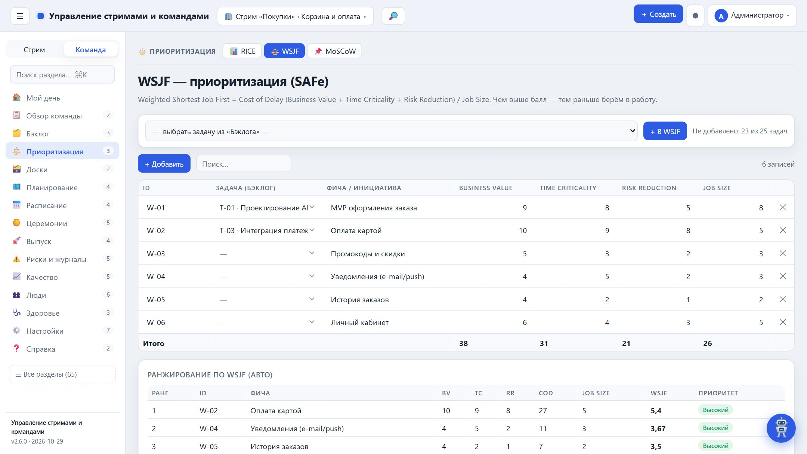
Меню «Стрим | Команда» и вкладки разделов
Навигация. С версии 2.6 меню разделено на уровни «Стрим» и «Команда», родственные разделы собраны в пункты с вкладками (например, «Приоритизация» — RICE, WSJF и MoSCoW), а «＋ Создать» в шапке добавляет задачи, баги, риски и фичи из любого раздела.

Обзор

Мой день
Стартовая страница: ваши задачи текущего спринта со сменой статуса в один клик, блокеры и риски, события ближайших 14 дней (конец спринта, демо, праздники, отпуска, дни рождения) и сигналы стрима. Для пустой команды здесь же — чек-лист первых шагов.
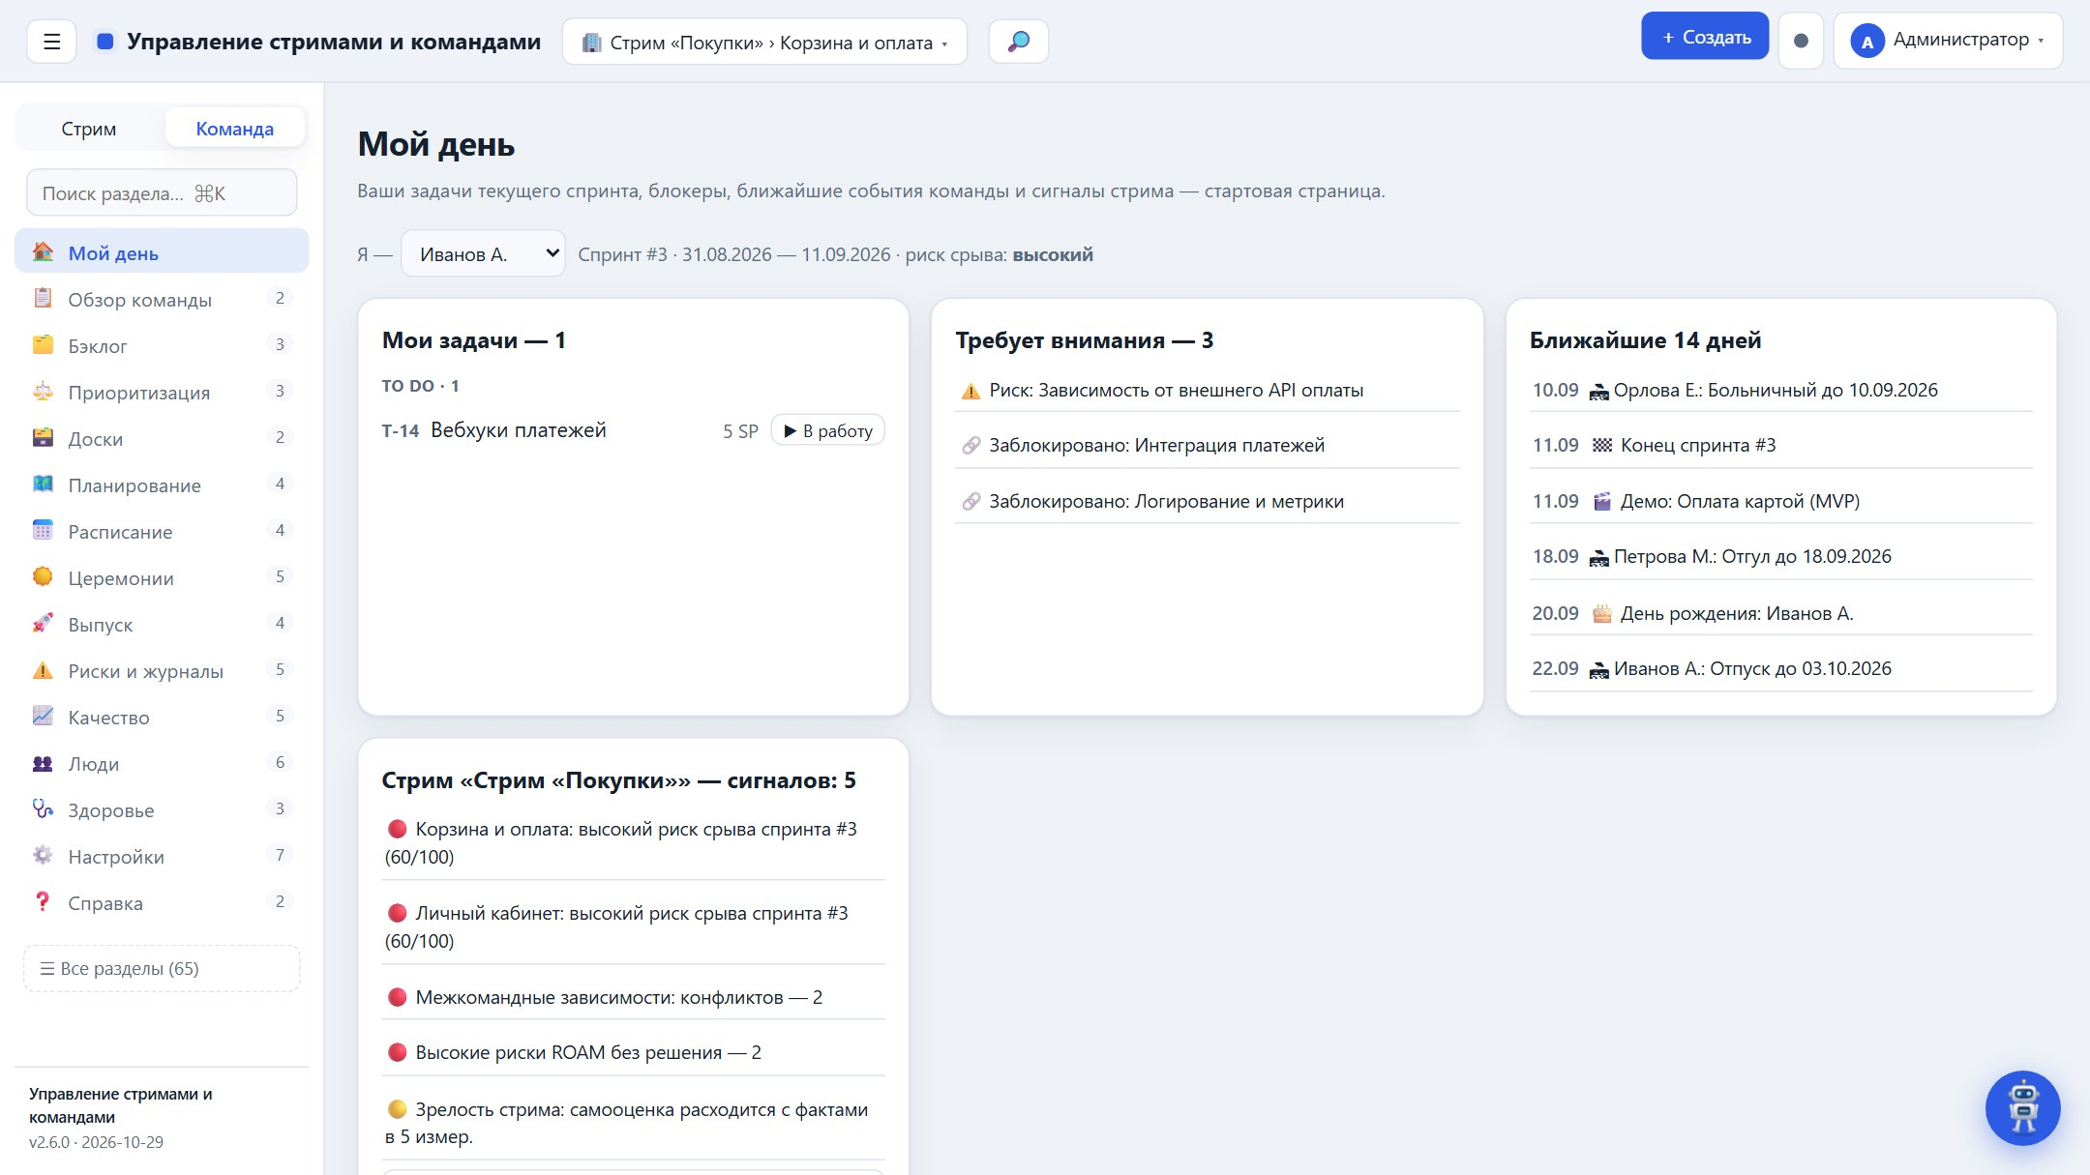
Мой день

Стримы и команды
Оргструктура «Стрим → Команда». Стрим (поток ценности, Agile Release Train) объединяет несколько кросс-функциональных команд, которые вместе поставляют ценность. У каждой команды свои данные — бэклог, спринты, доска, риски, метрики; на сервере они хранятся в отдельной схеме базы данных, в браузере — под своим ключом. Текущая команда выбирается переключателем «Стрим › Команда» в шапке.
- Переключатель в шапке: команды сгруппированы по стримам, текущая отмечена; выбор команды открывает её данные в том же разделе.
- Раздел «Стримы и команды»: сводка по командам каждого стрима (участники, задачи, открытые), кнопка «Открыть».
- Создание команды: пустая (справочники DoD, DoR, календарь, FAQ — из текущей команды, без рабочих элементов) или копия текущей.
- «📥 Команда из JSON» — новая команда из JSON-выгрузки, в том числе из «Управления кросс-функциональной командой».
- Переименование, перенос команды в другой стрим, удаление команды вместе с данными (первую команду удалить нельзя), удаление пустого стрима.
- Роли (с сервером): назначение на стрим действует на все его команды, на команду — только на неё; без назначений действует общая роль.
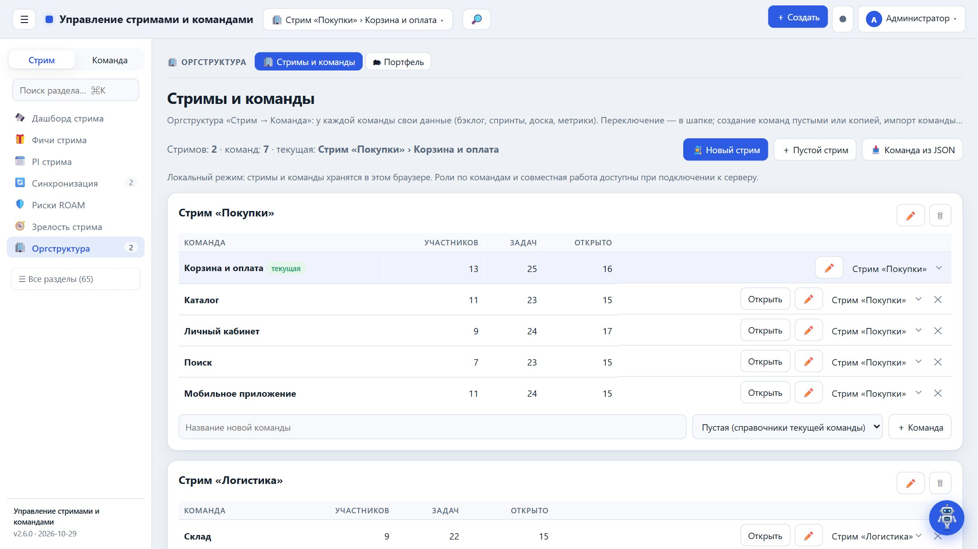
Раздел «Стримы и команды»: два стрима, семь команд
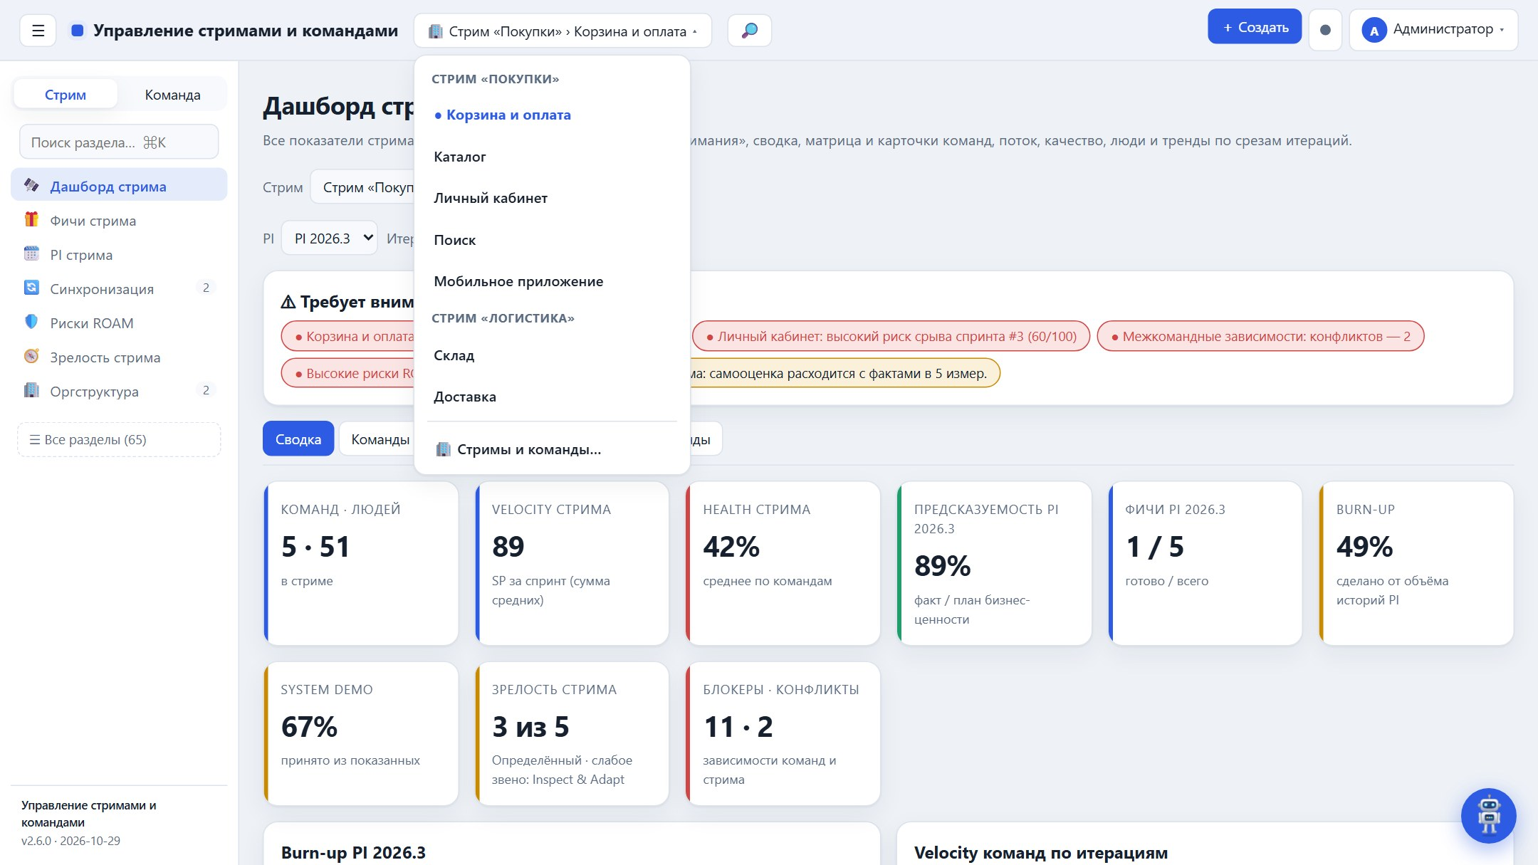
Переключатель «Стрим › Команда» в шапке

Дашборд
Сводка проекта одним взглядом: KPI с RAG-подсветкой (health, velocity, Time to Market, готовность DoD, баги, остаток), блок «Что требует внимания» (блокеры, перегруз, критичные баги), кликабельные карточки и графики трендов.
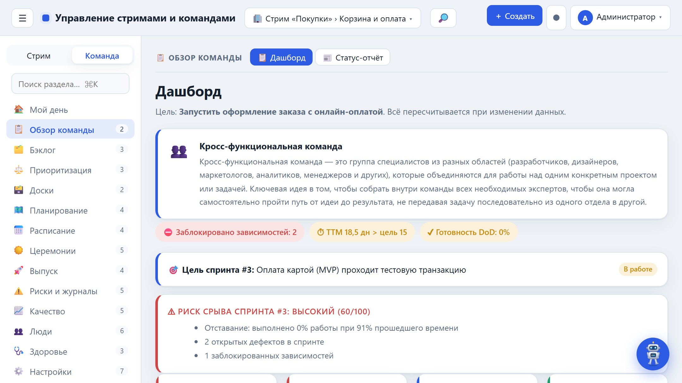
Дашборд
Новое в v1.39: карточка «Риск срыва спринта» и предупреждающий блок с причинами, текущая цель спринта.

Статус-отчёт
Автоматический статус-отчёт (RAG) из текущих данных проекта: ключевые метрики, цель спринта, риски, эскалации и сделанное. Экспорт в Markdown и отправка в Slack.
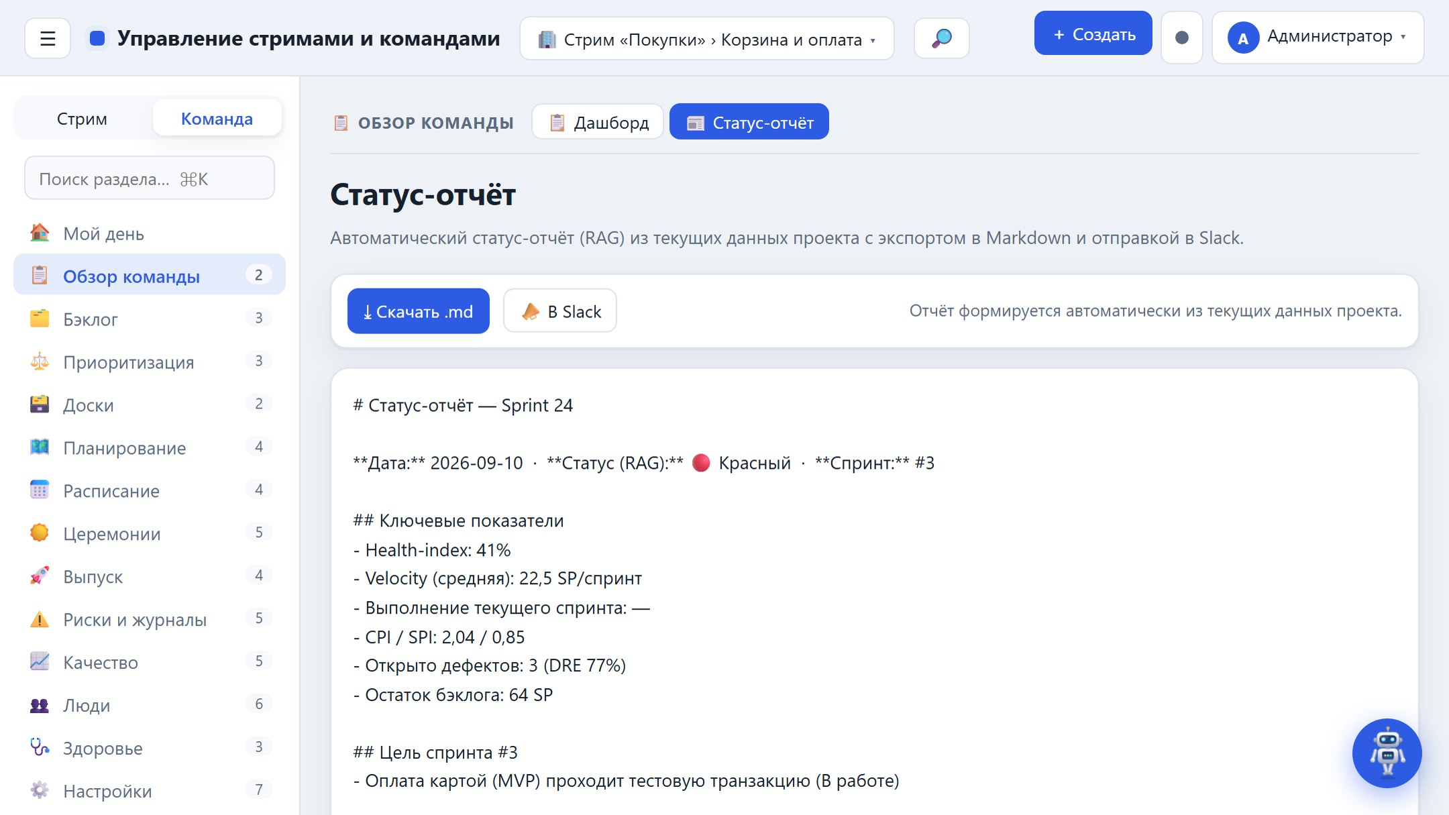

Портфель
Портфельный обзор нескольких проектов: статус RAG, health, velocity, бюджет и прогресс. Кнопка «Снимок текущего проекта» добавляет метрики активного проекта. Обзор здоровья портфеля для PMO.
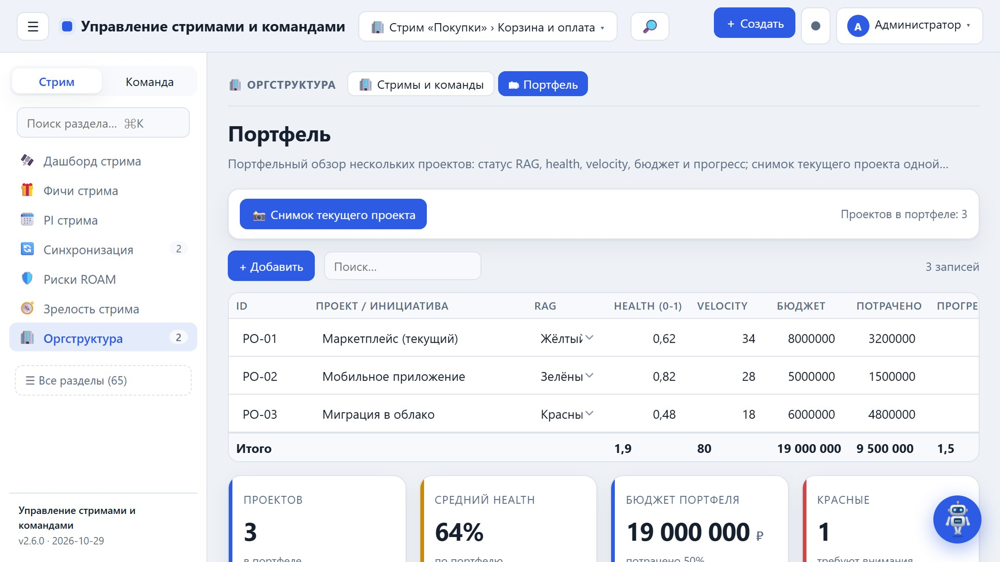

Стрим

Дашборд стрима
Все показатели стрима и каждой команды на одной странице. Показатели команды считаются теми же формулами, что и её дашборд (velocity, health, риск срыва спринта, say/do, cycle time, DORA, Team Health Check и др.); показатели стрима — сводка по командам и данным стрима (предсказуемость PI, фичи, burn-up, System Demo, зависимости, ROAM).
- «Требует внимания»: высокий риск срыва спринта, перегруз ёмкости, критичные баги, импедименты старше 7 дней, красные зоны Health Check, конфликты межкомандных зависимостей, нерешённые высокие риски ROAM, фичи PI без историй, предсказуемость ниже 80%. Клик по сигналу открывает команду или раздел с причиной.
- «Сводка»: KPI стрима, burn-up PI, velocity команд по итерациям и матрица команд.
- «Команды»: тепловая матрица (цвет ячейки — светофор показателя) или карточки с мини-трендом velocity. Клик по команде открывает боковую панель с причинами риска и всеми показателями по группам; «Открыть команду» переключает на её данные.
- «Поток»: velocity, cycle time (медиана), WIP и старейшая задача в работе, say/do, загрузка, распределение работы (фичи и истории, техдолг, дефекты).
- «Качество»: открытые баги по серьёзности, DRE, DoD, DORA (деплои в неделю, lead time, change failure rate, MTTR), техдолг.
- «Люди»: численность, Team Health Check, настроение, одиночные носители навыков (SPOF), импедименты и их возраст.
- «Тренды»: срезы показателей по итерациям PI — автоматически при первом открытии дашборда в итерации и кнопкой «📌 Зафиксировать срез»; графики velocity, health, предсказуемости, say/do, багов и блокеров. Срезы выгружаются в Excel (лист «Срезы стрима»).
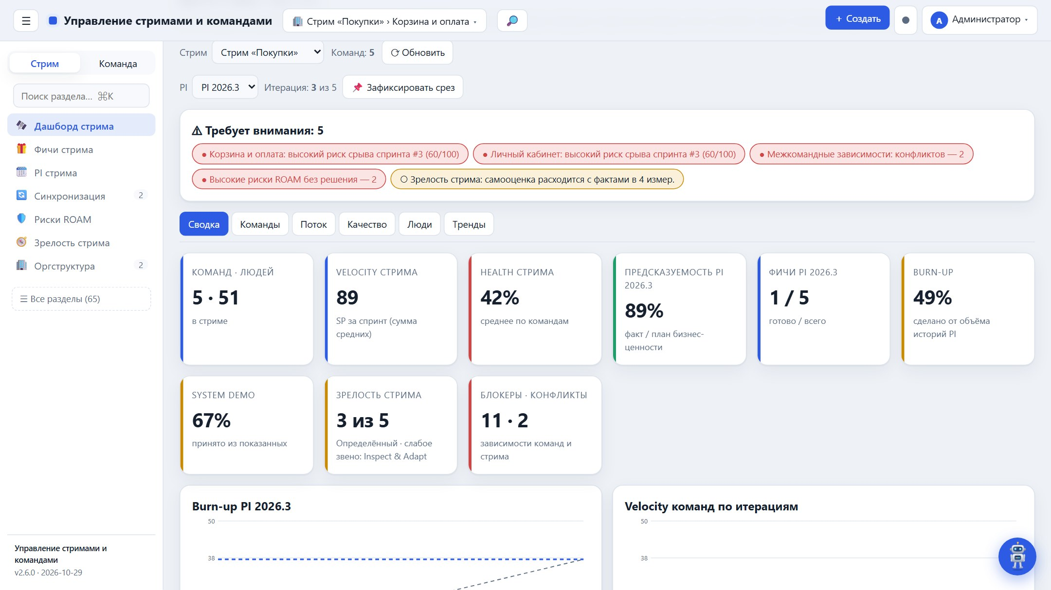
Дашборд стрима: сигналы «Требует внимания» и KPI
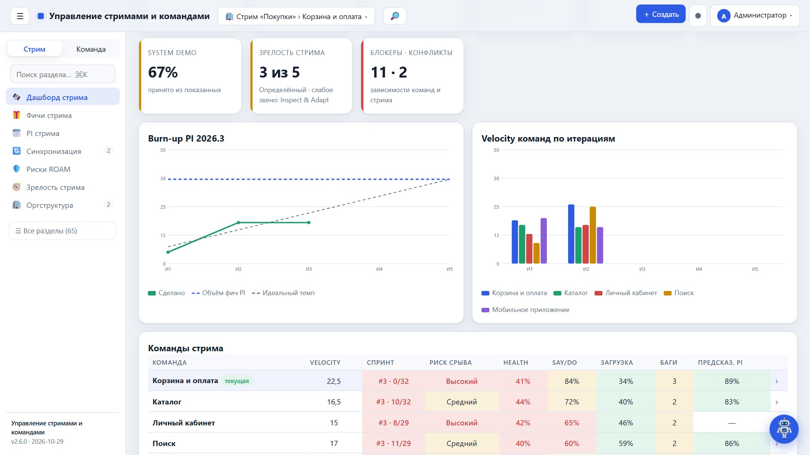
Сводка: burn-up PI, velocity команд и матрица команд
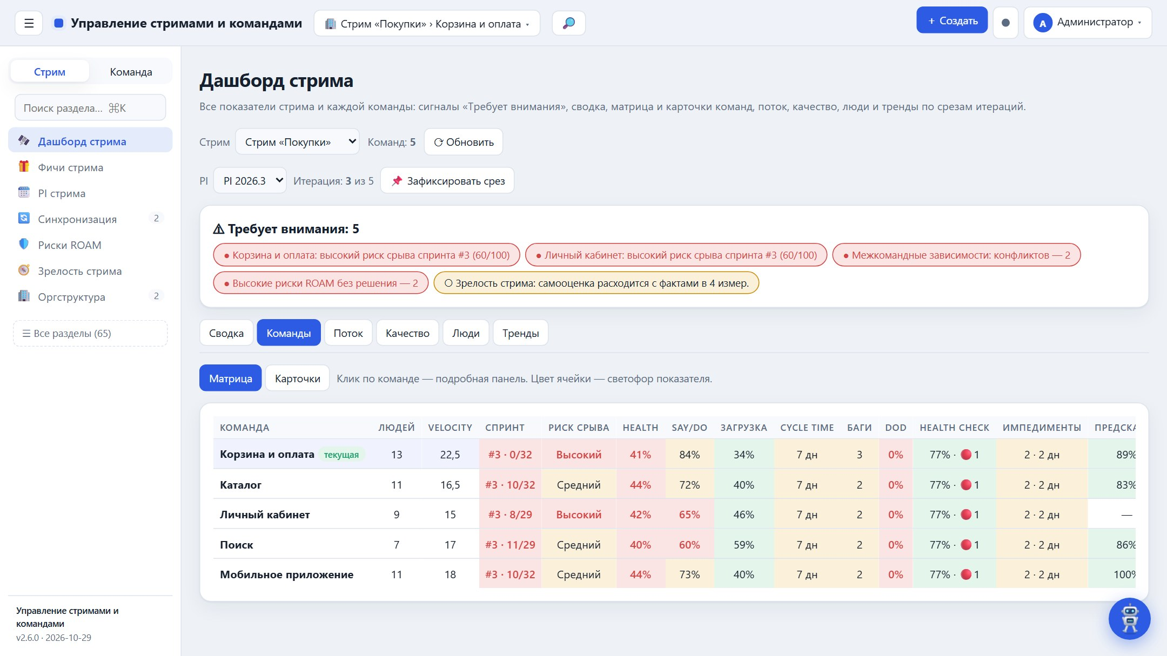
Вкладка «Команды»: тепловая матрица
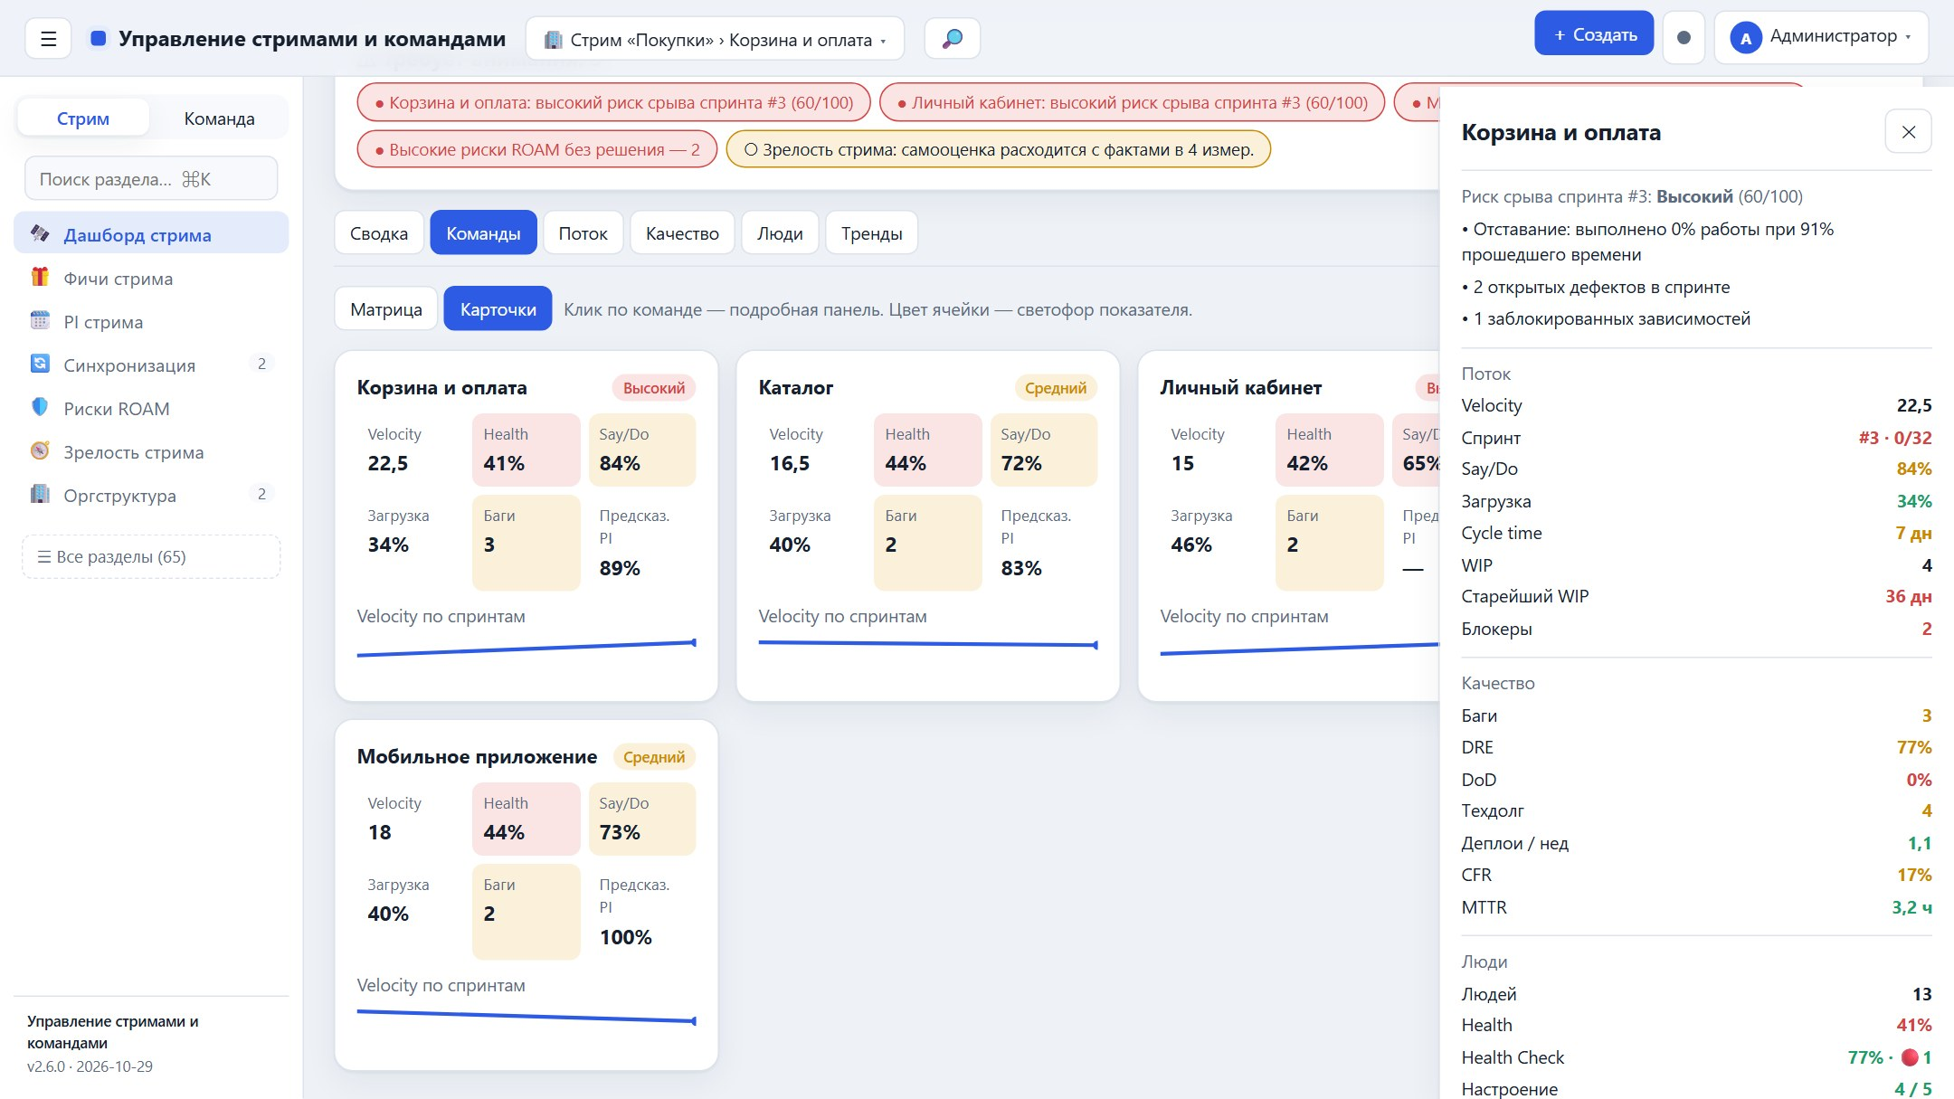
Карточки команд и боковая панель команды
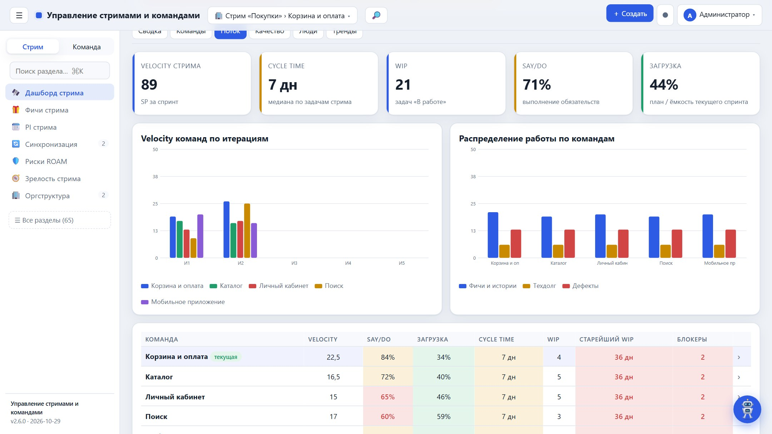
Вкладка «Поток»
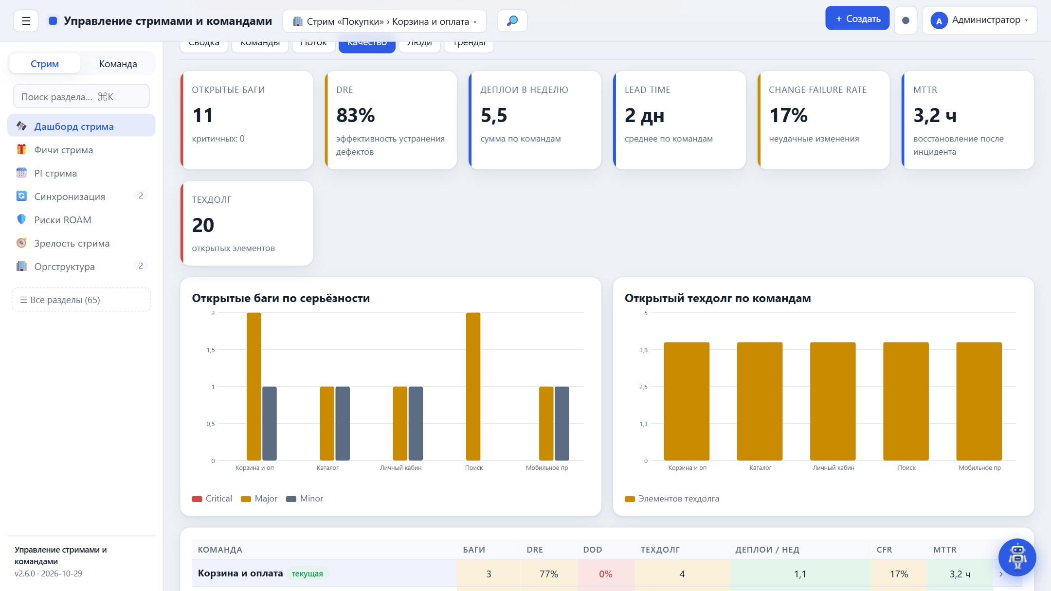
Вкладка «Качество»

Фичи стрима
Бэклог фич стрима с приоритетом WSJF = (BV + TC + RR) / размер, статусом (Воронка → Анализ → Бэклог → В работе → Готово), PI и владельцем. Фича разбивается на истории прямо в бэклогах команд: «＋ История» создаёт историю в выбранной команде и в спринте нужной итерации PI. Прогресс фичи считается по статусам этих историй.
- Режимы «Таблица» и «Канбан»: в канбане карточки перетаскиваются между колонками статусов или переносятся кнопками ◀ ▶.
- На карточке — WSJF, PI, владелец, прогресс и команды, в которых есть истории фичи.
- Список историй фичи раскрывается в колонке «Прогресс» (команда, ID, название, статус).
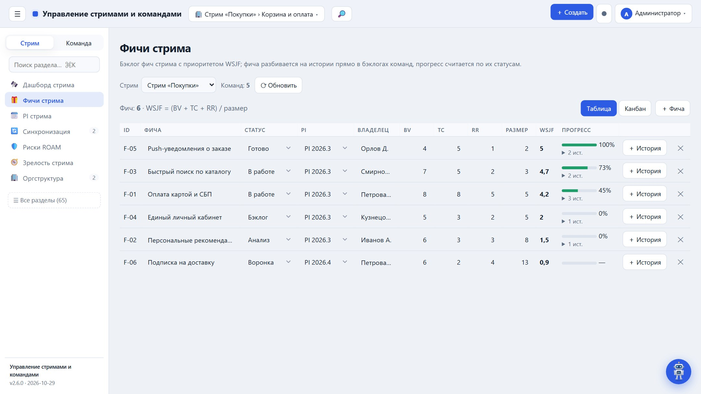
Фичи стрима: WSJF, статусы и прогресс по историям команд
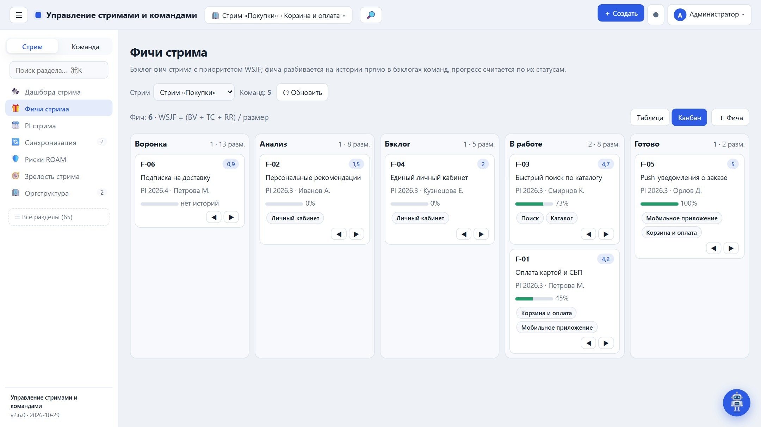
Канбан фич по статусам

PI стрима
Планирование инкремента (PI): параметры PI (название, старт, число итераций по 14 дней), программная доска «команды × итерации», цели команд на PI и межкомандные зависимости.
- Программная доска строится автоматически из историй фич: фича появляется в строке команды в итерации спринта истории; готовые — зелёные.
- Цели команд: плановая и фактическая бизнес-ценность (BV), признак «обязательная»; предсказуемость PI = факт / план по обязательным целям.
- Межкомандные зависимости: кто ждёт, кто делает, фича, к какой итерации нужно и когда запланировано; конфликт сроков или блокировка подсвечиваются красным и на доске (🔗).
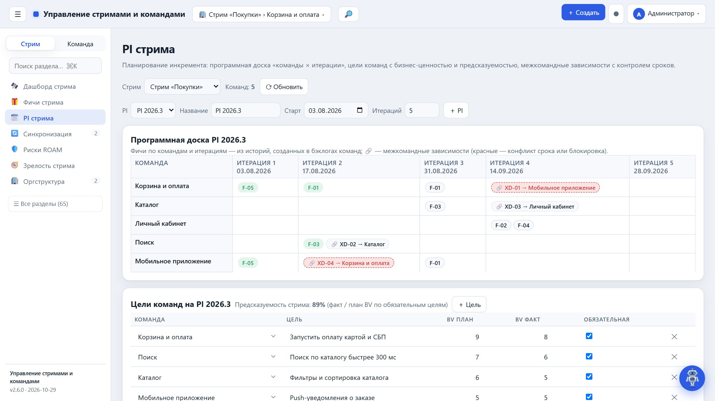
PI стрима: программная доска и цели команд
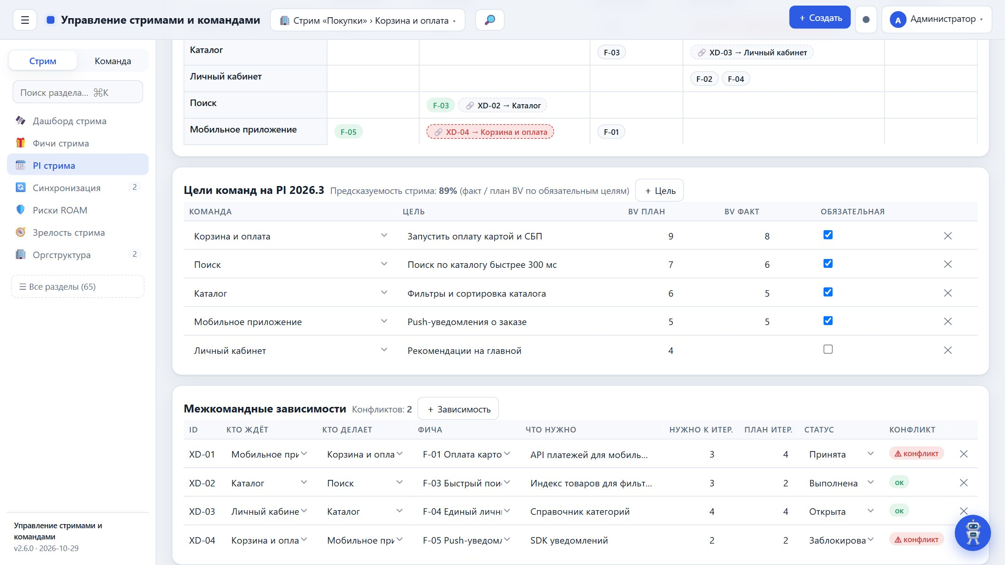
Межкомандные зависимости с контролем сроков

Риски ROAM
Риски уровня стрима по модели ROAM: Resolved (решён), Owned (есть владелец), Accepted (принят), Mitigated (снижен). Ниже — высокие риски из реестров команд (вероятность × влияние ≥ 15) с кнопкой «↗ В ROAM» для переноса на уровень стрима.
- Сводка по категориям ROAM над таблицей.
- Риск можно привязать к команде или ко всему стриму; указать владельца, срок и решение.
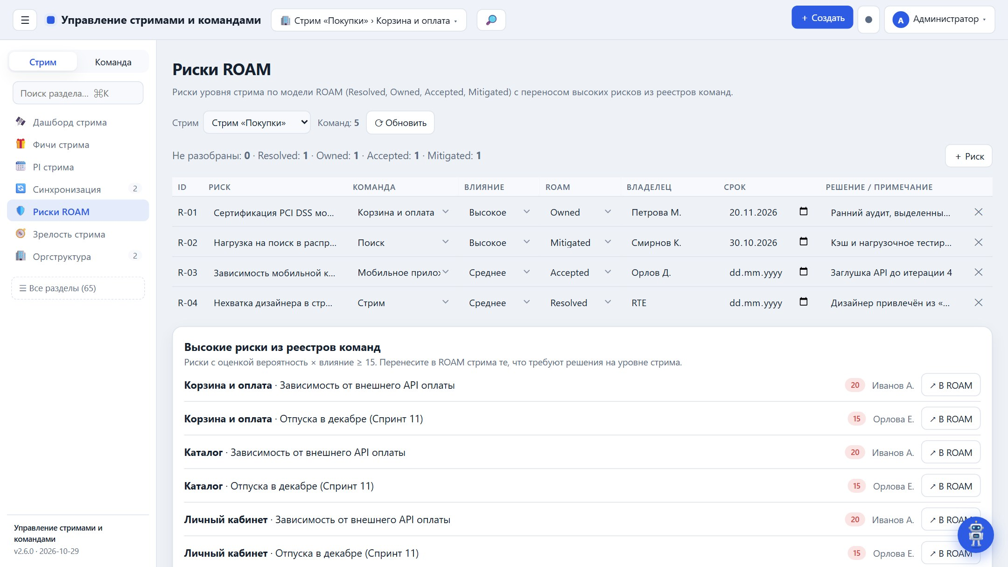
Риски ROAM с переносом высоких рисков команд

Scrum of Scrums
Синхронизация команд стрима. «Сформировать повестку» создаёт строку на каждую команду на выбранную дату: прогресс текущего спринта, открытые импедименты и заблокированные зависимости команды, от кого нужна помощь (по межкомандным зависимостям).
- Встречи выбираются по дате; строки повестки дополняются на встрече (сделано, планы, блокеры).
- Ниже — открытые межкомандные зависимости стрима.
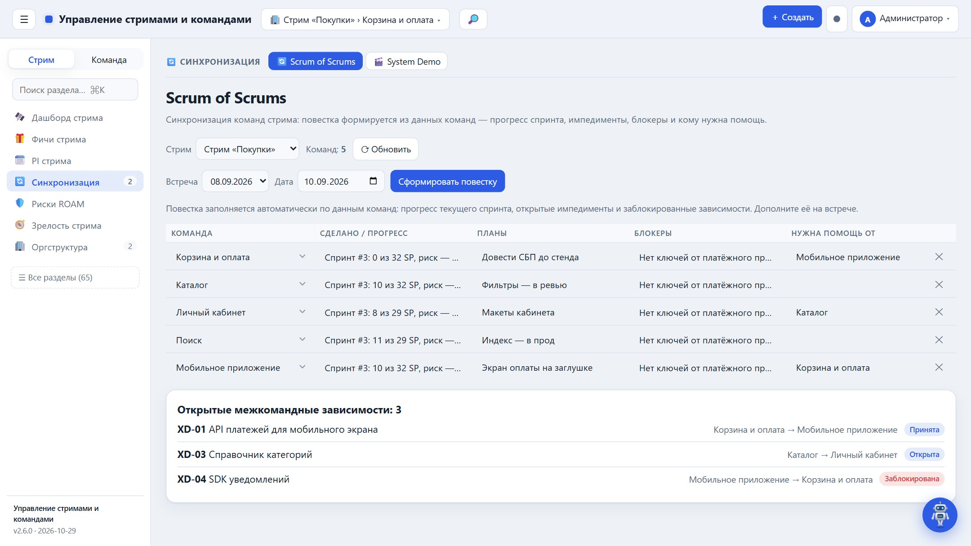
Scrum of Scrums: повестка из данных команд

System Demo
Совместный показ стрима в конце итерации. «Сформировать из фич итерации» добавляет в повестку фичи, истории которых готовы в выбранной итерации, с командами-участниками; затем фиксируются отзывы стейкхолдеров и итог «Принято / Доработать».
- Сводка: показов, показано, принято и доля принятых.
- Повторное формирование не дублирует уже добавленные фичи.
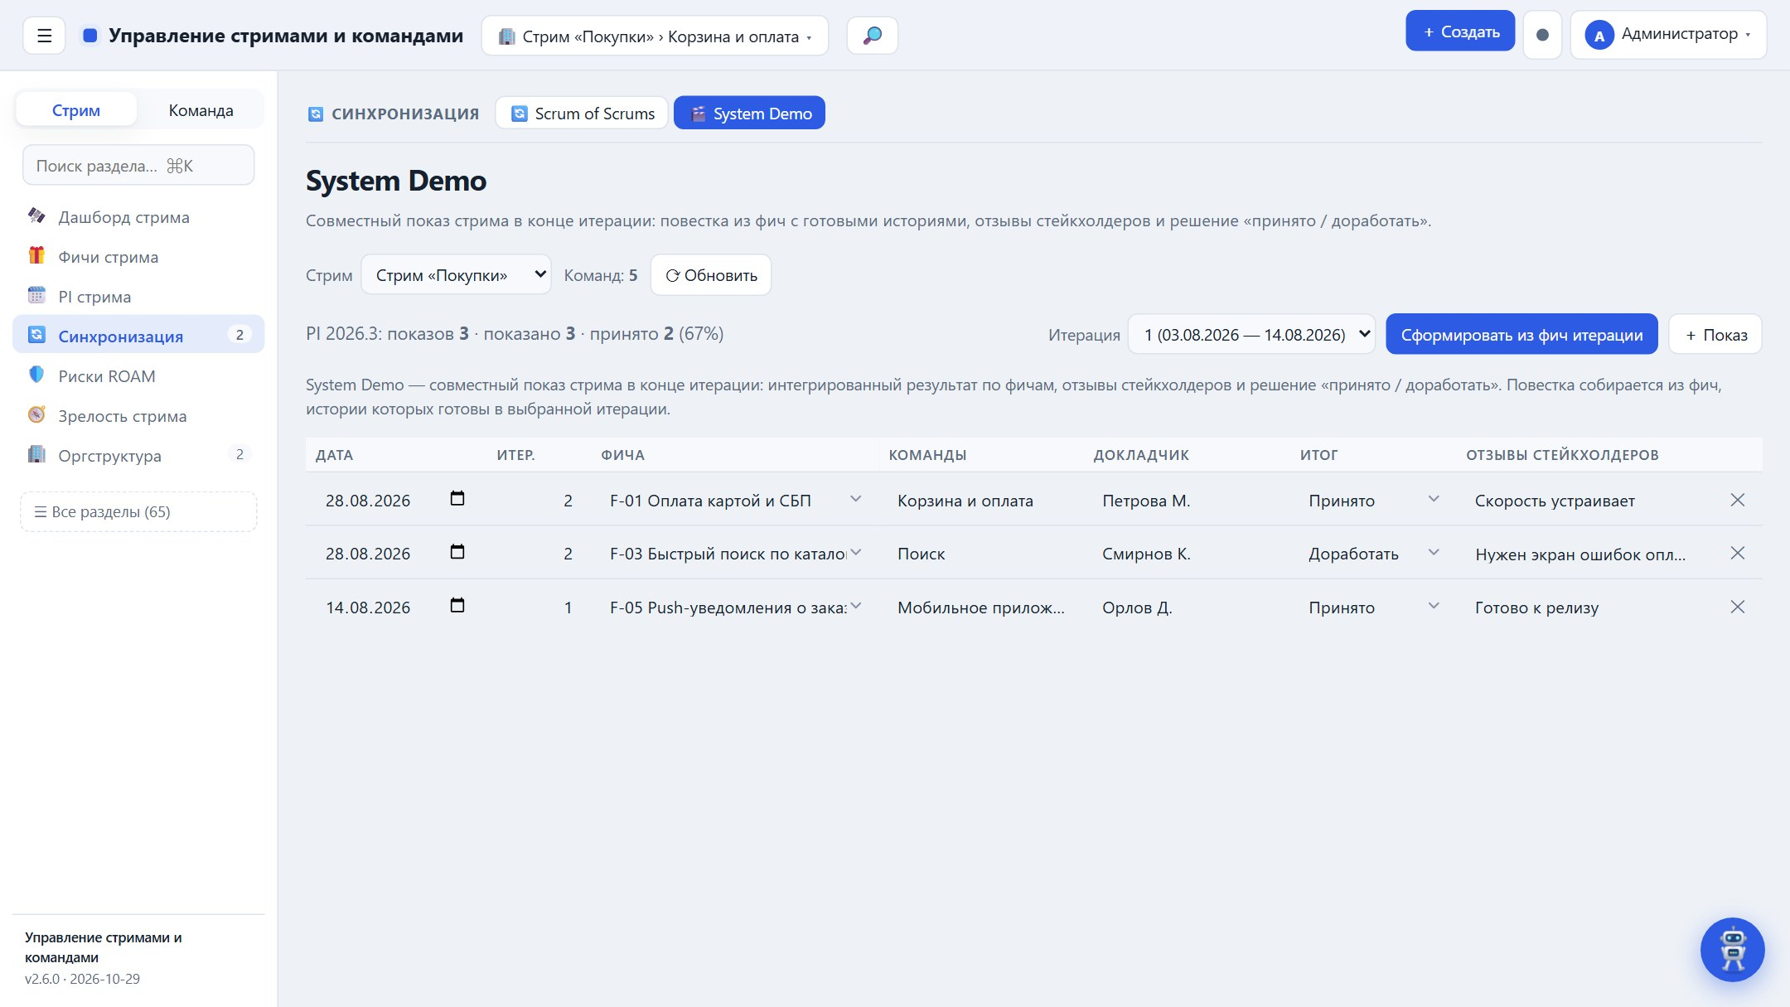
System Demo: повестка, итоги и отзывы

Зрелость стрима
Agile-зрелость стрима в трёх слоях: зрелость команд (их самооценки по Scrum, Kanban и SAFe в разрезе стрима), практики стрима (10 измерений с рубрикой из 5 уровней — от «Начального» до «Оптимизирующего») и объективные индикаторы из данных приложения, которые проверяют самооценку. Оценка проводится раз в PI, на Inspect & Adapt.
- Измерения практик стрима: PI-планирование, синхронизация каденции, бэклог фич, межкомандные зависимости, System Demo, Inspect & Adapt, роли стрима, непрерывная поставка, технические практики, метрики и прозрачность. Ненужные можно отключить и добавить свои («Настроить измерения»).
- Рубрика: у каждого измерения описан каждый из 5 уровней (раскройте измерение в таблице); текущий уровень выделен.
- Голоса команд: каждая команда ставит уровень 1–5 по рубрике; участник команды голосует за свою команду (с сервером — даже без роли в стриме). Показываются медиана и разброс голосов; разброс от 2 уровней подсвечивается.
- Итог RTE: пользователь с правом изменения данных стрима фиксирует итоговый уровень и обоснование; «Принять медианы» ставит итог по медиане там, где он не задан. Пока итога нет, используется медиана голосов.
- Индикаторы из данных: предсказуемость PI, доля команд в каденции PI, фичи с WSJF и историями, конфликты зависимостей, регулярность System Demo, разбор рисков ROAM и выполнение улучшений, уровни DORA, DoD команд, срезы показателей и встречи Scrum of Scrums. Если итог расходится с индикатором на 2 уровня и более, сверка помечает «возможна переоценка» или «возможна недооценка».
- Итоговый уровень стрима — медиана по измерениям, «слабое звено» — самое низкое измерение; радар «итог ↔ индикаторы» и динамика по PI.
- Зрелость команд: тепловая карта команд по измерениям выбранного фреймворка (Scrum, Kanban, SAFe) со средним, минимумом и разбросом.
- Бэклог улучшений: действия по измерениям с владельцем, PI и статусом; «Предложить из слабых измерений» создаёт действия для 2–3 самых слабых измерений с формулировкой следующего уровня рубрики.
- На дашборде стрима — плитка «Зрелость стрима» и сигналы о расхождении оценки с фактами и о непроведённой оценке в конце PI; в Excel — листы «Зрелость стрима» и «Улучшения стрима».
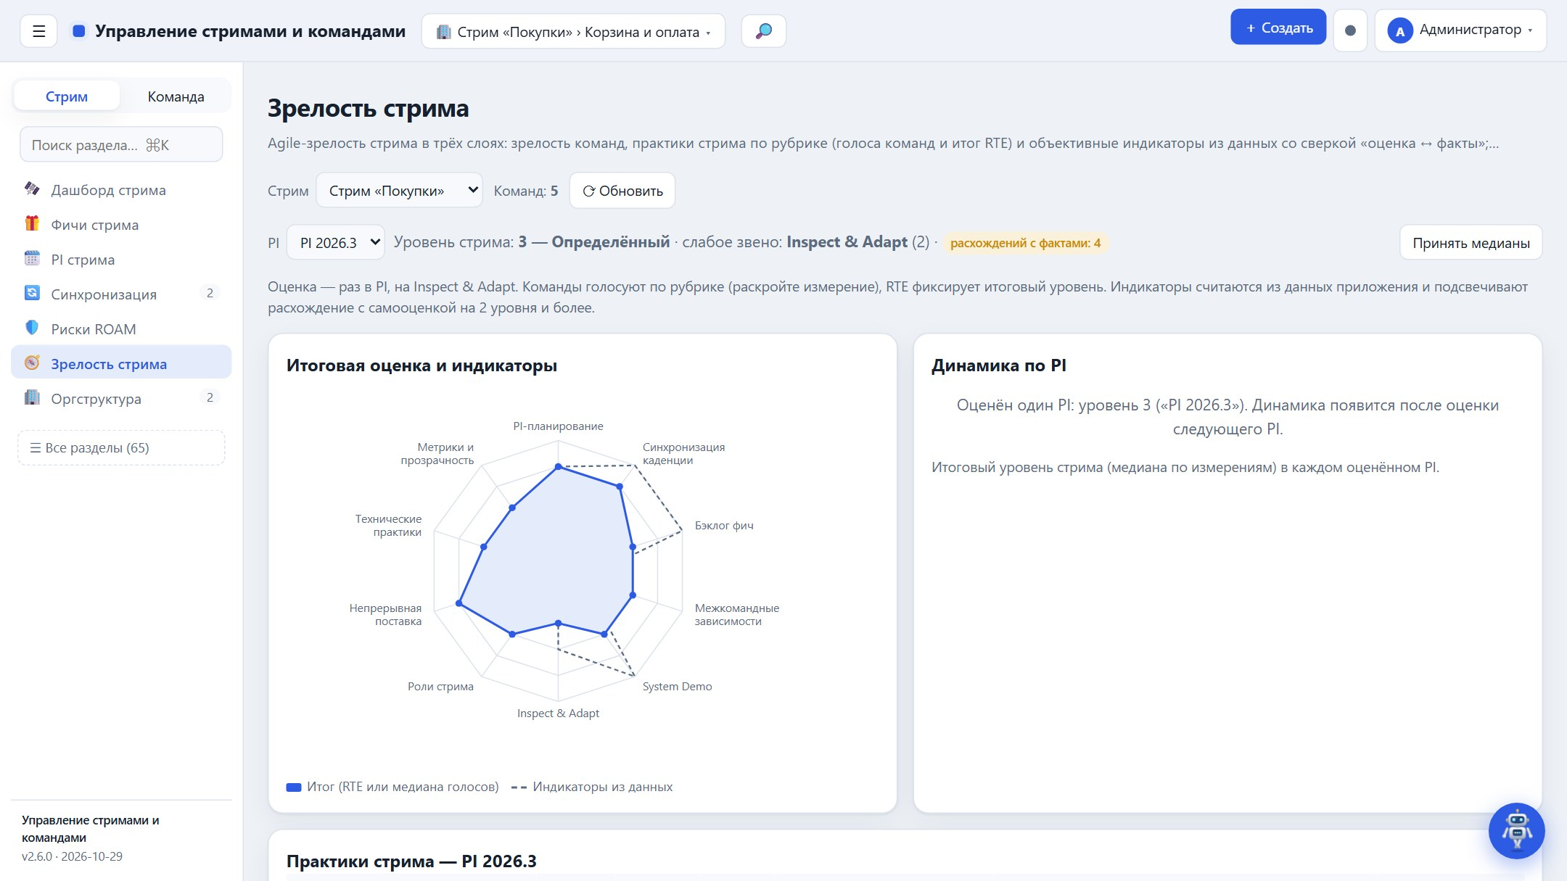
Зрелость стрима: итоговая оценка и индикаторы
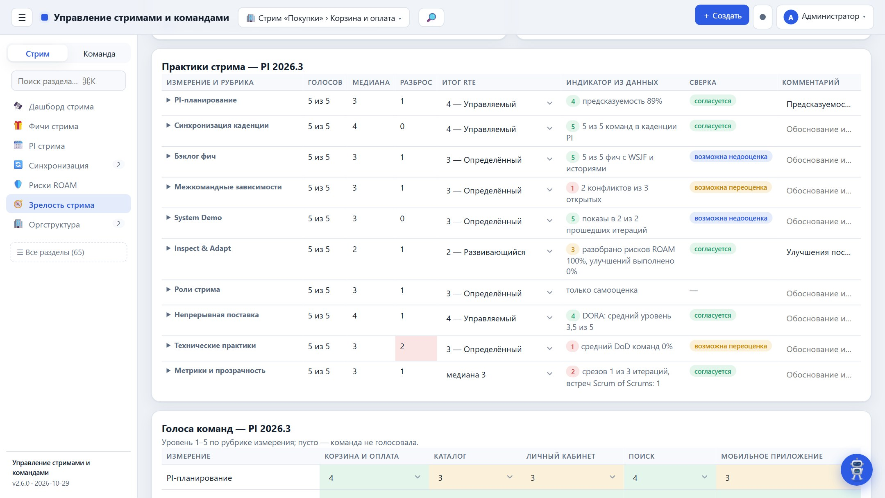
Практики стрима: голоса, итог RTE, индикаторы и сверка
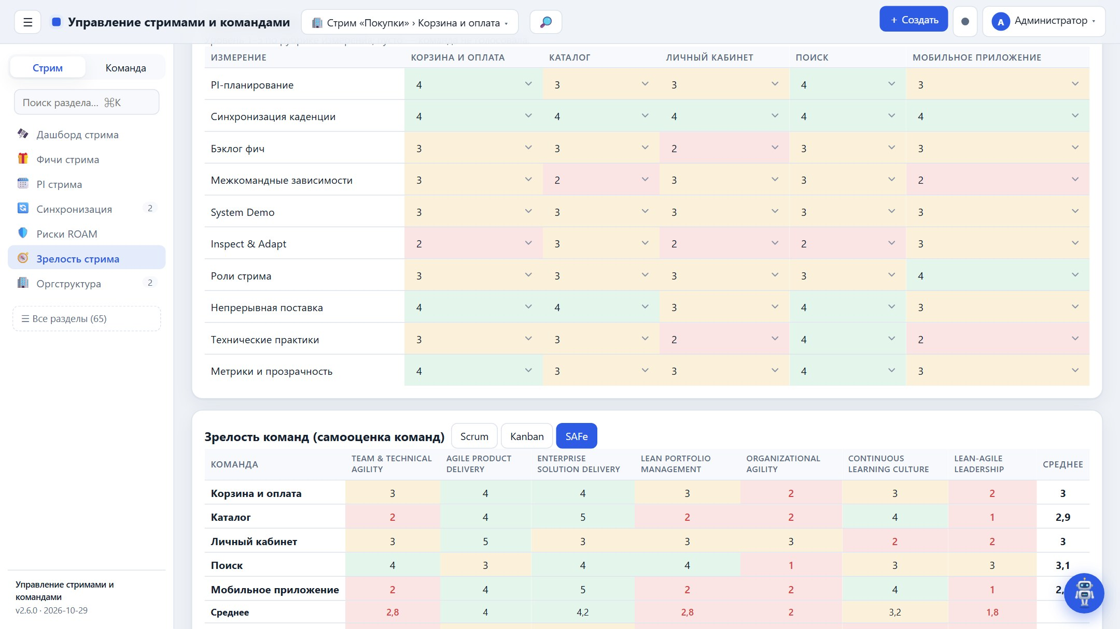
Голоса команд и зрелость команд

Планирование

Дорожная карта
Спринты рассчитываются автоматически: даты, рабочие дни, ёмкость, план, velocity и процент выполнения. Источники — «Параметры» и состав «Команды».
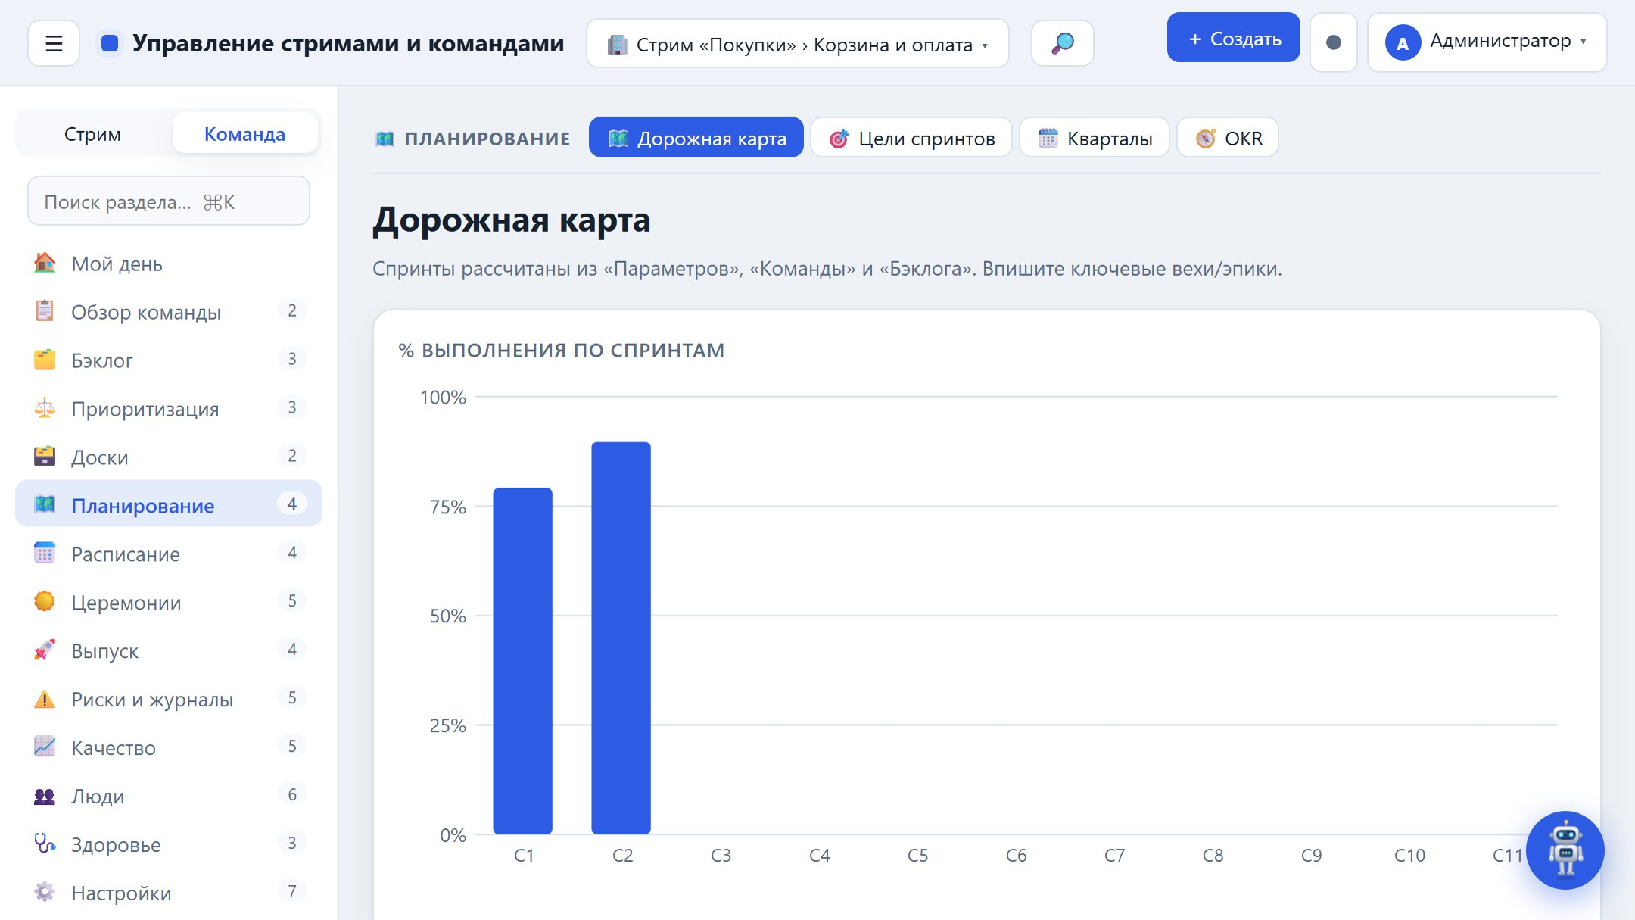
Дорожная карта
Новое в v1.39: незавершённые задачи спринта можно перенести в следующий одной кнопкой («Бэклог» → «Перенести незавершённые»).

Кварталы
Агрегация по календарным кварталам: ёмкость, план, velocity, загрузка и процент выполнения, а также квартальный roadmap со спринтами на шкале дат.
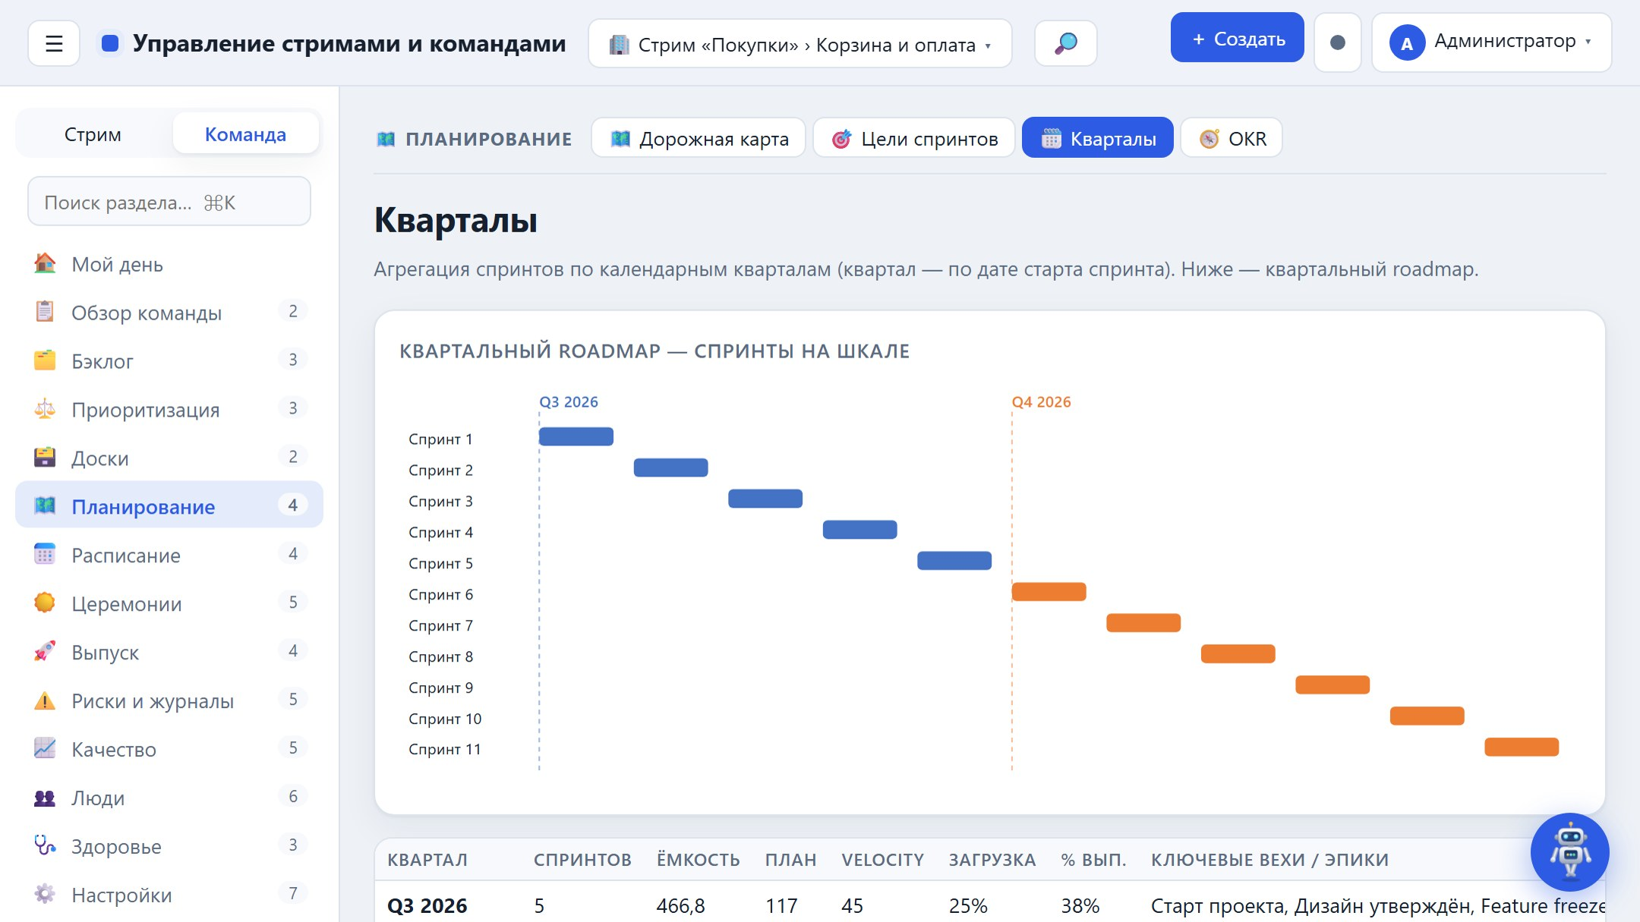
Кварталы

Цели спринтов
Sprint Goal по каждому спринту — единое обязательство команды о создаваемой ценности (а не список задач). У каждой цели есть статус (Запланирована / В работе / Достигнута / Не достигнута / Отменена), а столбец «% факт» считается автоматически как доля задач спринта в статусе «Готово». Текущая цель спринта и её статус выводятся на дашборд.
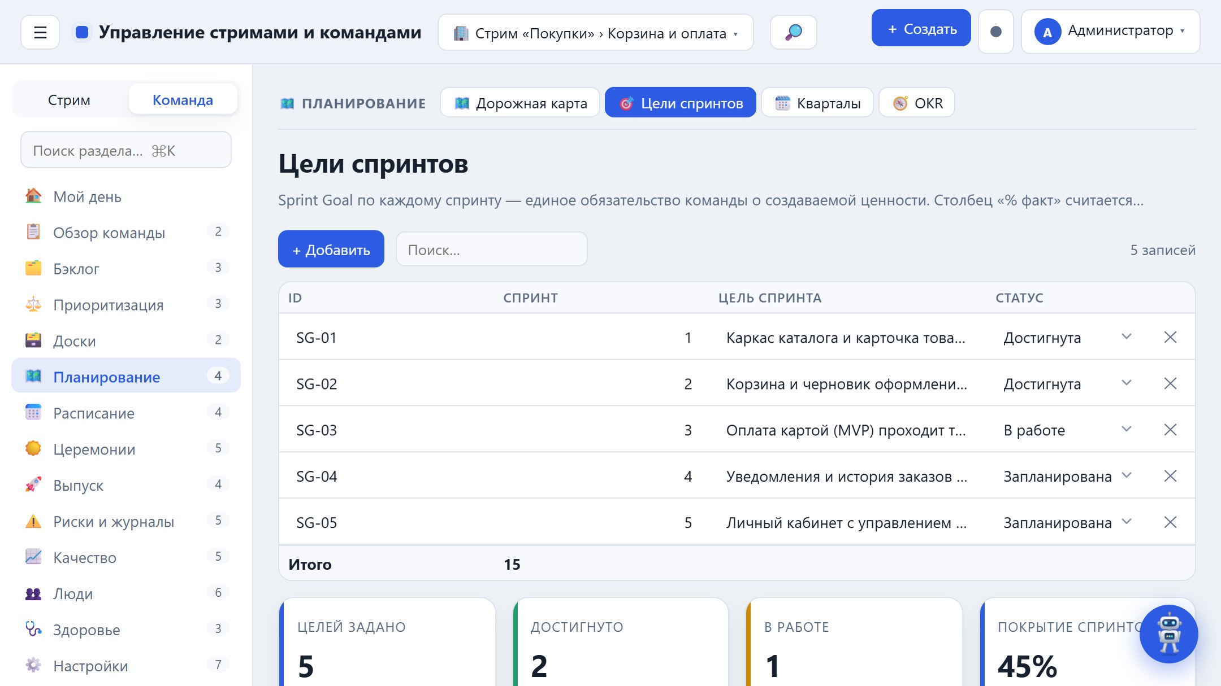

Kanban-доска
Отдельные доски по направлениям (Backend, Frontend, Тестировщики, Аналитики) плюс «Все задачи» и «Релизная доска». Перетаскивание карточки меняет статус и даты; администратор создаёт доски и колонки-статусы.
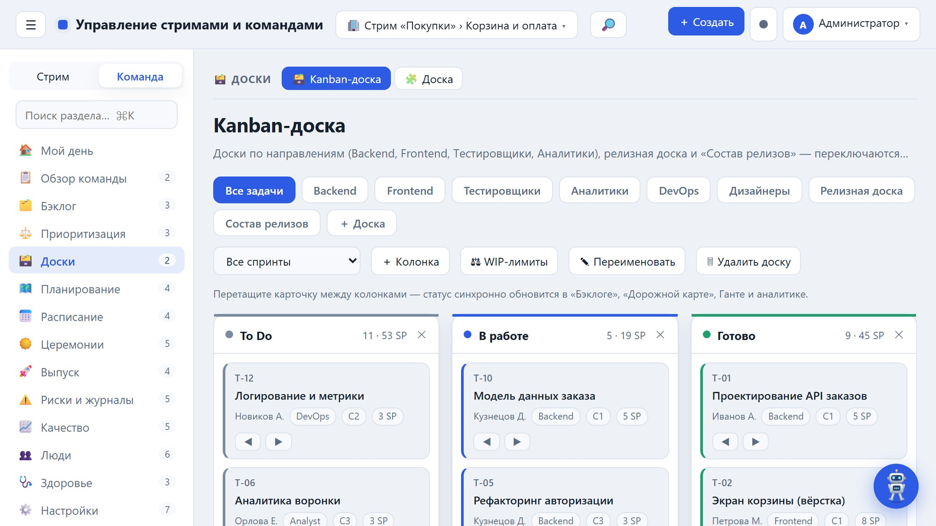
Kanban-доска
Новое в v1.40: WIP-лимиты по колонкам (бейджи и предупреждение при превышении); администратор задаёт лимиты кнопкой «WIP-лимиты».

Доска (интерактивный холст)
Бесконечный цифровой холст для совместной визуальной работы (аналог Miro): стикеры с автором и голосованием, текст, фигуры, стрелки-связи, карандаш, изображения и фреймы. Живая совместная работа в реальном времени, курсоры участников, экспорт в PNG/PDF.
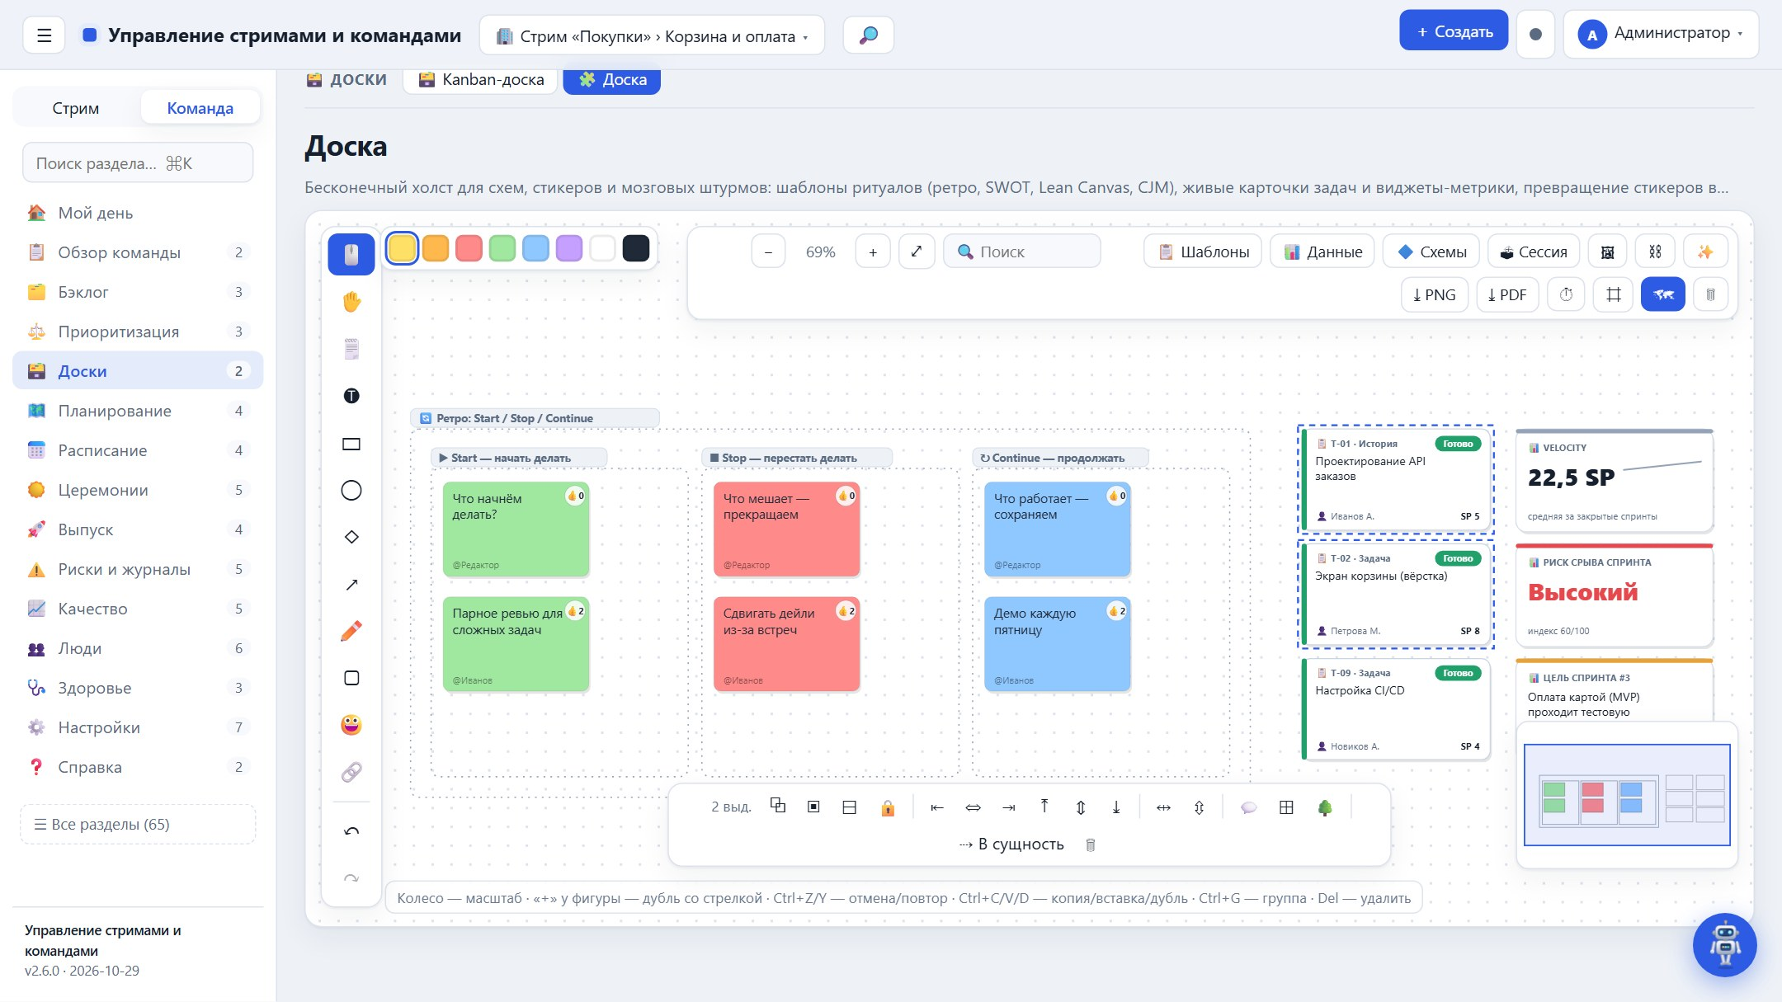
Доска (интерактивный холст)
Новое в v1.41: эмодзи-стикеры и анимация элементов (пульс, подпрыгивание, вращение, парение, мигание); авто-стрелки между фигурами — связи привязываются к фигурам и следуют за ними; быстрое построение схем без перетаскивания — кнопки «+» у выделенной фигуры создают её копию со стрелкой; ссылки на внешние ресурсы и документы с просмотром во встроенном окне.
Новое в v1.48: шаблоны ритуалов одной кнопкой (ретро Start/Stop/Continue, 4L, Mad/Sad/Glad, «Кораблик», Lean Coffee, SWOT, «Влияние/Усилия», Premortem, Customer Journey Map, Lean Canvas, канбан-колонки); живые карточки задач из бэклога и виджеты-метрики; превращение стикеров в задачи, риски, импедименты, решения (ADR), action items и уроки; отмена/повтор, копирование, группировка, закрепление, выравнивание, привязка к сетке, мини-карта и поиск по доске.
Новое в v1.49: проведение сессий — голосование точками с лимитом голосов, скрытым режимом и раскрытием итогов (медали 🥇🥈🥉), анонимный ввод, показ по фреймам как по слайдам и режим «следовать за ведущим», комментарии к элементам с @упоминаниями; схемы — фигуры блок-схем (начало/конец, процесс, решение, ввод/вывод, документ, база данных), подписи стрелок, майнд-карта (Tab — ветка, Enter — соседняя), таблица на холсте, дорожки ответственности по ролям команды и авто-раскладка выделенного сеткой или деревом.
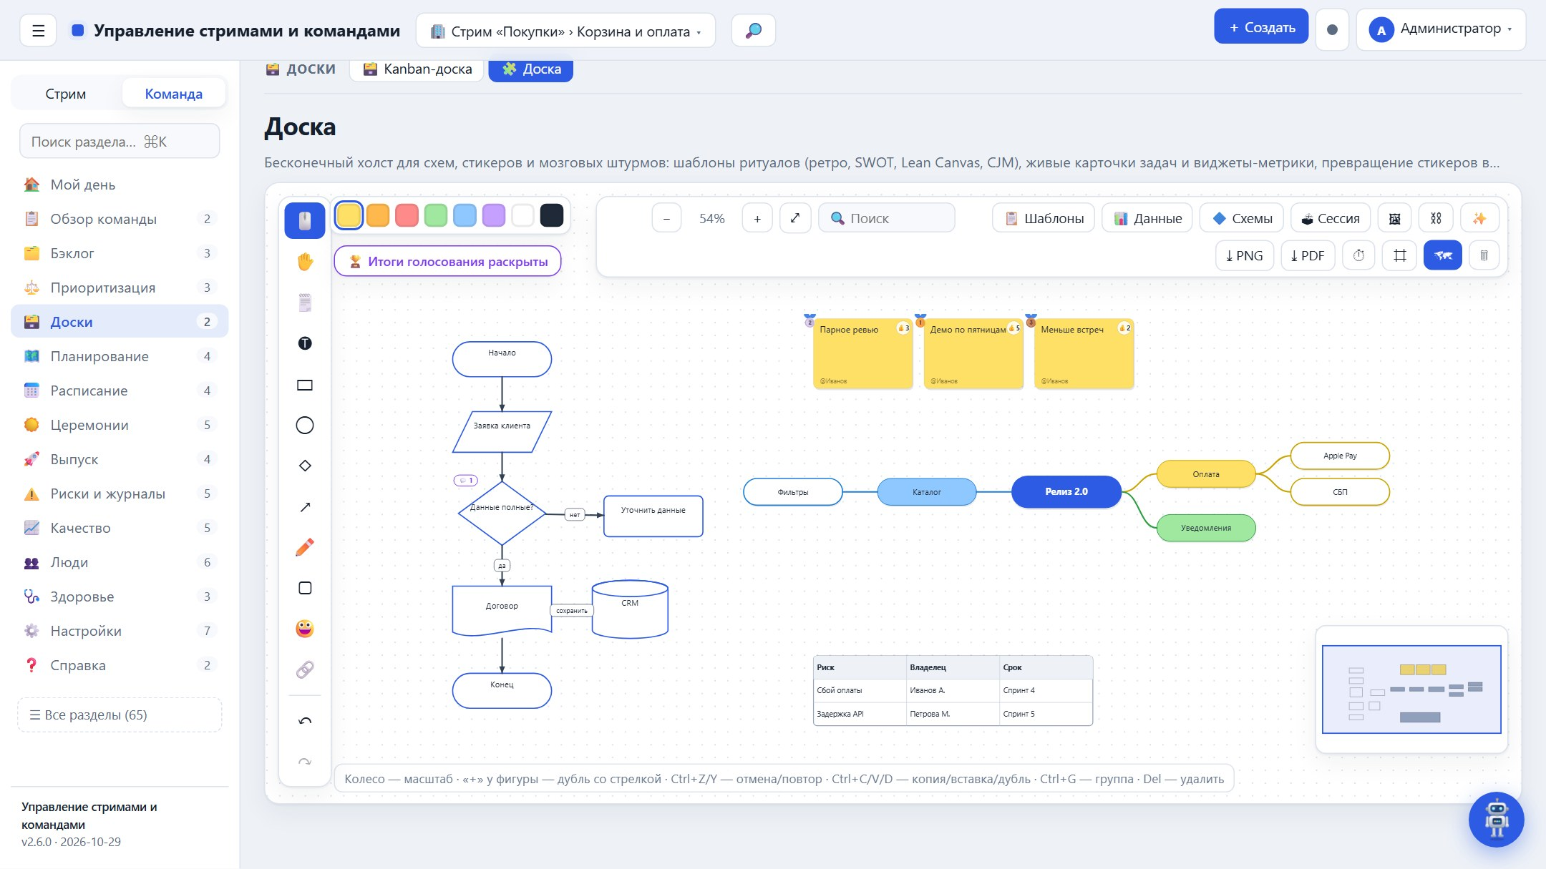
Доска (v1.49): блок-схема с подписями стрелок, майнд-карта, таблица и итоги голосования

OKR — цели квартала
Цели квартала и прогресс ключевых результатов (Key Results). Раздел перенесён в «Планирование».
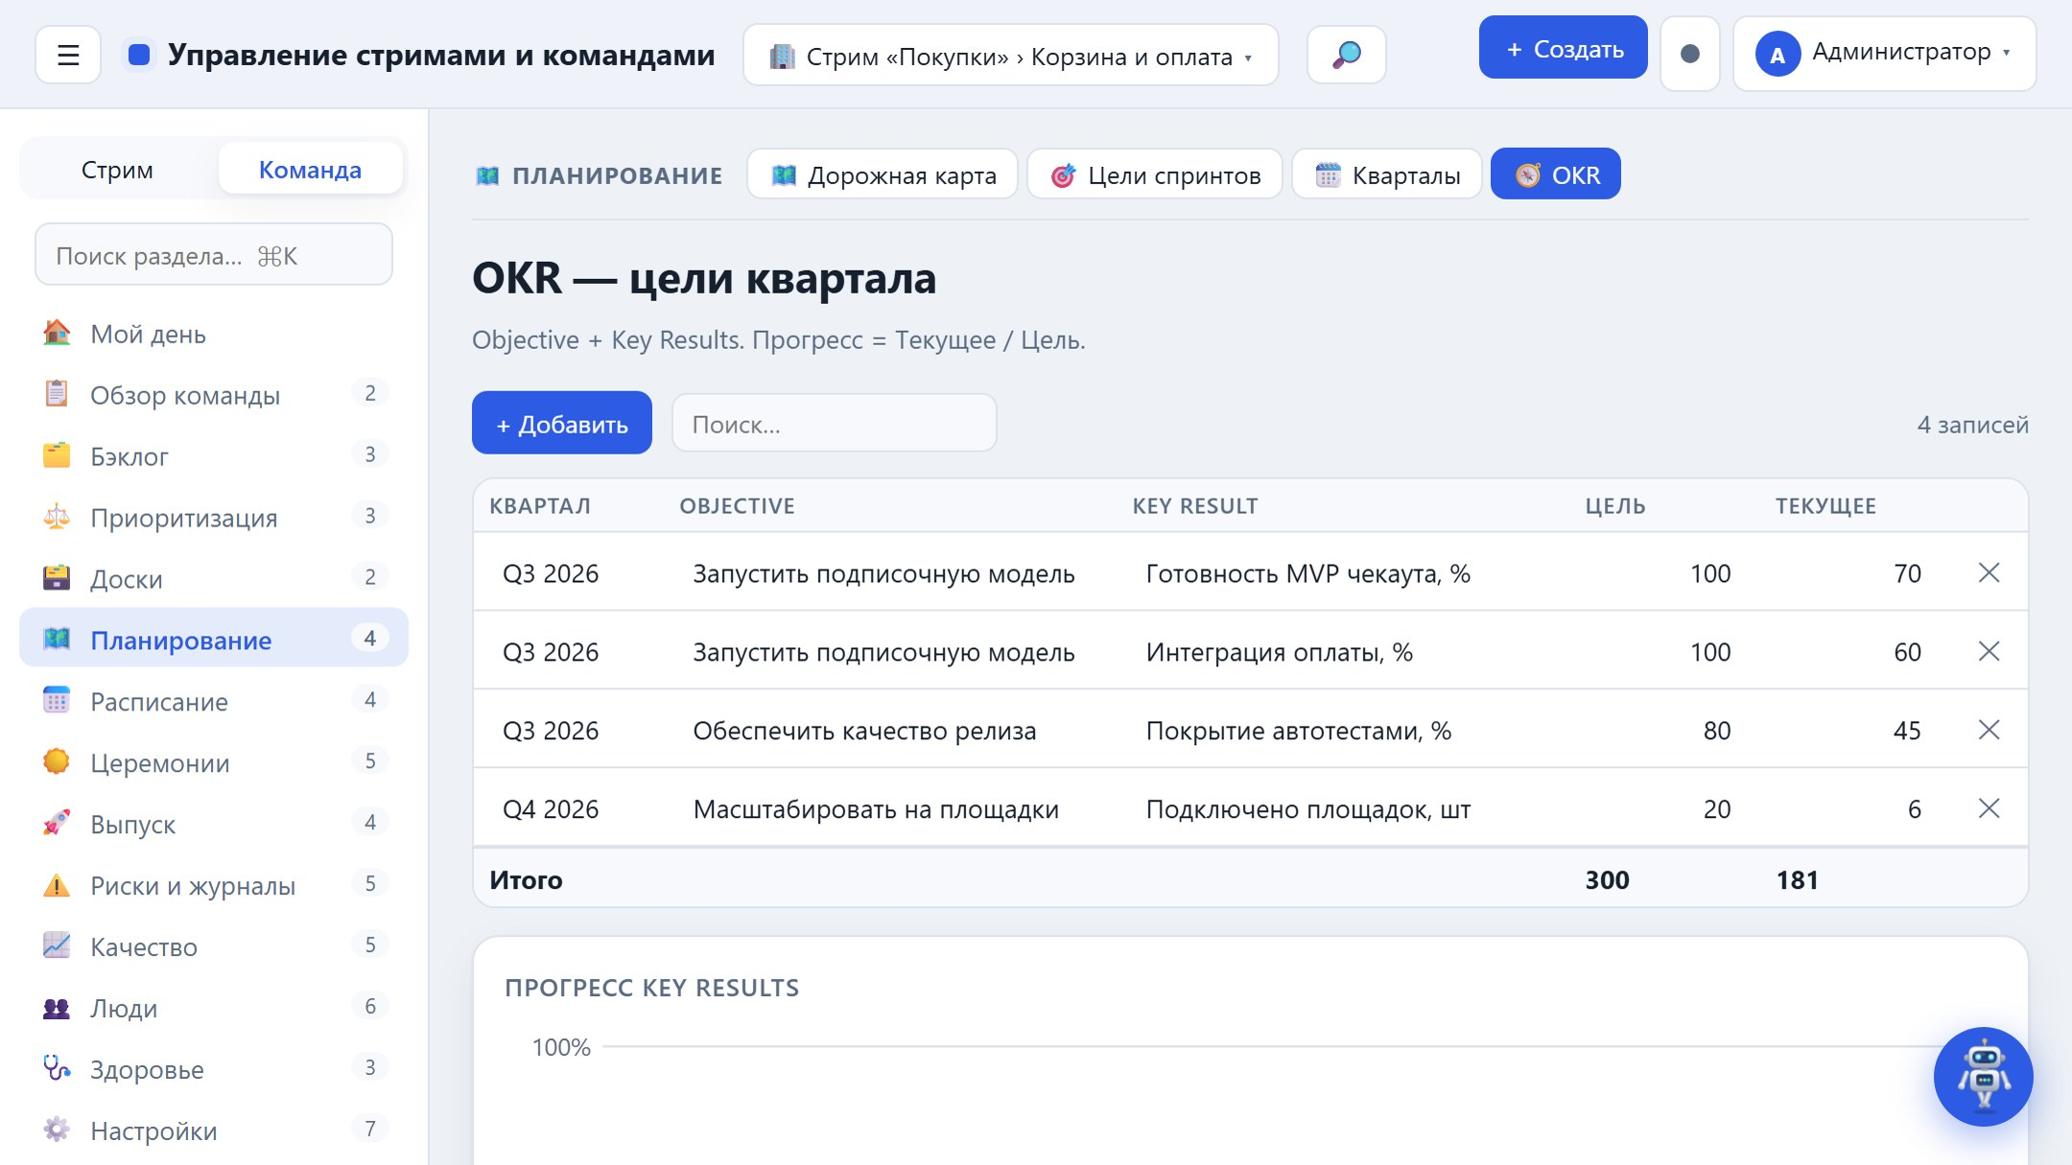
OKR — цели квартала
Новое в v1.40: прослеживаемость OKR → задачи (поле «OKR» в «Бэклоге») с покрытием целей работой.

Бэклог и приоритизация

Бэклог
Источник данных для всех метрик: редактируемые задачи (тип, оценка, статус, спринт), приоритет (RICE/MoSCoW) и флаг готовности (DoR) прямо в задаче, поиск, сортировка, авто-набор спринта по ёмкости.
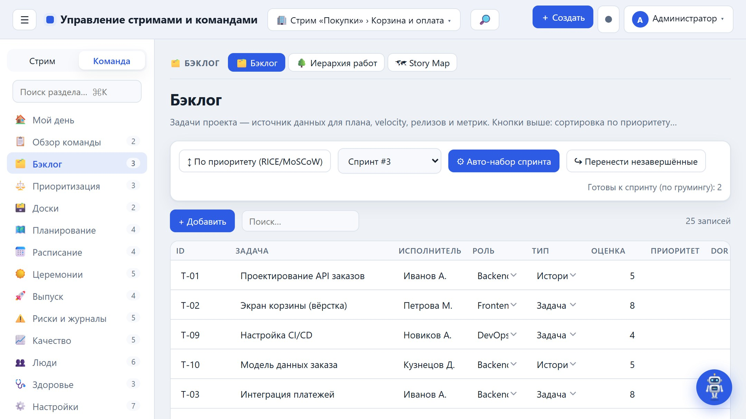
Бэклог

Иерархия работ (WBS)
Структура декомпозиции по полю «Родитель» у задач: Эпик → Фича → История → Задача. Оценка и выполнение суммируются снизу вверх (роллап), поэтому у эпика виден совокупный объём и прогресс.
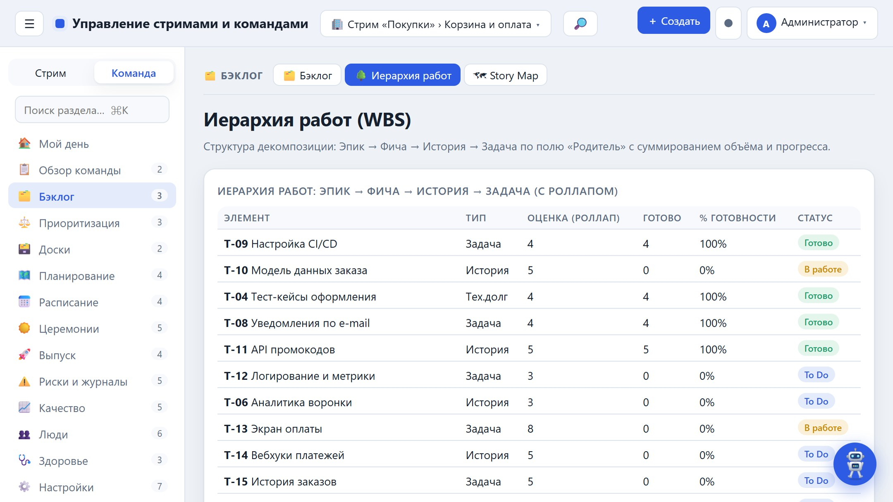

Story Map
Карта пользовательских историй: активности (шаги пути) по горизонтали, релизы по вертикали. Помогает выделить MVP (верхняя полоса) и спланировать релизы «срезами» ценности.
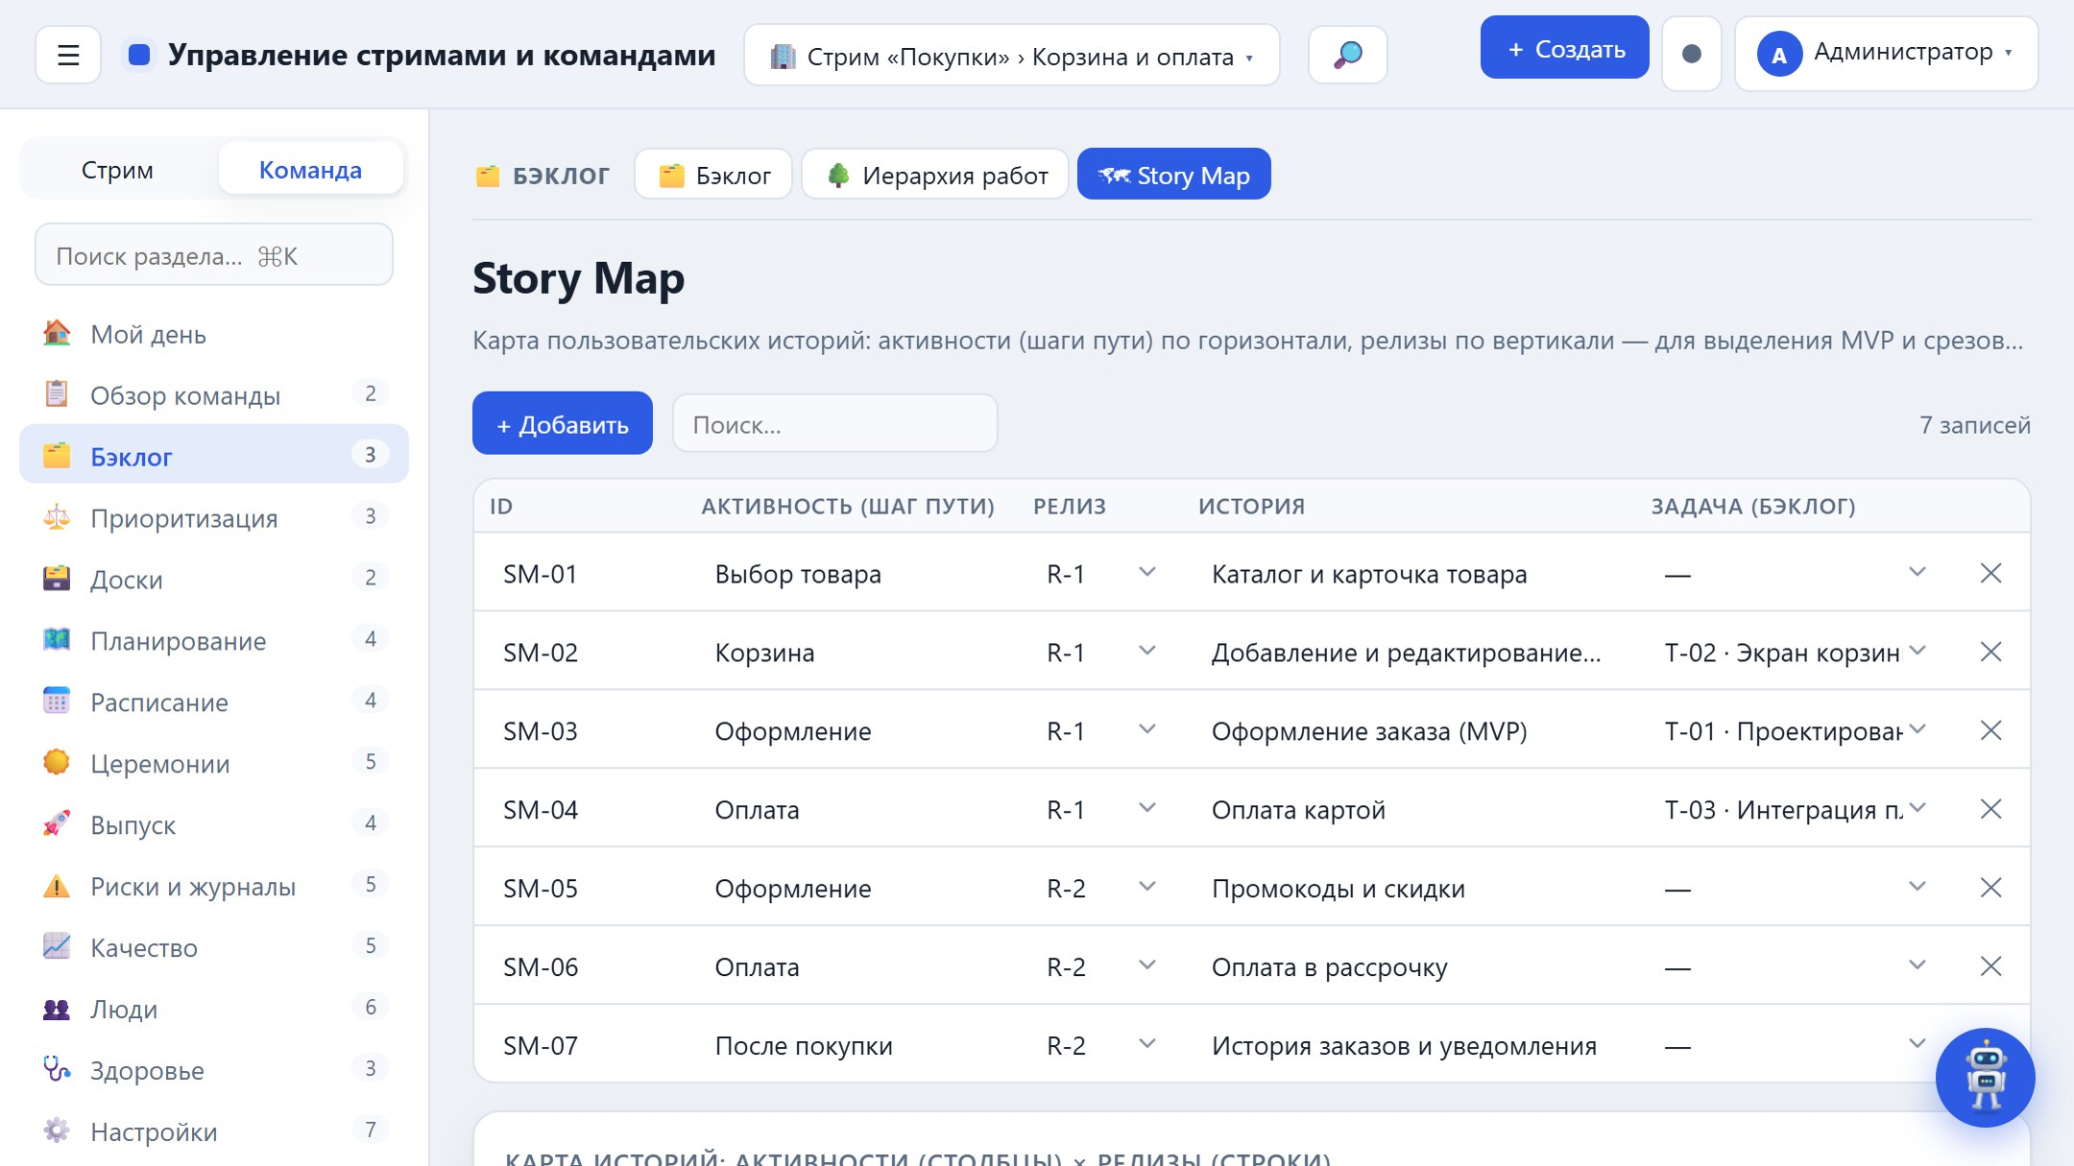

RICE — приоритизация
Оценка фич по формуле (Reach × Impact × Confidence) / Effort с авто-расчётом балла, ранга и приоритета. Фичи выбираются напрямую из «Бэклога».
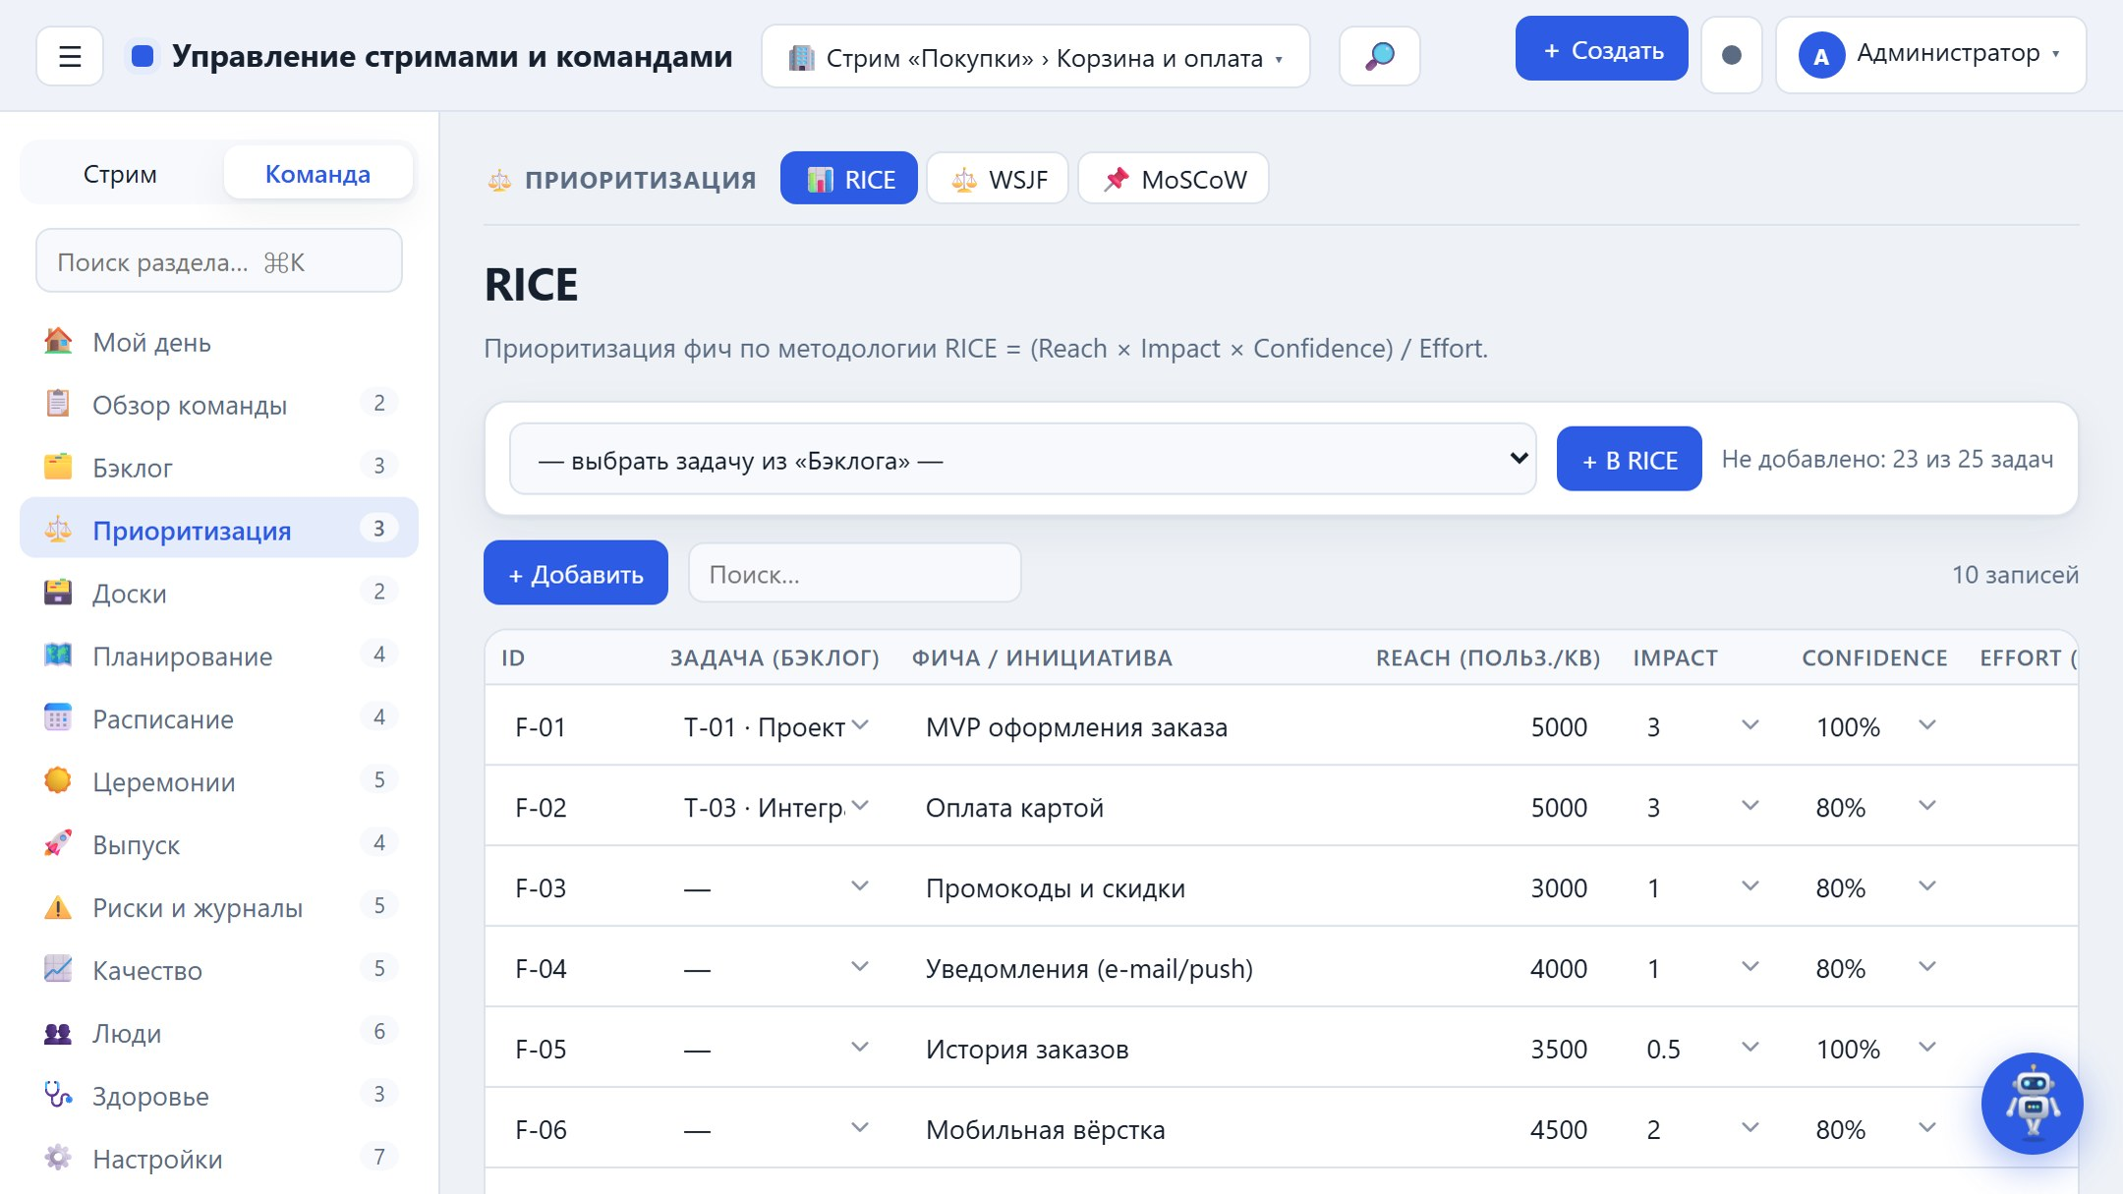
RICE — приоритизация

WSJF — приоритизация (SAFe)
Weighted Shortest Job First (WSJF, практика SAFe) — приоритизация по формуле WSJF = Cost of Delay / Job Size, где Cost of Delay = Business Value + Time Criticality + Risk Reduction/Opportunity Enablement. Таблица редактируется, ранг, Cost of Delay, WSJF-балл и приоритет считаются автоматически, рядом — диаграмма. Чем выше балл, тем раньше фичу берут в работу: максимальная отдача на единицу усилий. Оценки удобно давать по шкале Фибоначчи.
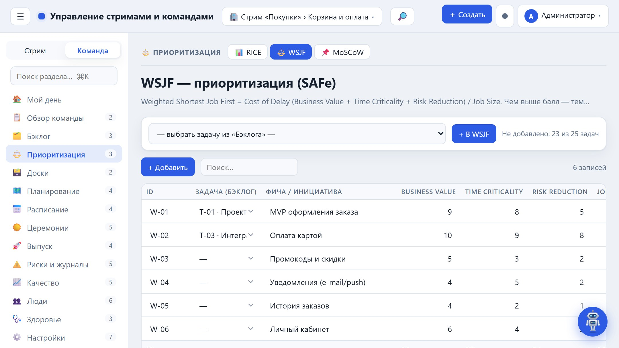

MoSCoW — приоритизация
Доска из четырёх колонок Must / Should / Could / Won’t с правилом баланса (доля Must ≤ ~60% ёмкости). Требования выбираются из «Бэклога».
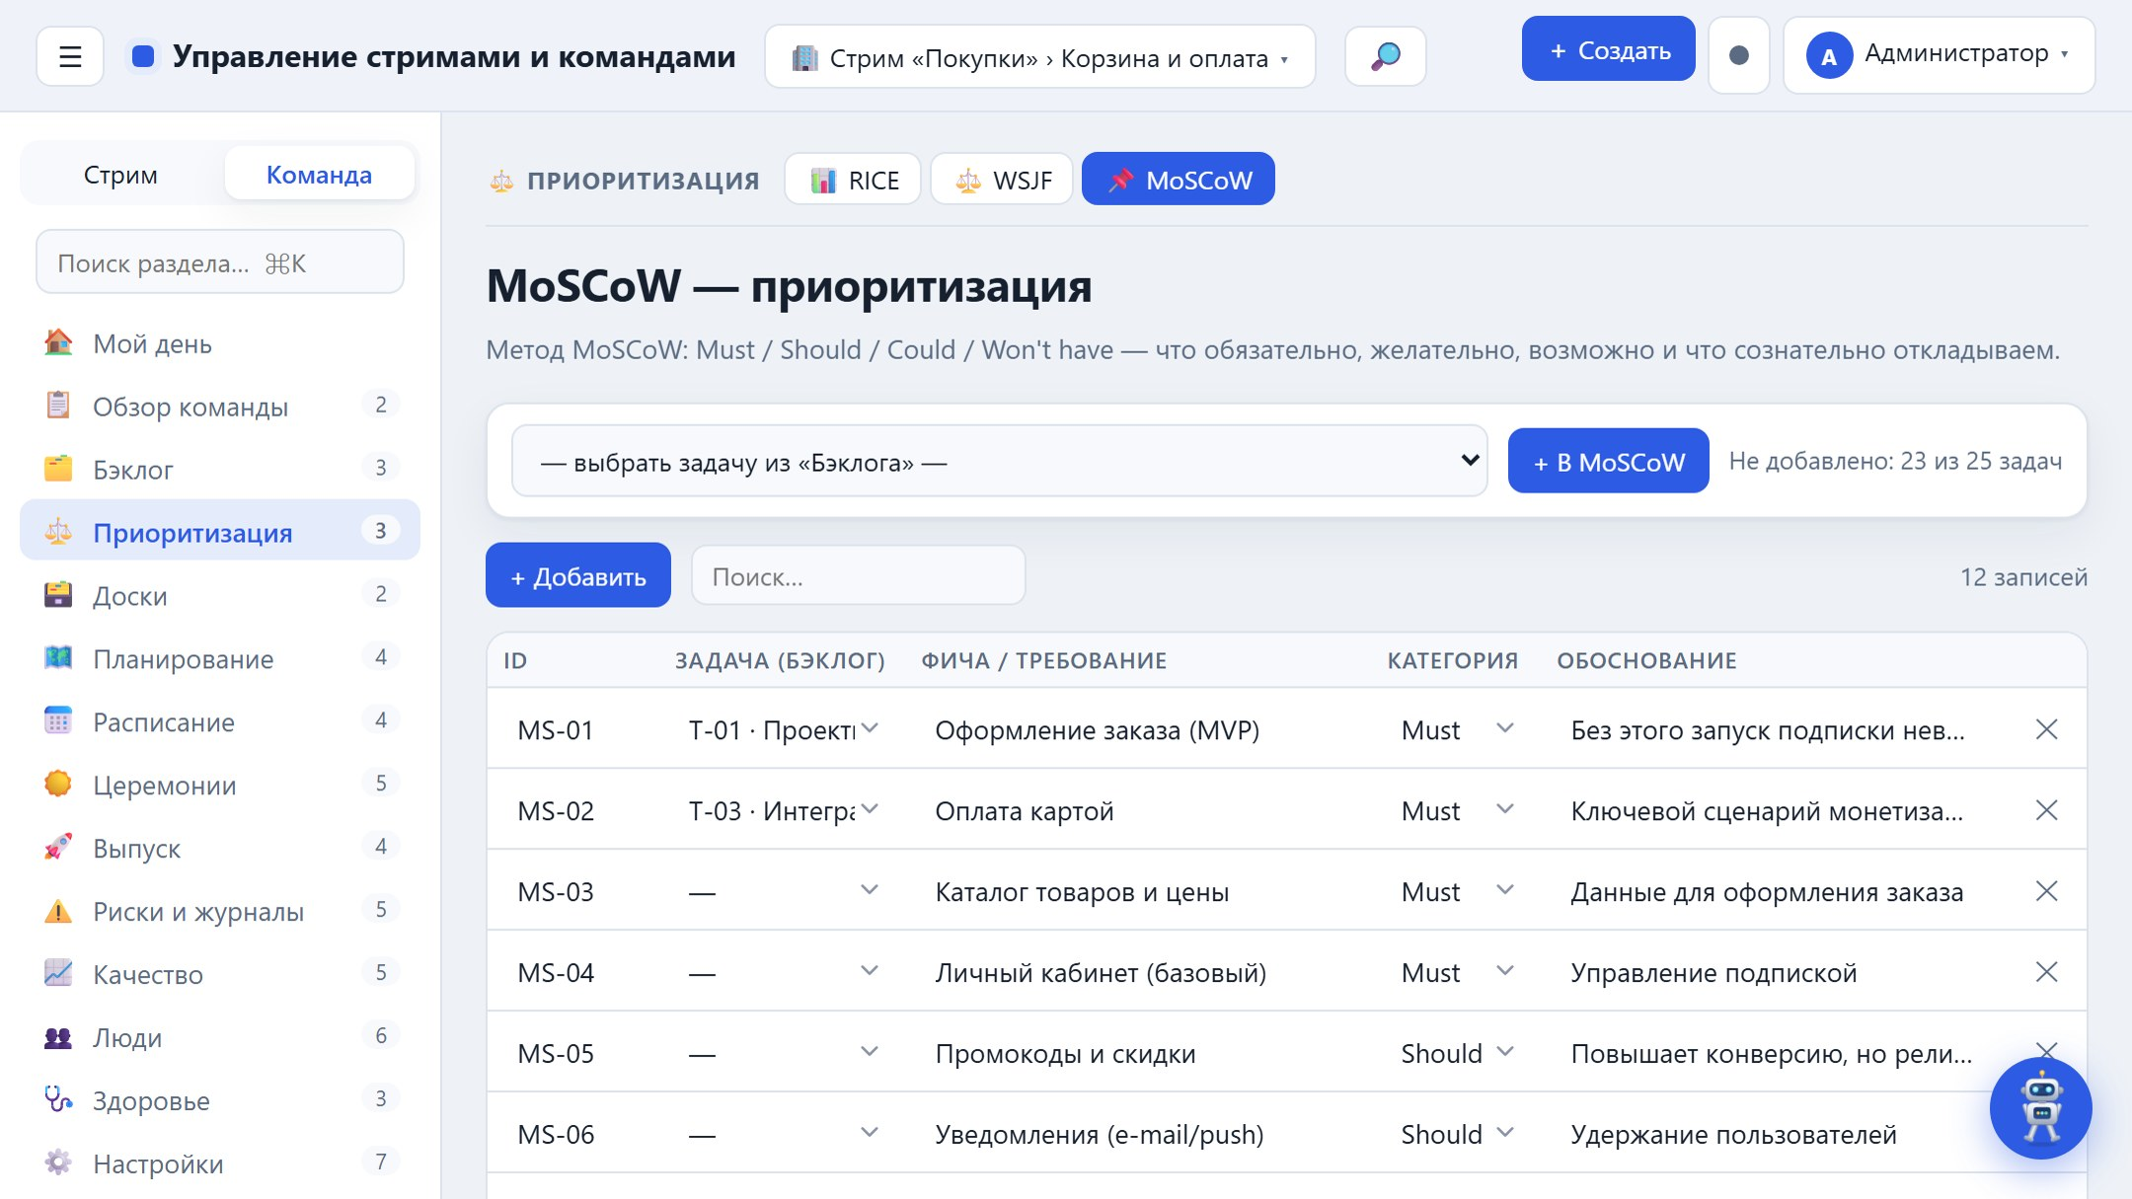
MoSCoW — приоритизация

Расписание и зависимости

Диаграмма Ганта
Задачи на шкале дат по спринтам. Красная рамка — критический путь (CPM), ромбовидный маркер — внешняя зависимость от стрима; циклы и конфликты зависимостей помечаются.
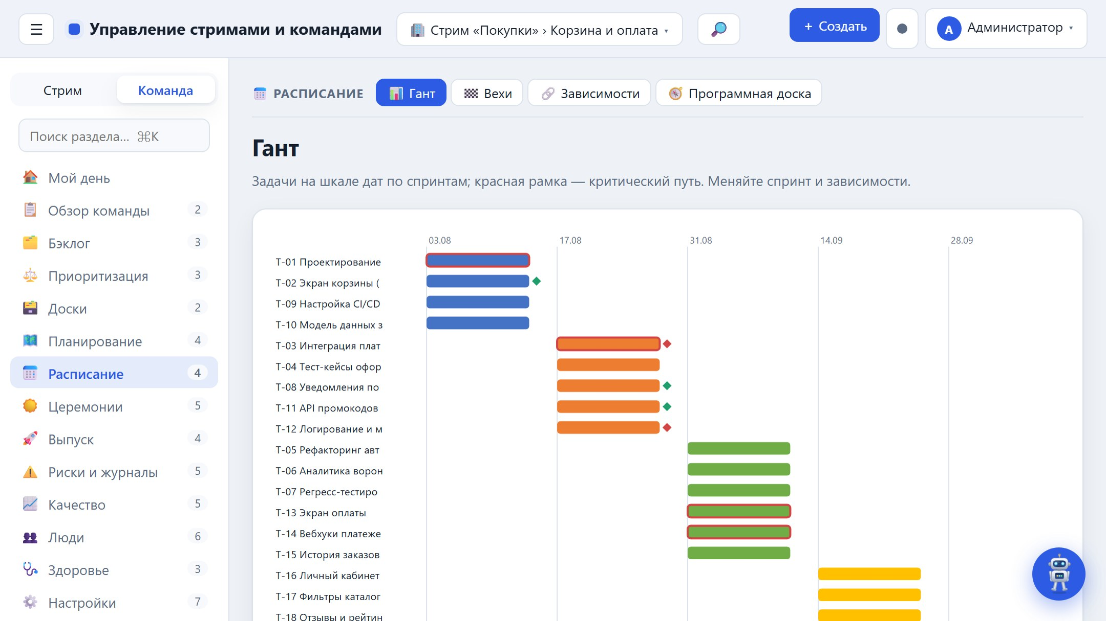
Диаграмма Ганта

Зависимости
Связи с другими стримами: направление, статус с RAG-подсветкой, риск и владелец; сводка по статусам и список для эскалации.
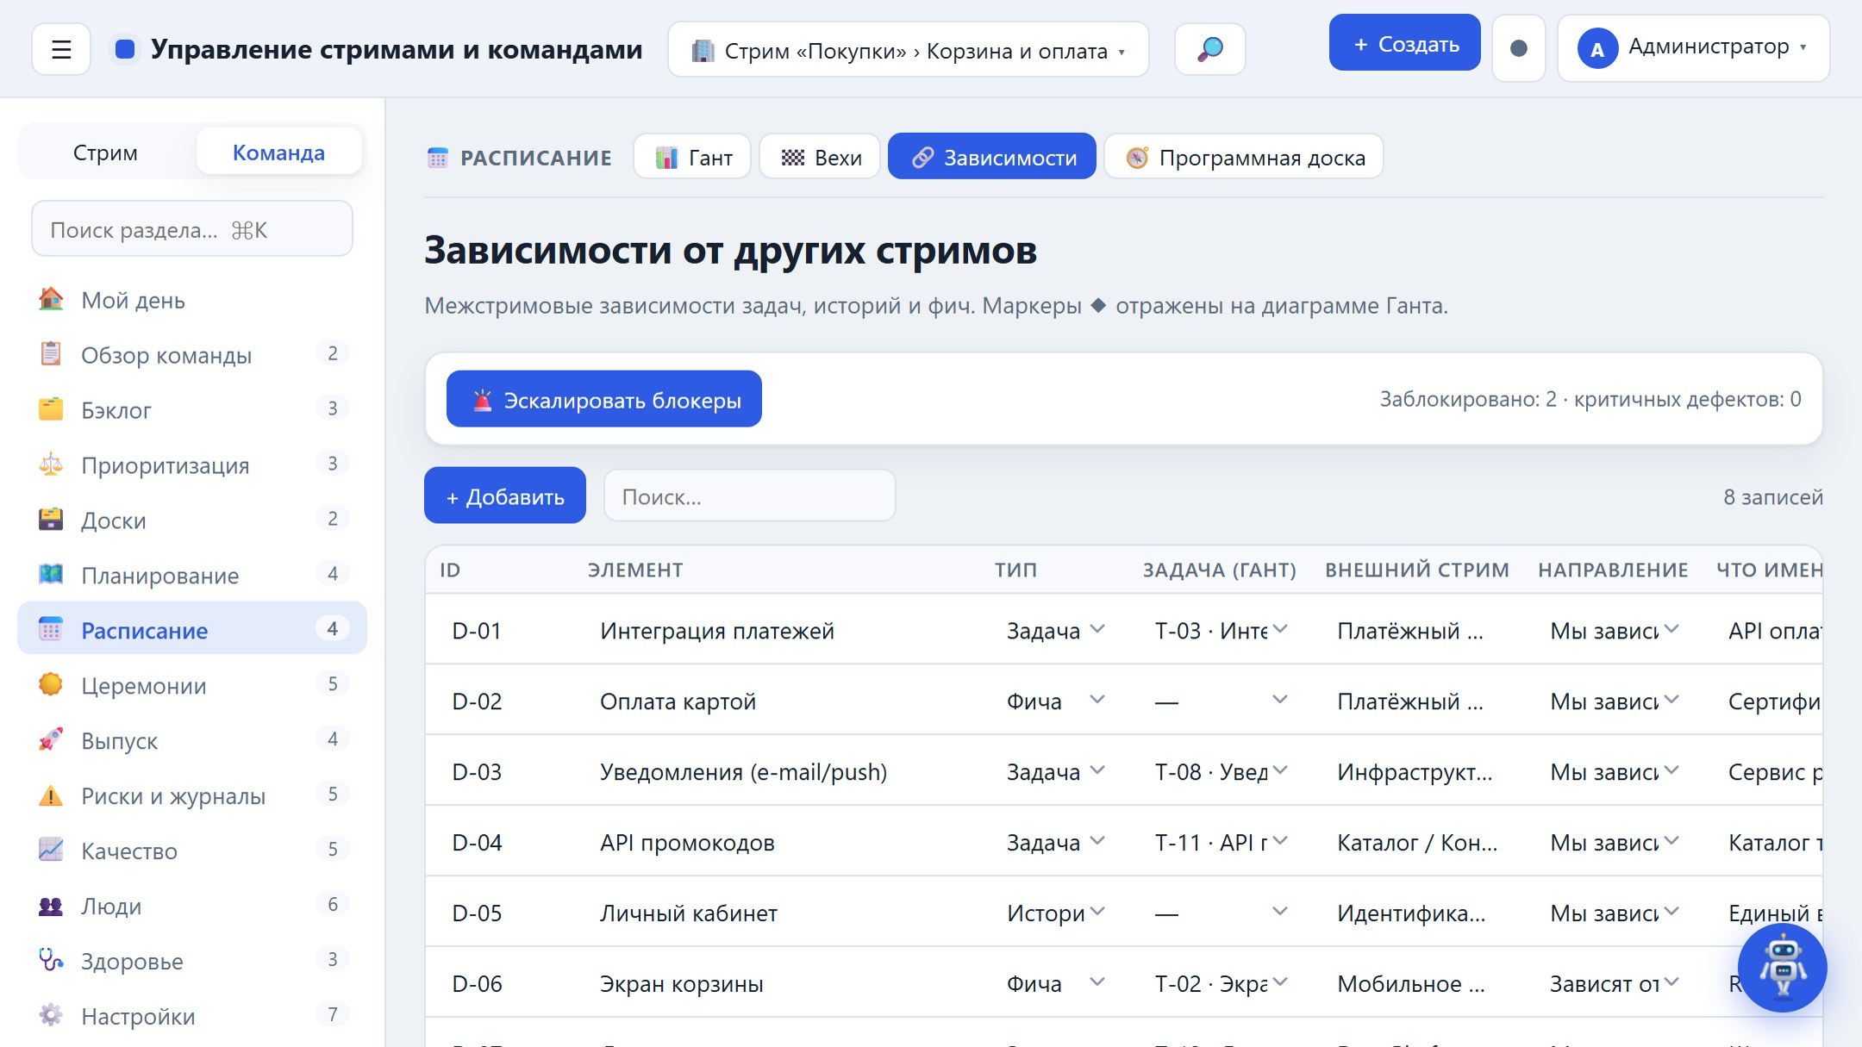
Зависимости

Программная доска (PI Planning)
Программная доска (PI Planning, SAFe) — матрица «стрим × спринт», которая показывает межкомандные зависимости и вехи на горизонте программного инкремента. Стрелка ⬅ — мы зависим от стрима, ➡ — стрим зависит от нас, ◆ — веха; цвет отражает статус (получено / ожидается / заблокировано). Красные ячейки — кандидаты на эскалацию.
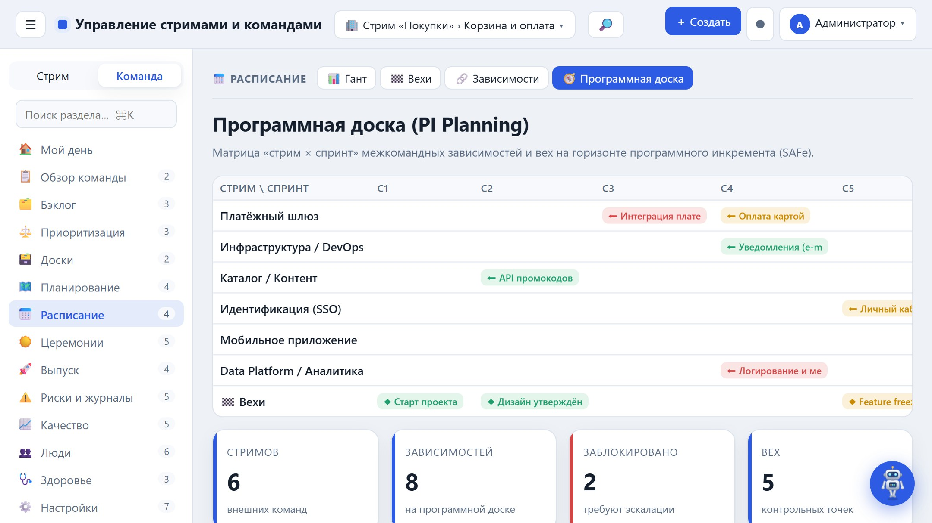

Вехи
Контрольные точки с привязкой к спринтам и релизам и текущим статусом.
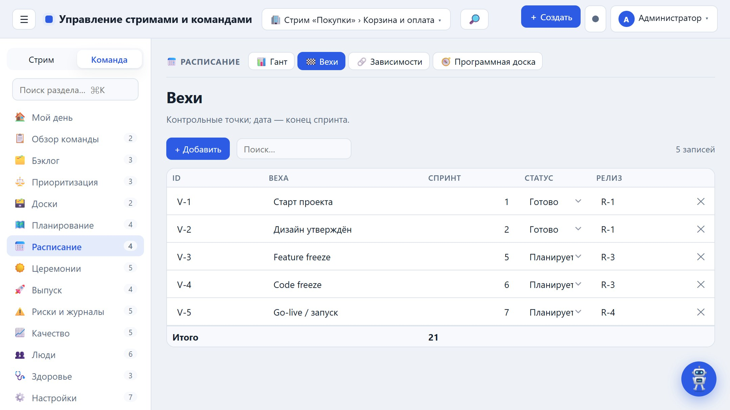
Вехи

Команда

Команда
Состав команды и доступность каждого участника — основа расчёта ёмкости каждого спринта. Роли: Backend, Frontend, QA, DevOps, Analyst, Designer, Product Owner, ИТ-Лидер. Дополнительная роль «Скрам-мастер» назначается любому участнику отдельным полем.
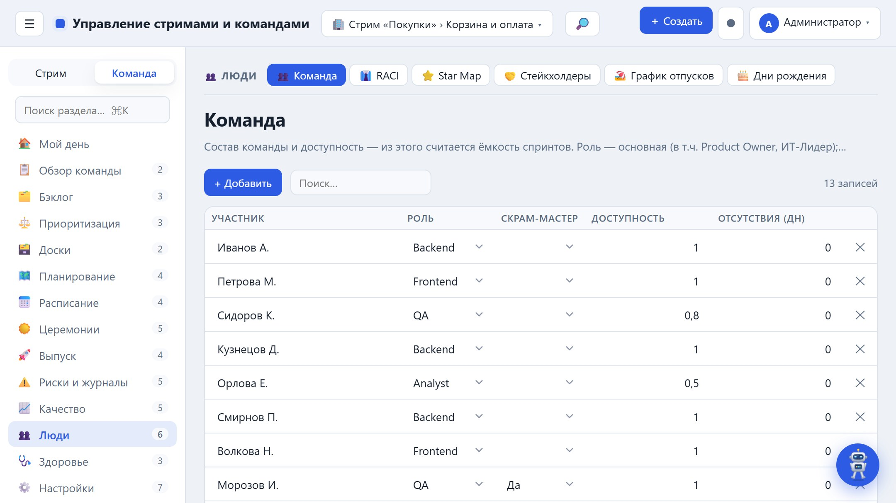
Команда

Матрица ответственности (RACI)
Для каждой активности распределяются роли: R (исполнитель), A (ответственный — ровно один), C (консультант), I (информируется). Контроль: у каждой строки один и только один A.
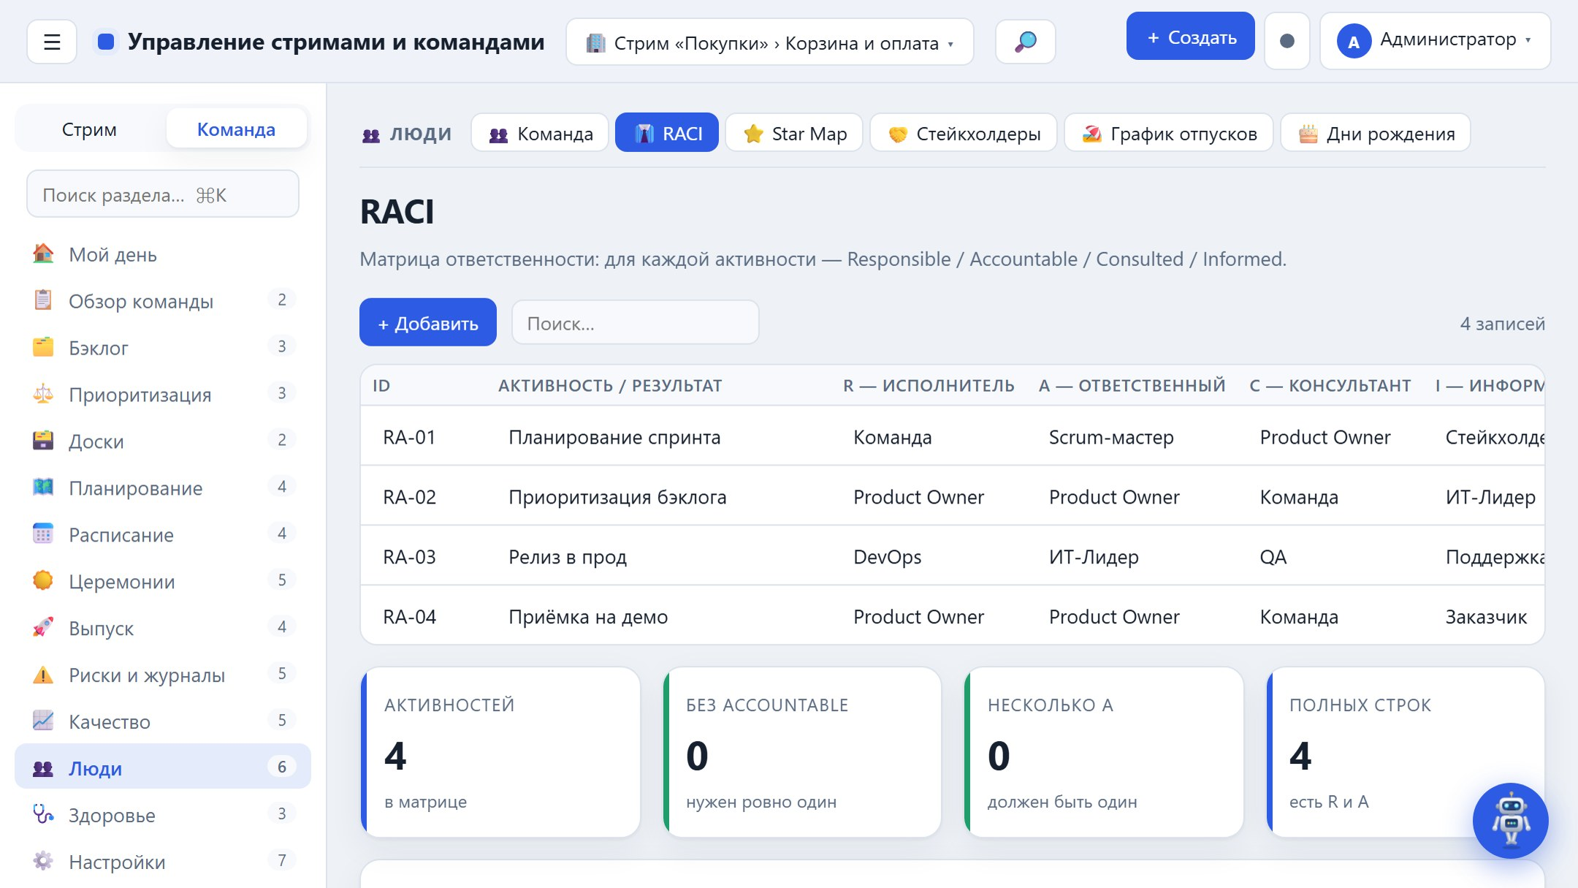

Star Map — компетенции команды
Карта компетенций участников по их ролям: радар-профиль каждого, матрица уровней (1–5) по направлениям с тепловой заливкой и редактируемая таблица навыков. Кнопка «Обновить компетенции по ролям» формирует набор навыков из ролей участников.
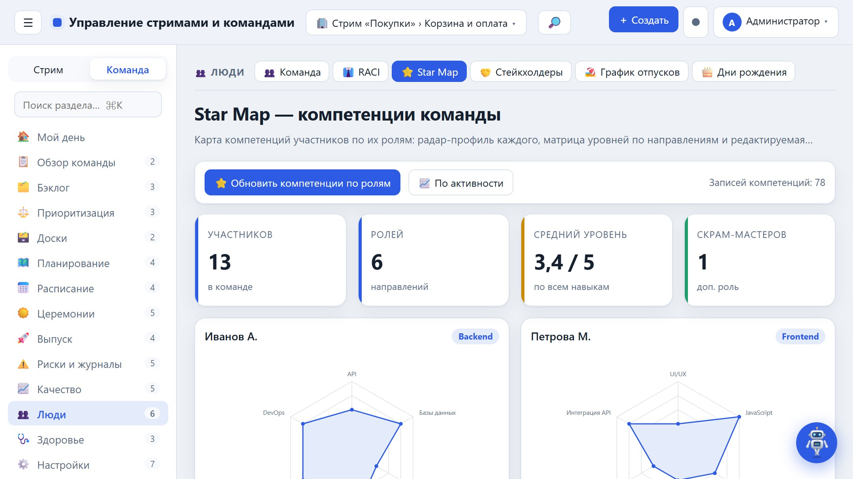
Star Map — компетенции команды

Bus factor / покрытие компетенций
Риск ключевого человека: на основе Star Map считается, сколько людей владеют каждым навыком (уровень ≥ 3), выделяются одиночные точки отказа (SPOF) и непокрытые навыки. Для кросс-функциональной команды здоровый ориентир — покрытие каждого ключевого навыка ≥ 2 людьми.
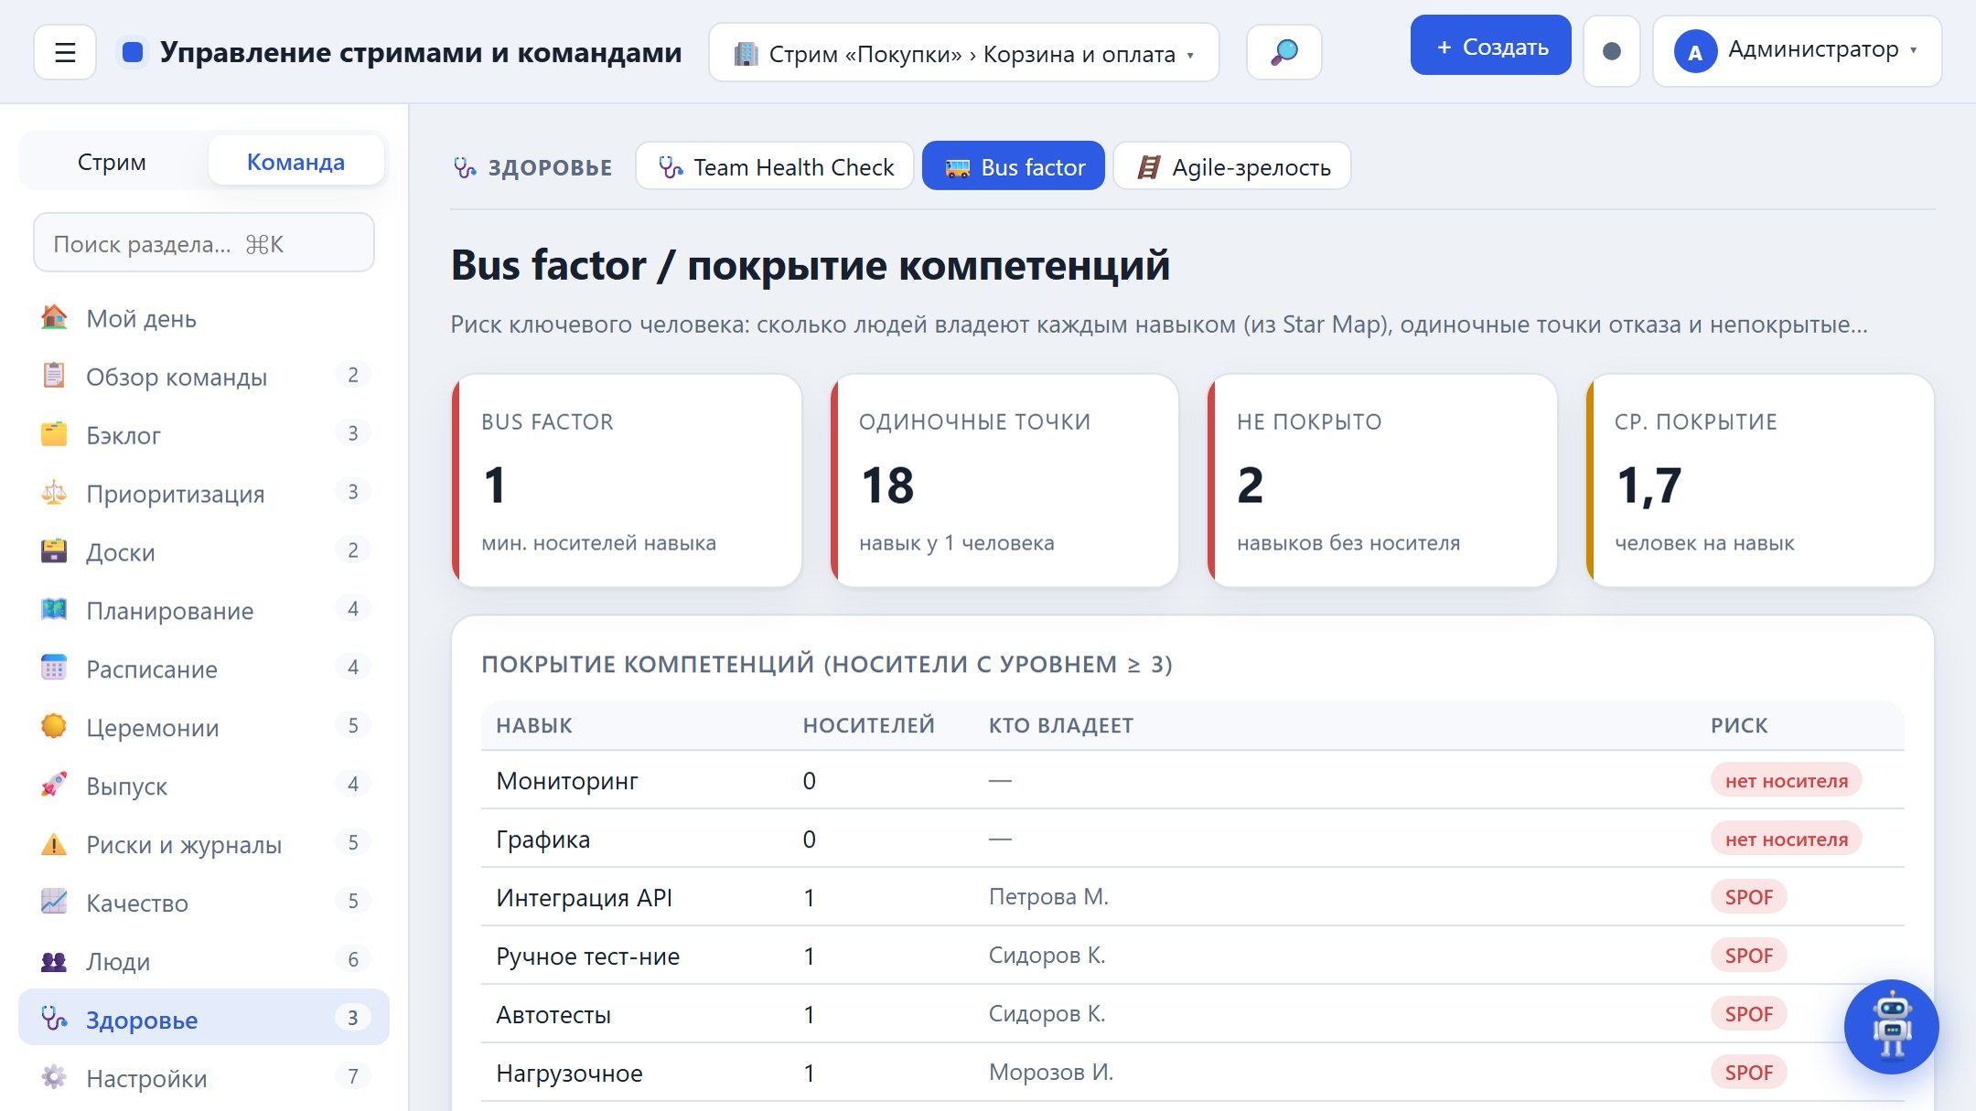

Стейкхолдеры
Реестр стейкхолдеров с матрицей «Влияние/Интерес», текущим и целевым уровнем вовлечённости (Противник…Лидер) и стратегией работы. «Разрыв вовлечённости» — список приоритетов для коммуникаций.
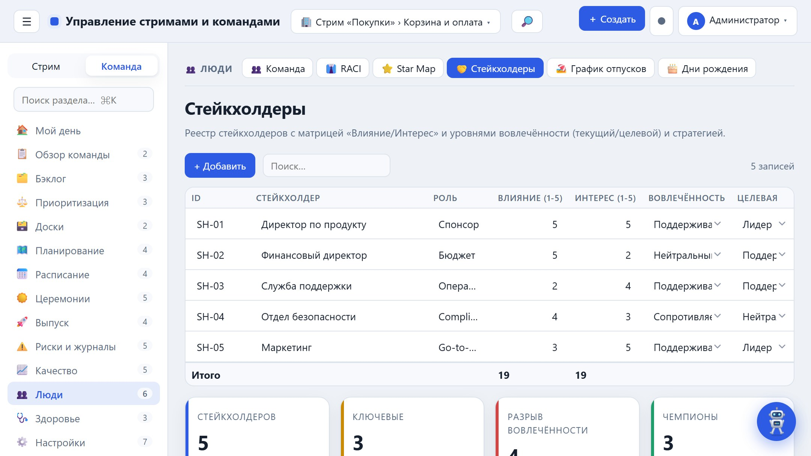

График отпусков
Отпуска, больничные, отгулы и командировки — для учёта доступности команды.
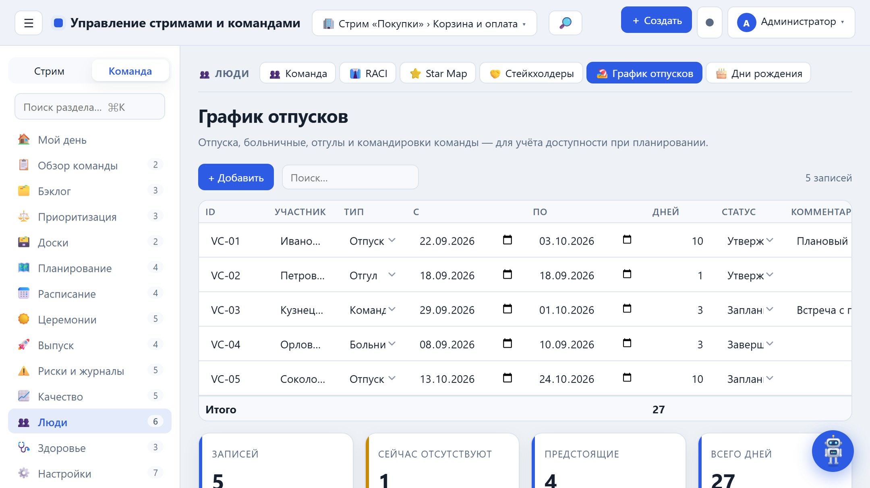
График отпусков

Дни рождения
Даты рождения участников команды и ближайшие праздники с обратным отсчётом.
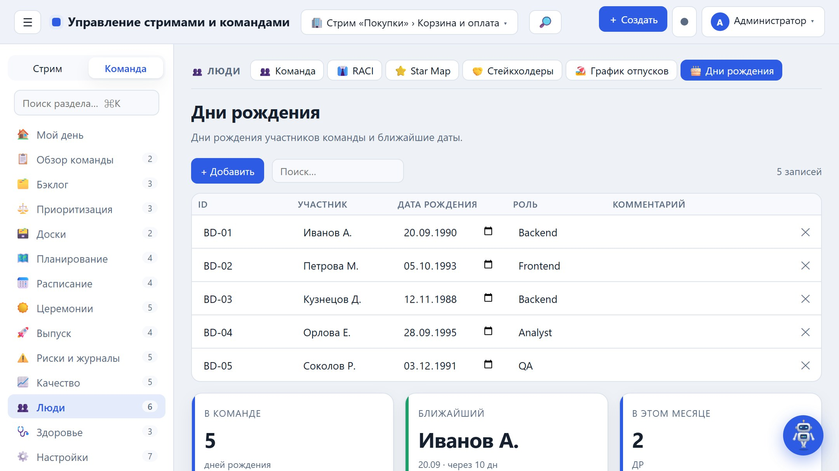
Дни рождения

Выпуск

Релизы
Версии по диапазону спринтов; состав считается из «Бэклога» и «Багов». Раскрытие строки показывает список стори, задач и дефектов со ссылками-переходами.
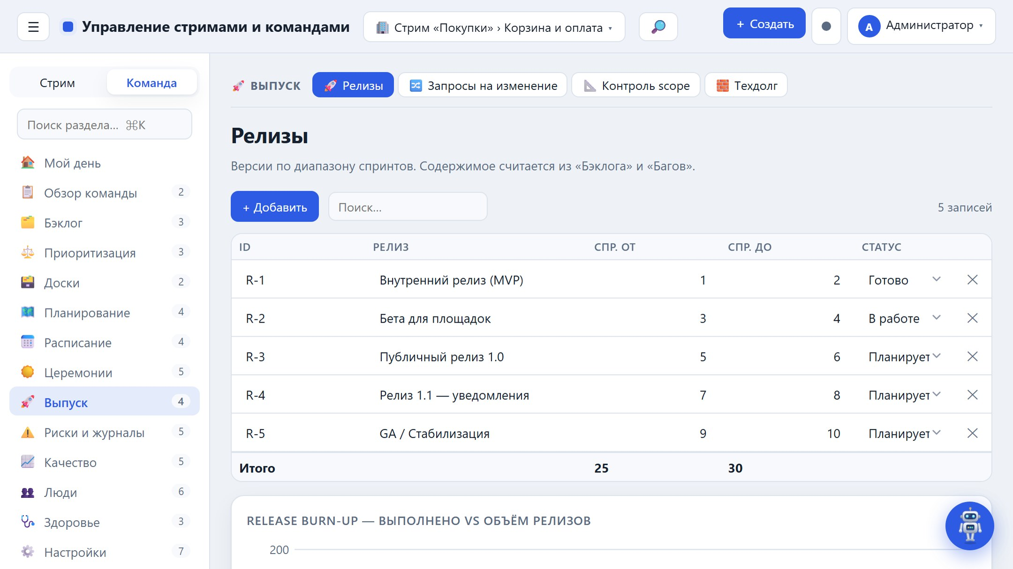
Релизы
Новое в v1.40: release burn-up и «уверенность релиза» (успеваем ли закрыть остаток в окне спринтов при текущей velocity).

Запросы на изменение (CCB)
Формальный контроль изменений: каждый запрос (scope/срок/стоимость/качество) фиксируется с оценкой влияния и инициатором и проходит решение CCB (одобрить/отклонить/отложить). Защищает базовый план от неконтролируемого роста.
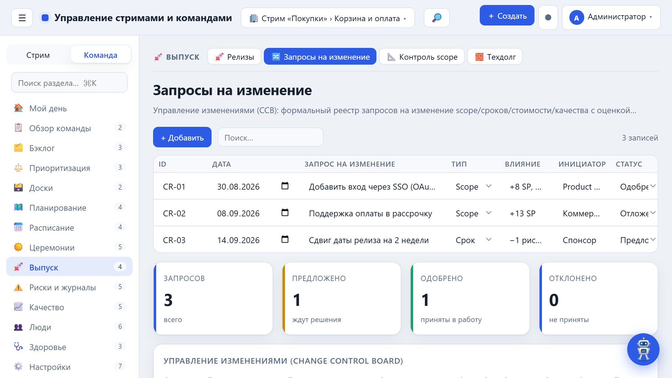

Контроль scope (scope creep)
Контроль scope (scope creep) — журнал изменений состава спринтов и релизов: добавления, переносы и удаления задач. Кнопка «Зафиксировать базовый состав» сохраняет текущее распределение задач по спринтам, «Сравнить с базовым» находит отличия и записывает их в лог. Авто-переносы незавершённых задач попадают сюда автоматически.
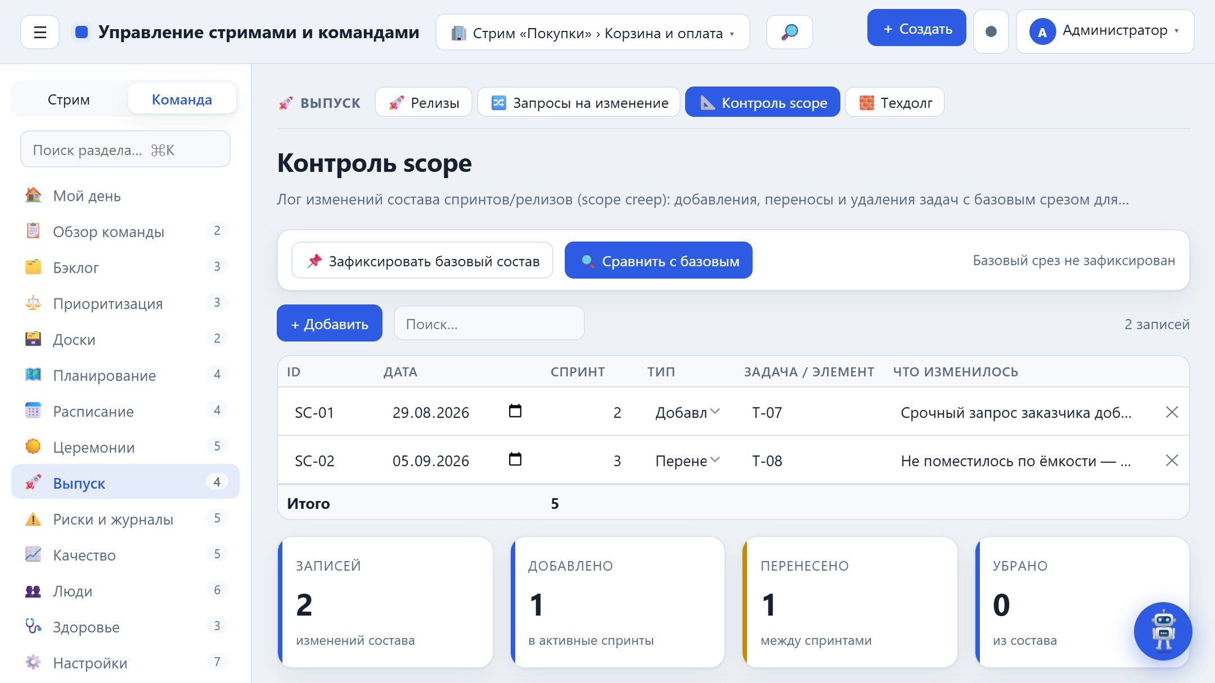

Технический долг
Реестр технического долга и тренд «создано / погашено» по спринтам.
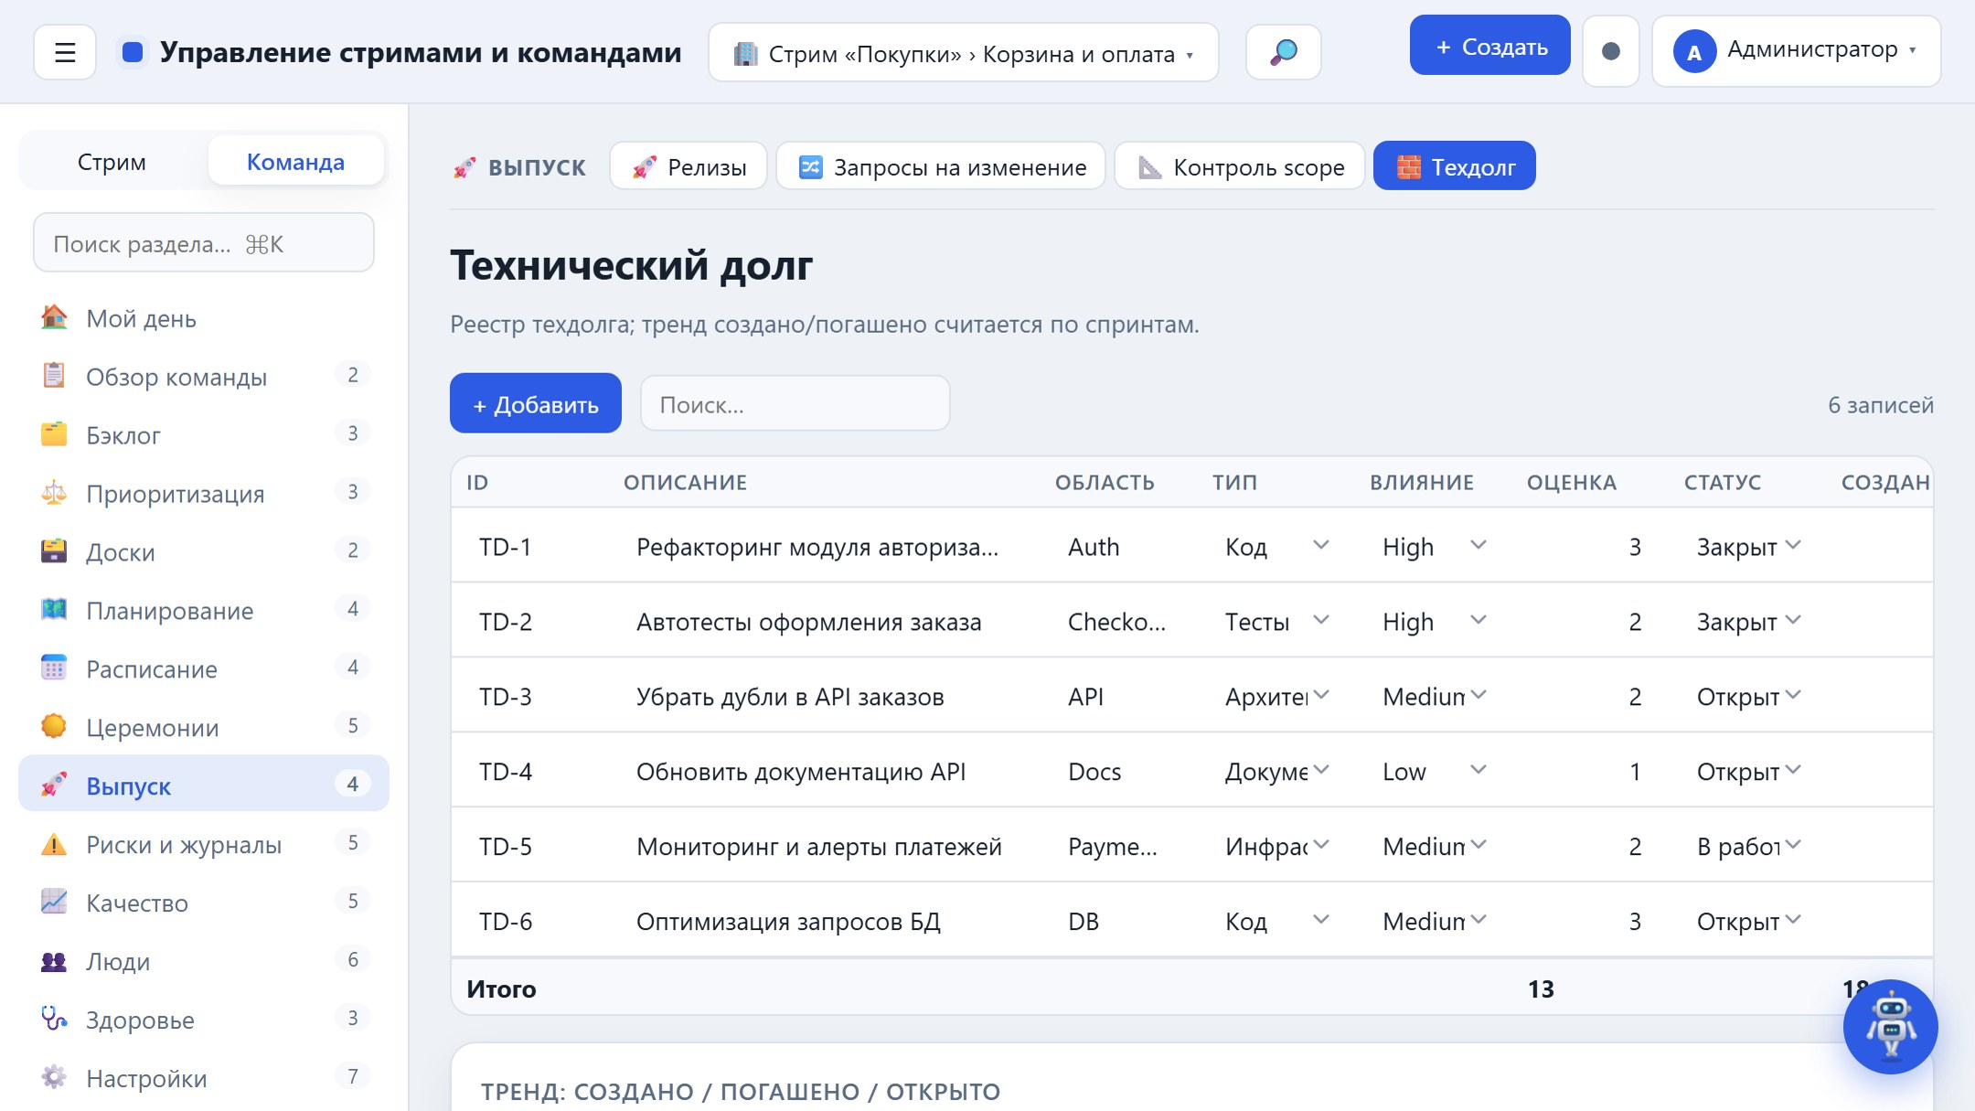
Технический долг

Аналитика и качество

Аналитика
Новое в v1.40: Монте-Карло прогноз даты завершения (P50/P85), оценка flow efficiency и SLA/SLO по дефектам.
Единый расчётный движок метрик: сгорание (burndown), burn-up, накопительная диаграмма потока (CFD) и контрольная карта cycle time.
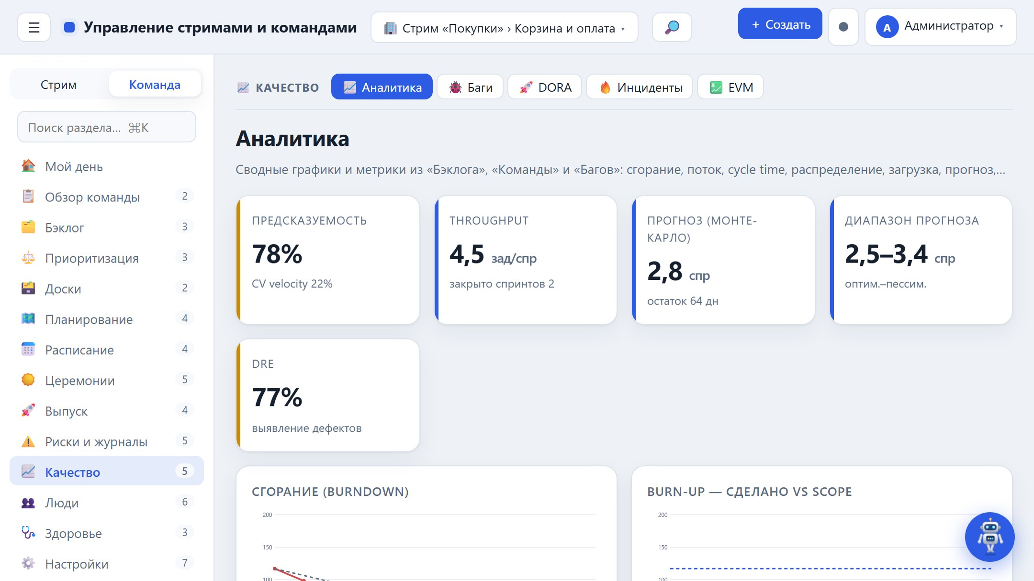
Аналитика

Аналитика — распределение и прогнозы
Распределение задач, загрузка по ролям, ёмкость по кварталам, прогноз Монте-Карло, предсказуемость (CV), эффективность устранения дефектов (DRE) и качество.
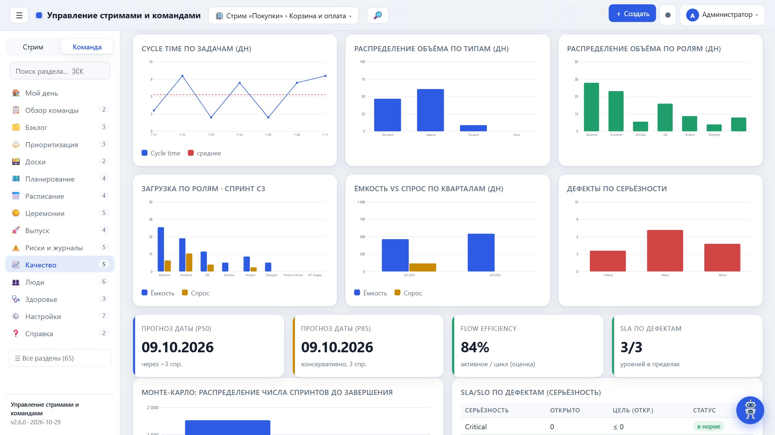
Аналитика — распределение и прогнозы

EVM — освоенный объём
Методика освоенного объёма (Earned Value Management): PV/EV/AC, индексы CPI (стоимость) и SPI (сроки), прогнозы EAC/ETC/VAC, S-кривая и отклонение от базового плана. Даёт раннее предупреждение по срокам и бюджету.
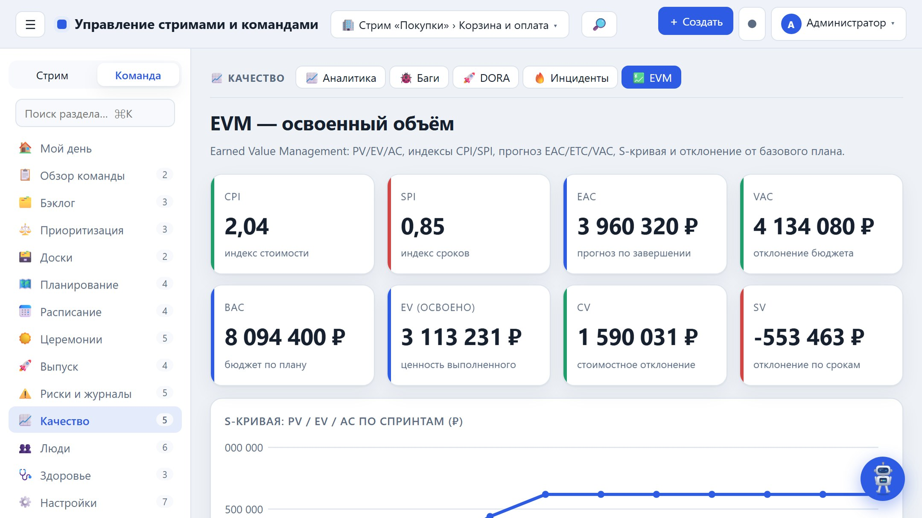

DORA — производительность доставки
Четыре ключевые метрики DevOps Research and Assessment: частота деплоев, Lead Time for Changes, Change Failure Rate и MTTR с классификацией Elite/High/Medium/Low. Данные берутся из реестра деплоев и инцидентов.
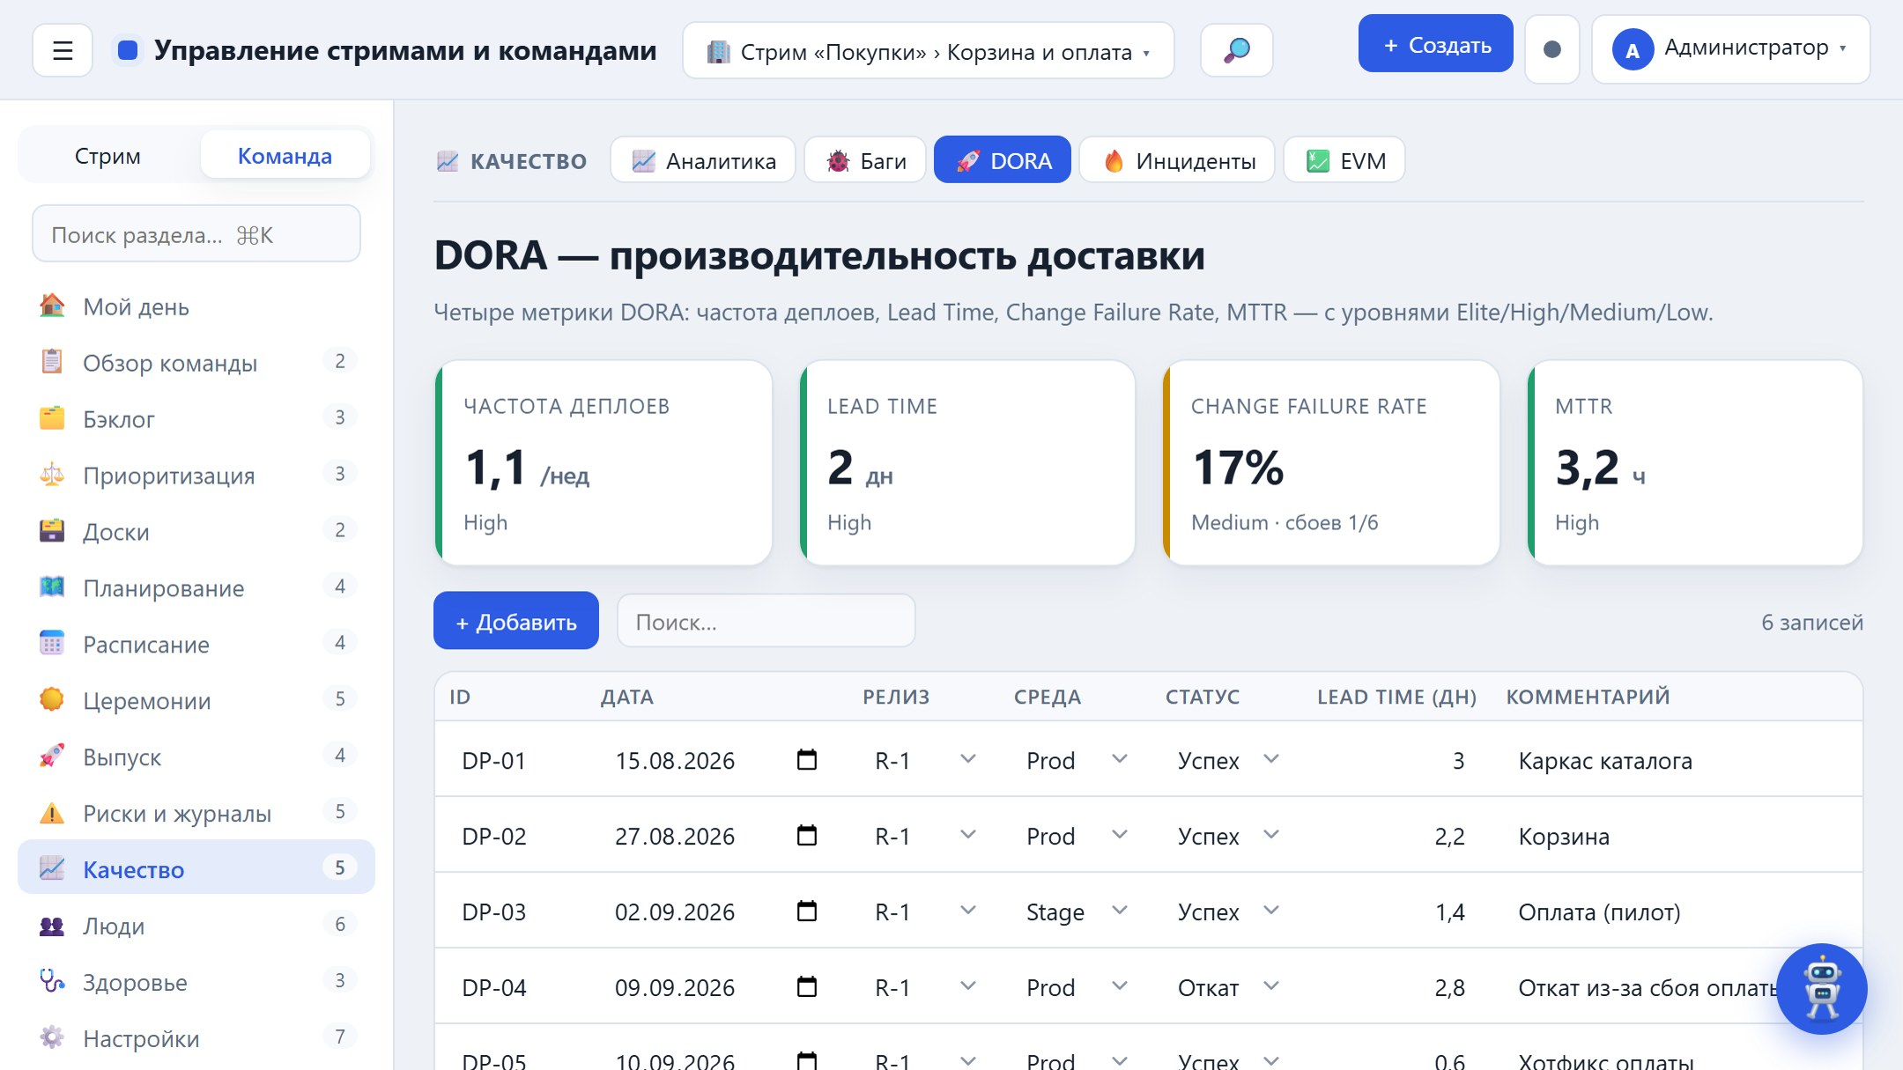

Риски
Оценка рисков: балл = Вероятность × Влияние, уровень определяется автоматически; матрица рисков 5×5 с ранжированием.
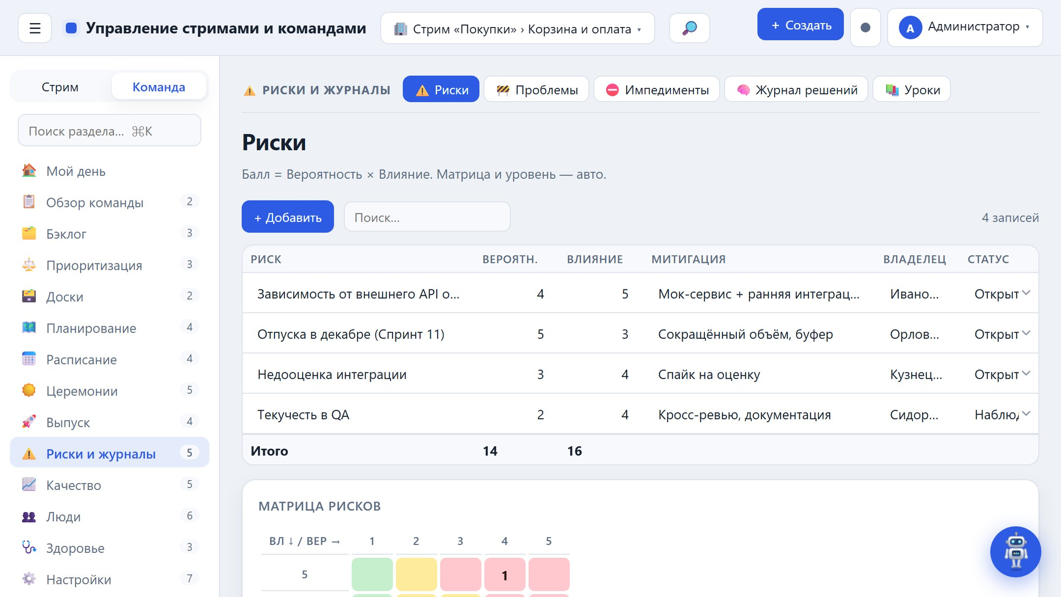
Риски

Диаграмма Исикавы
Анализ причин срыва сроков спринта в виде диаграммы «рыбий скелет».
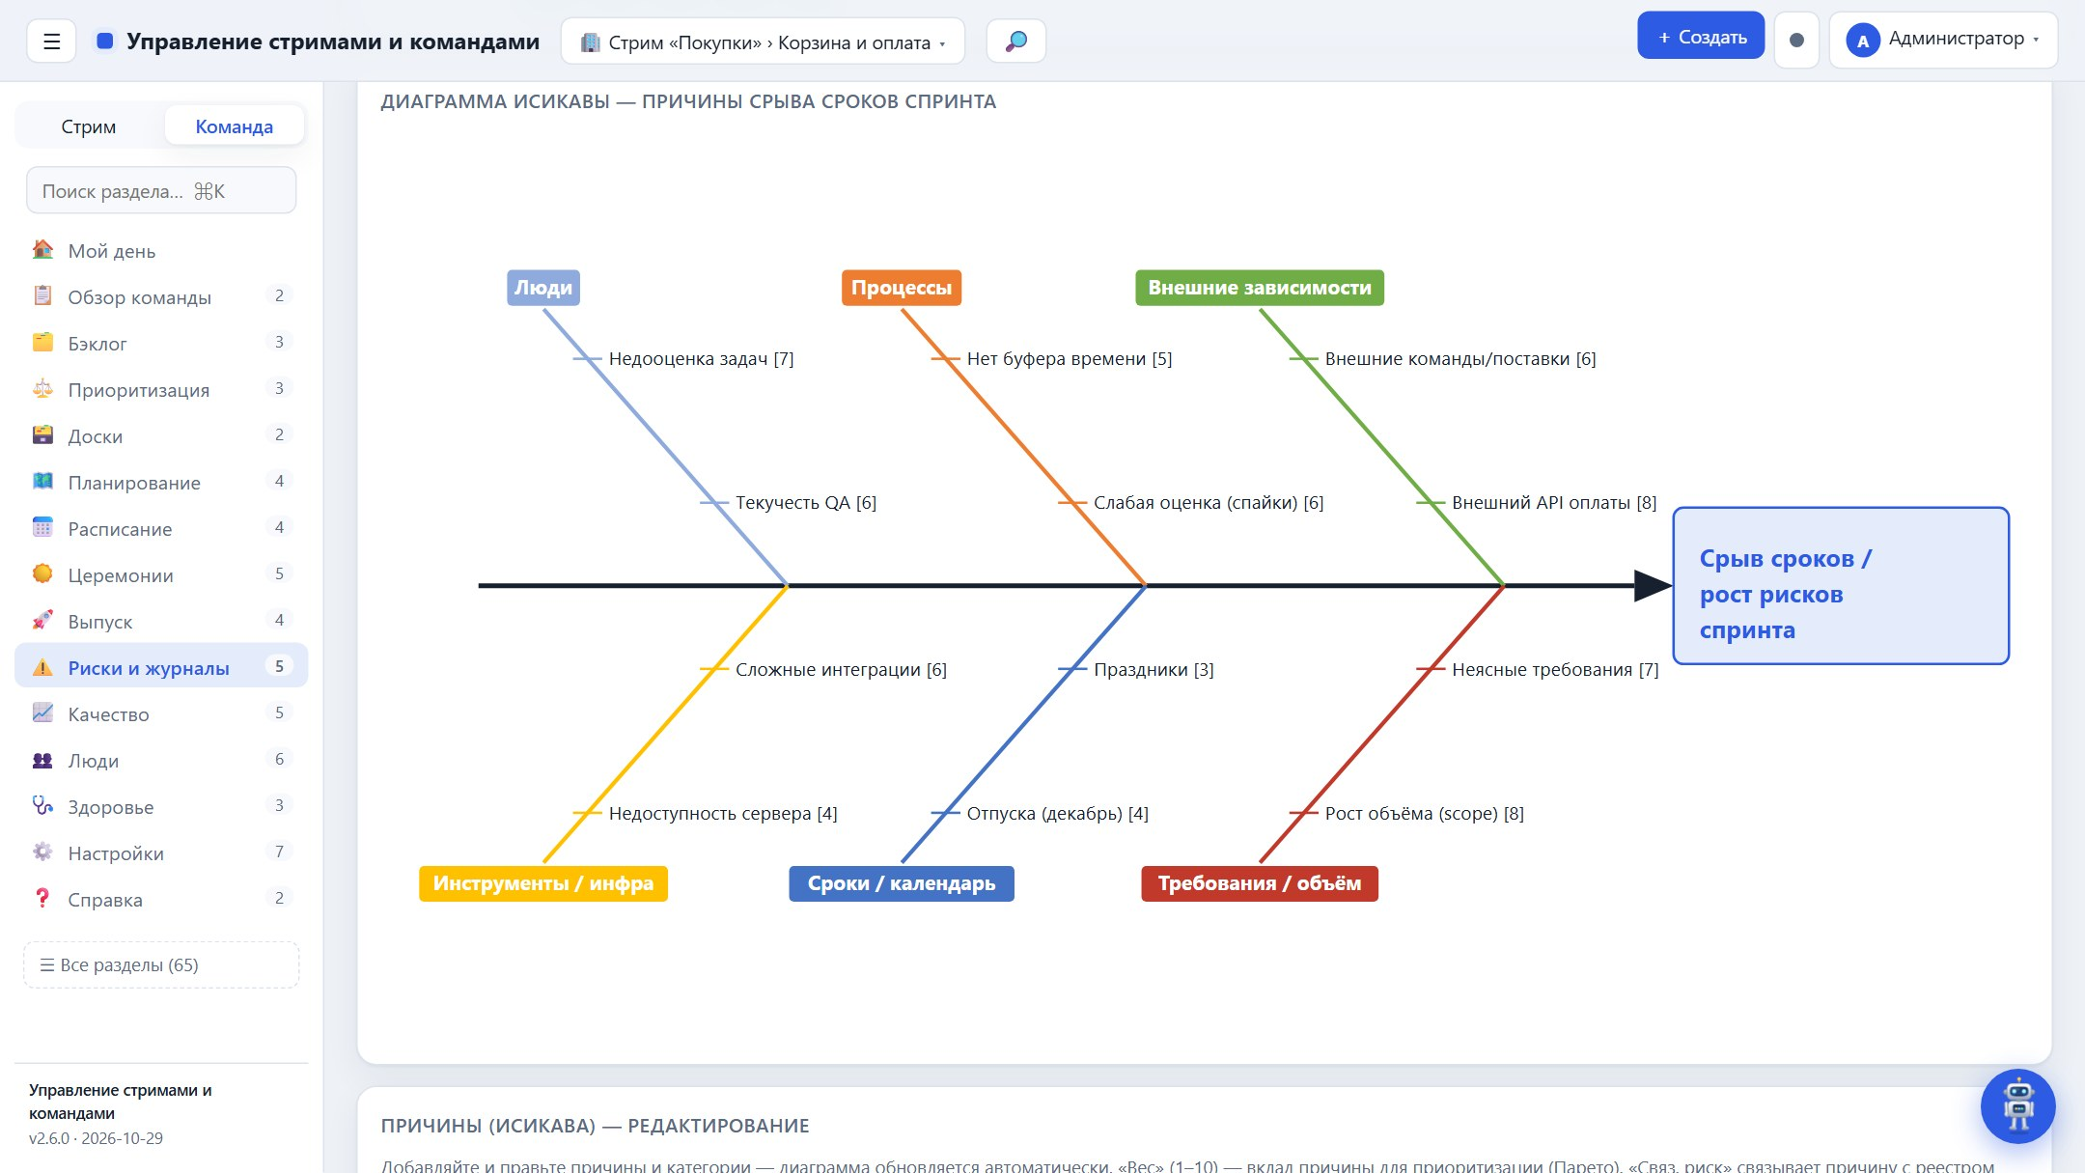
Диаграмма Исикавы

Журнал проблем (Issue Log)
Реестр реализовавшихся проблем (в отличие от рисков — потенциальных): приоритет, владелец, срок и решение. Пара «Риски + Проблемы» — базовый инструмент контроля.
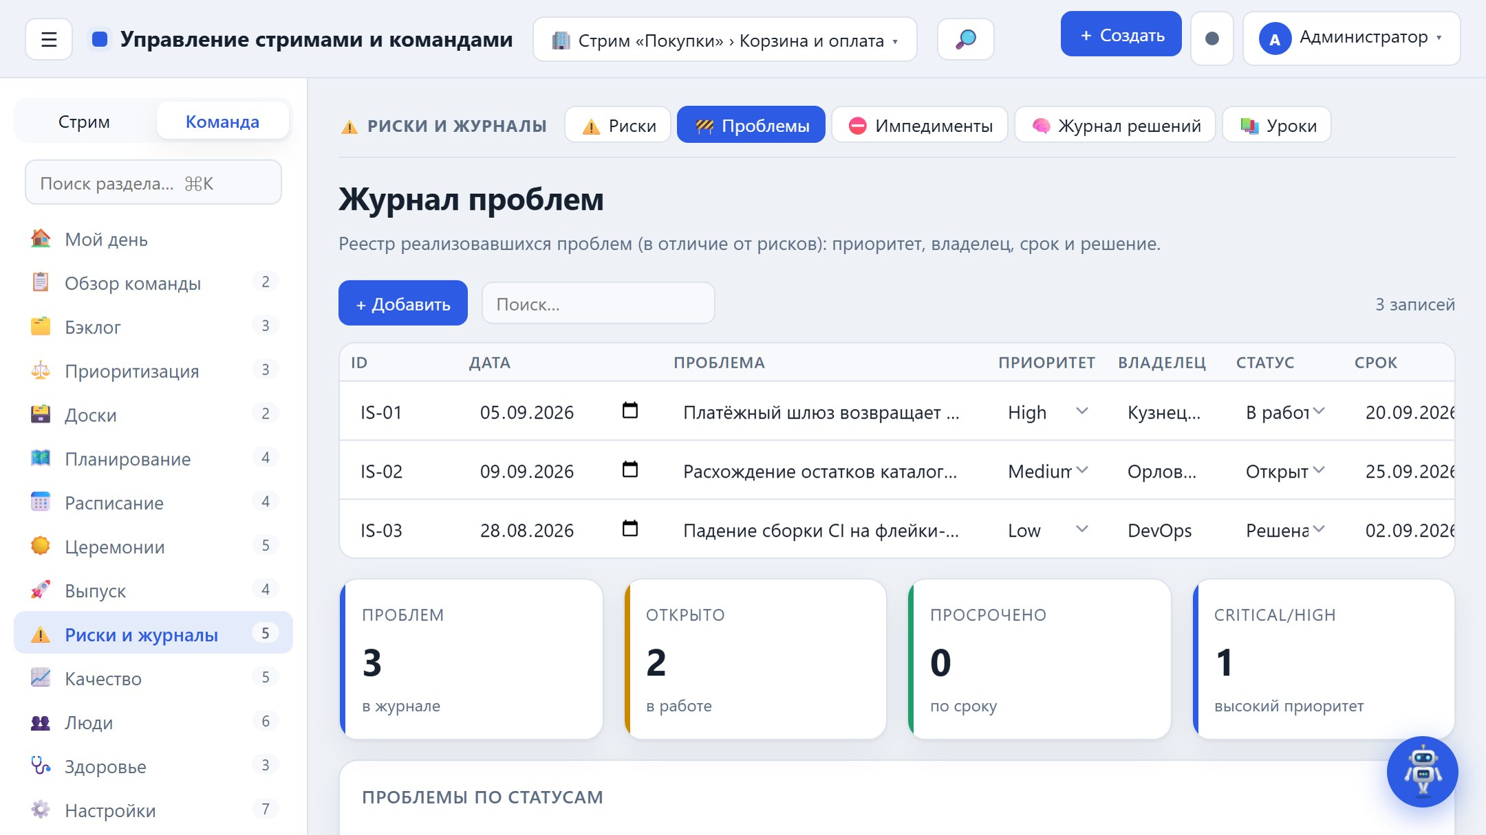

Инциденты и постмортемы
Реестр прод-инцидентов со временем восстановления (MTTR) и постмортемами. В отличие от «Багов» (дефекты в разработке) — это сбои в проде; вместе с деплоями питает DORA (MTTR и Change Failure Rate).
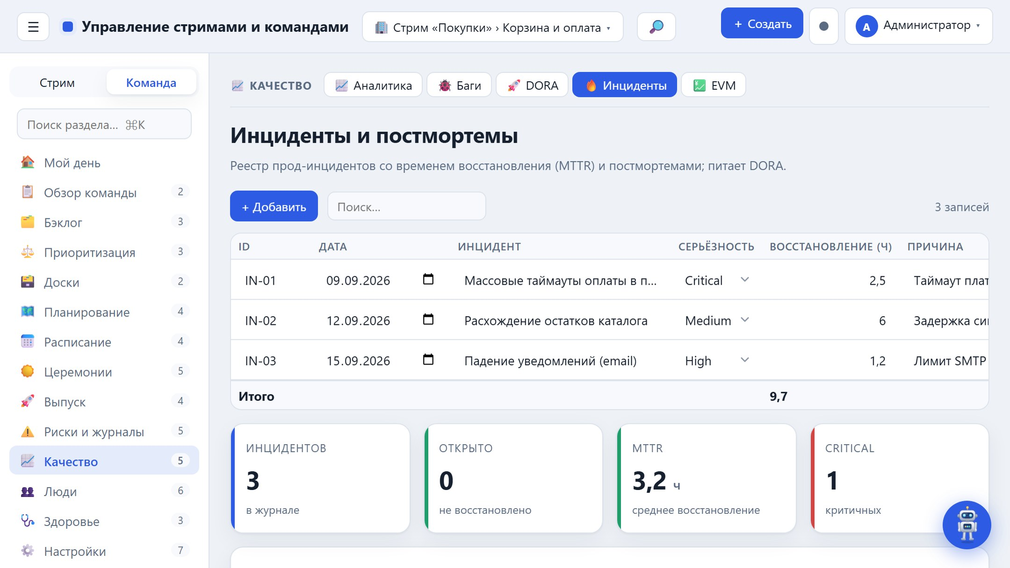

Баги
Реестр дефектов: серьёзность, статус, причина; данные питают метрику эффективности устранения дефектов (DRE).
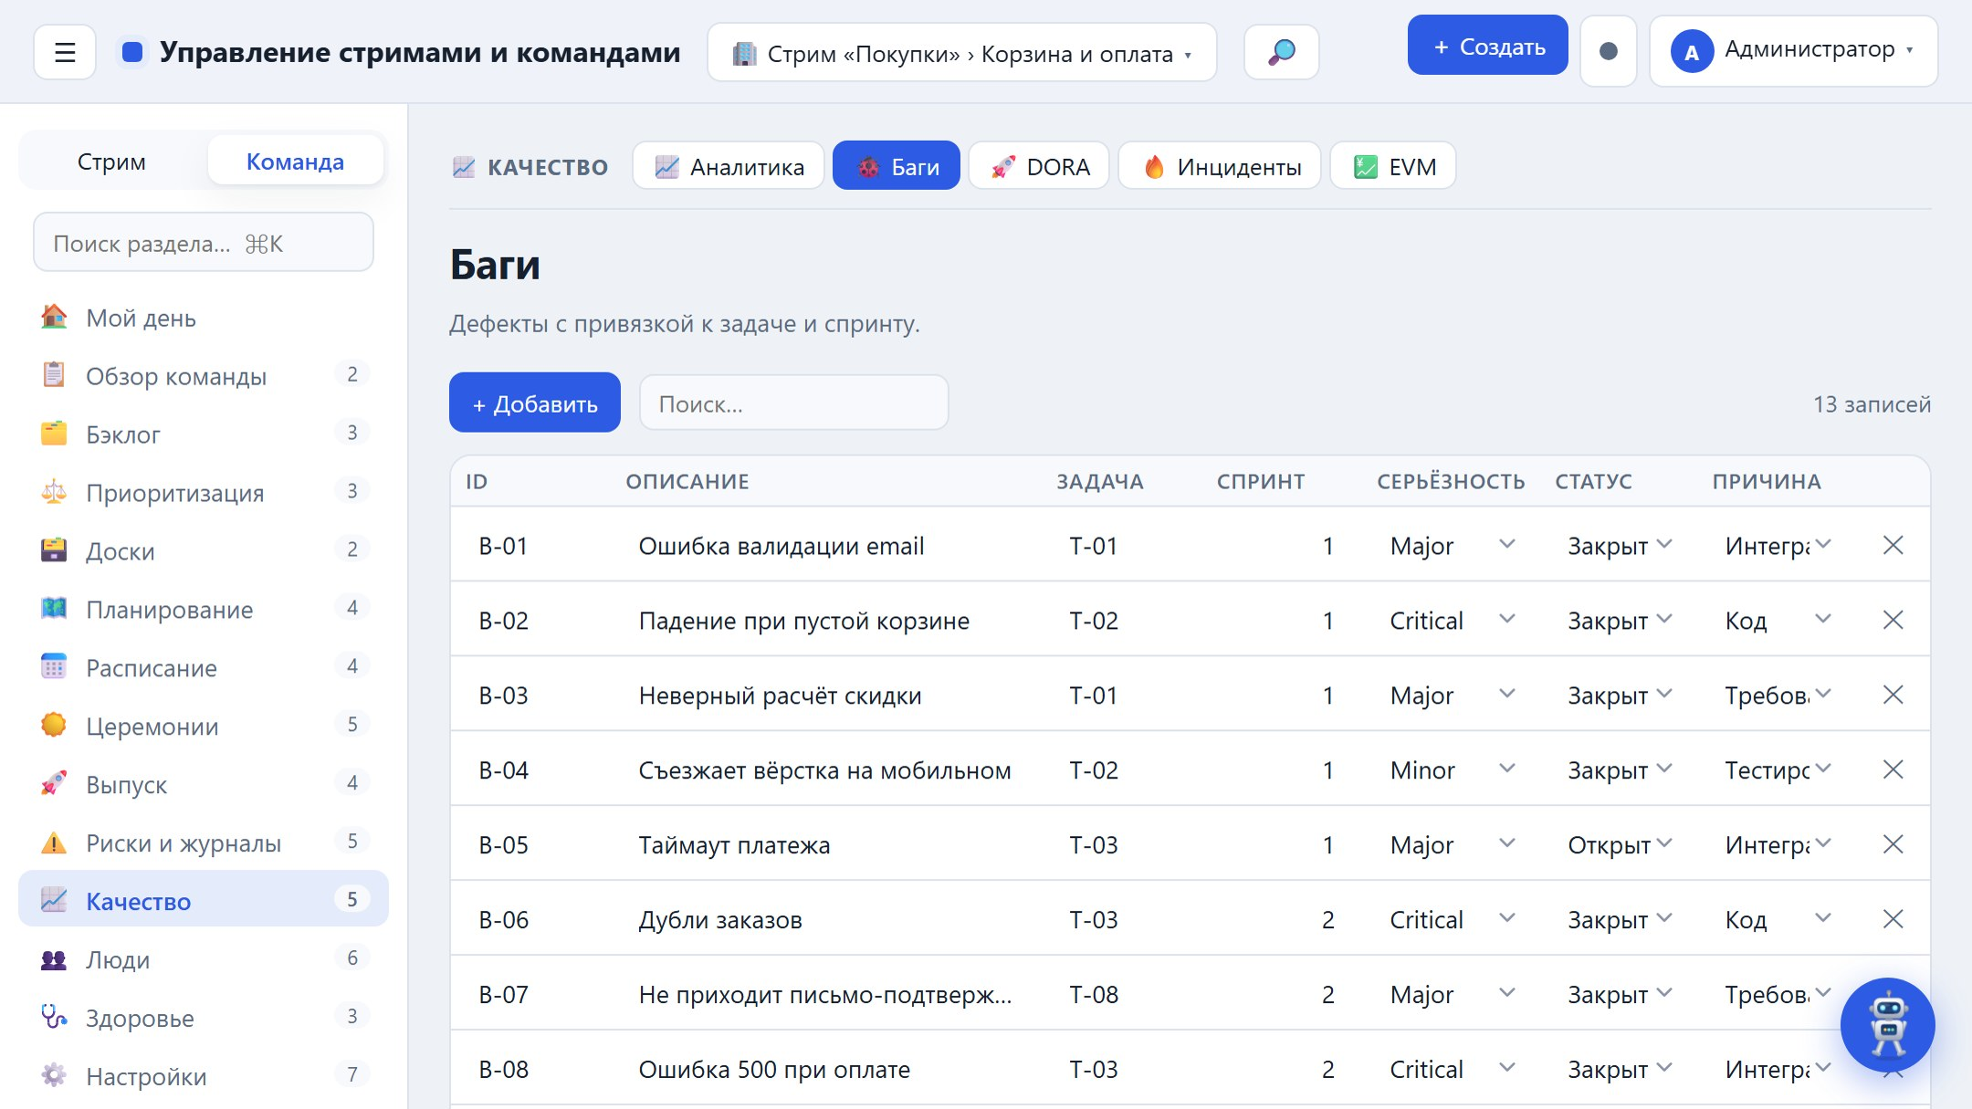
Баги

Церемонии

Дэйли (Daily Standup)
Ежедневная синхронизация: что сделано вчера, план на сегодня и блокеры — по дням и участникам. Блокеры удобно переводить во «Внешние зависимости».
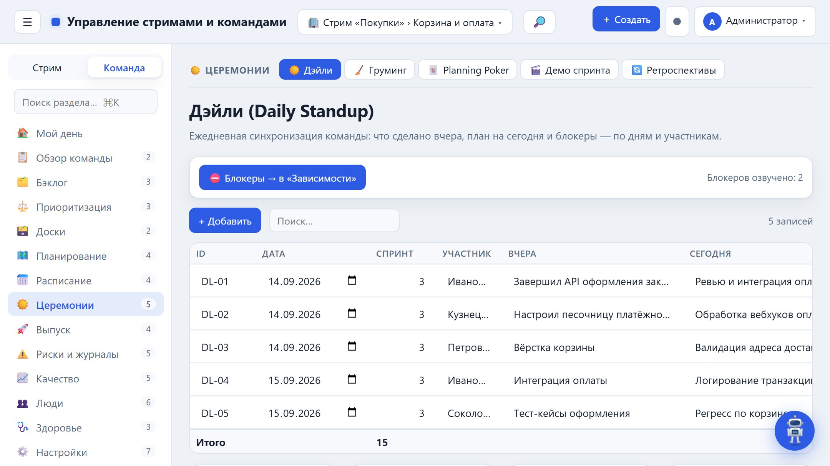
Дэйли (Daily Standup)

Груминг (Backlog Refinement)
Подготовка бэклога: оценка, декомпозиция, уточнение и приоритизация, синхронизация флага готовности (Definition of Ready) с задачами.
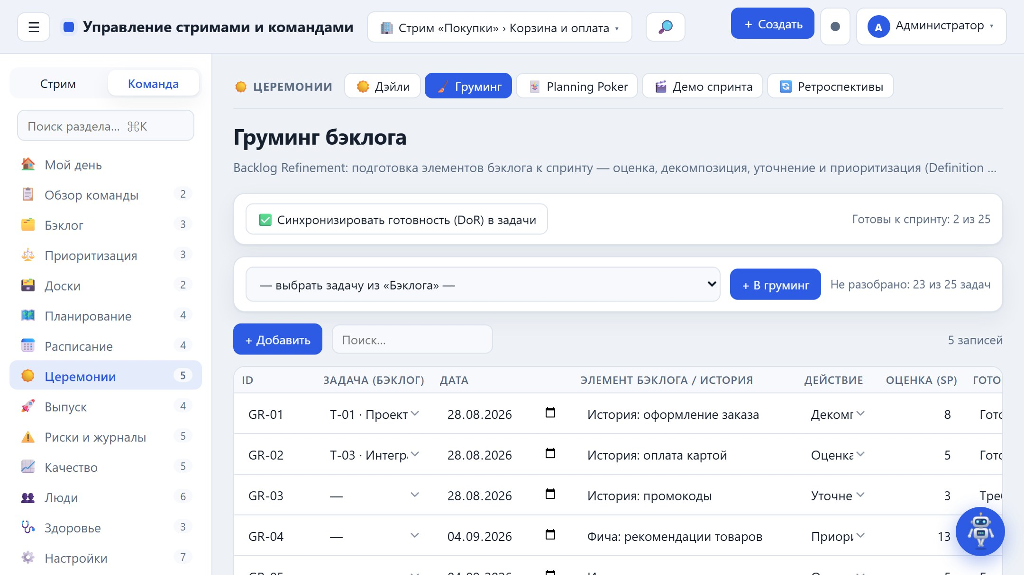
Груминг (Backlog Refinement)

Planning Poker
Совместная оценка в Story Points: голоса участников, медиана, разброс и консенсус по шкале Фибоначчи; большой разброс — повод обсудить задачу. Согласованная оценка применяется к задаче.
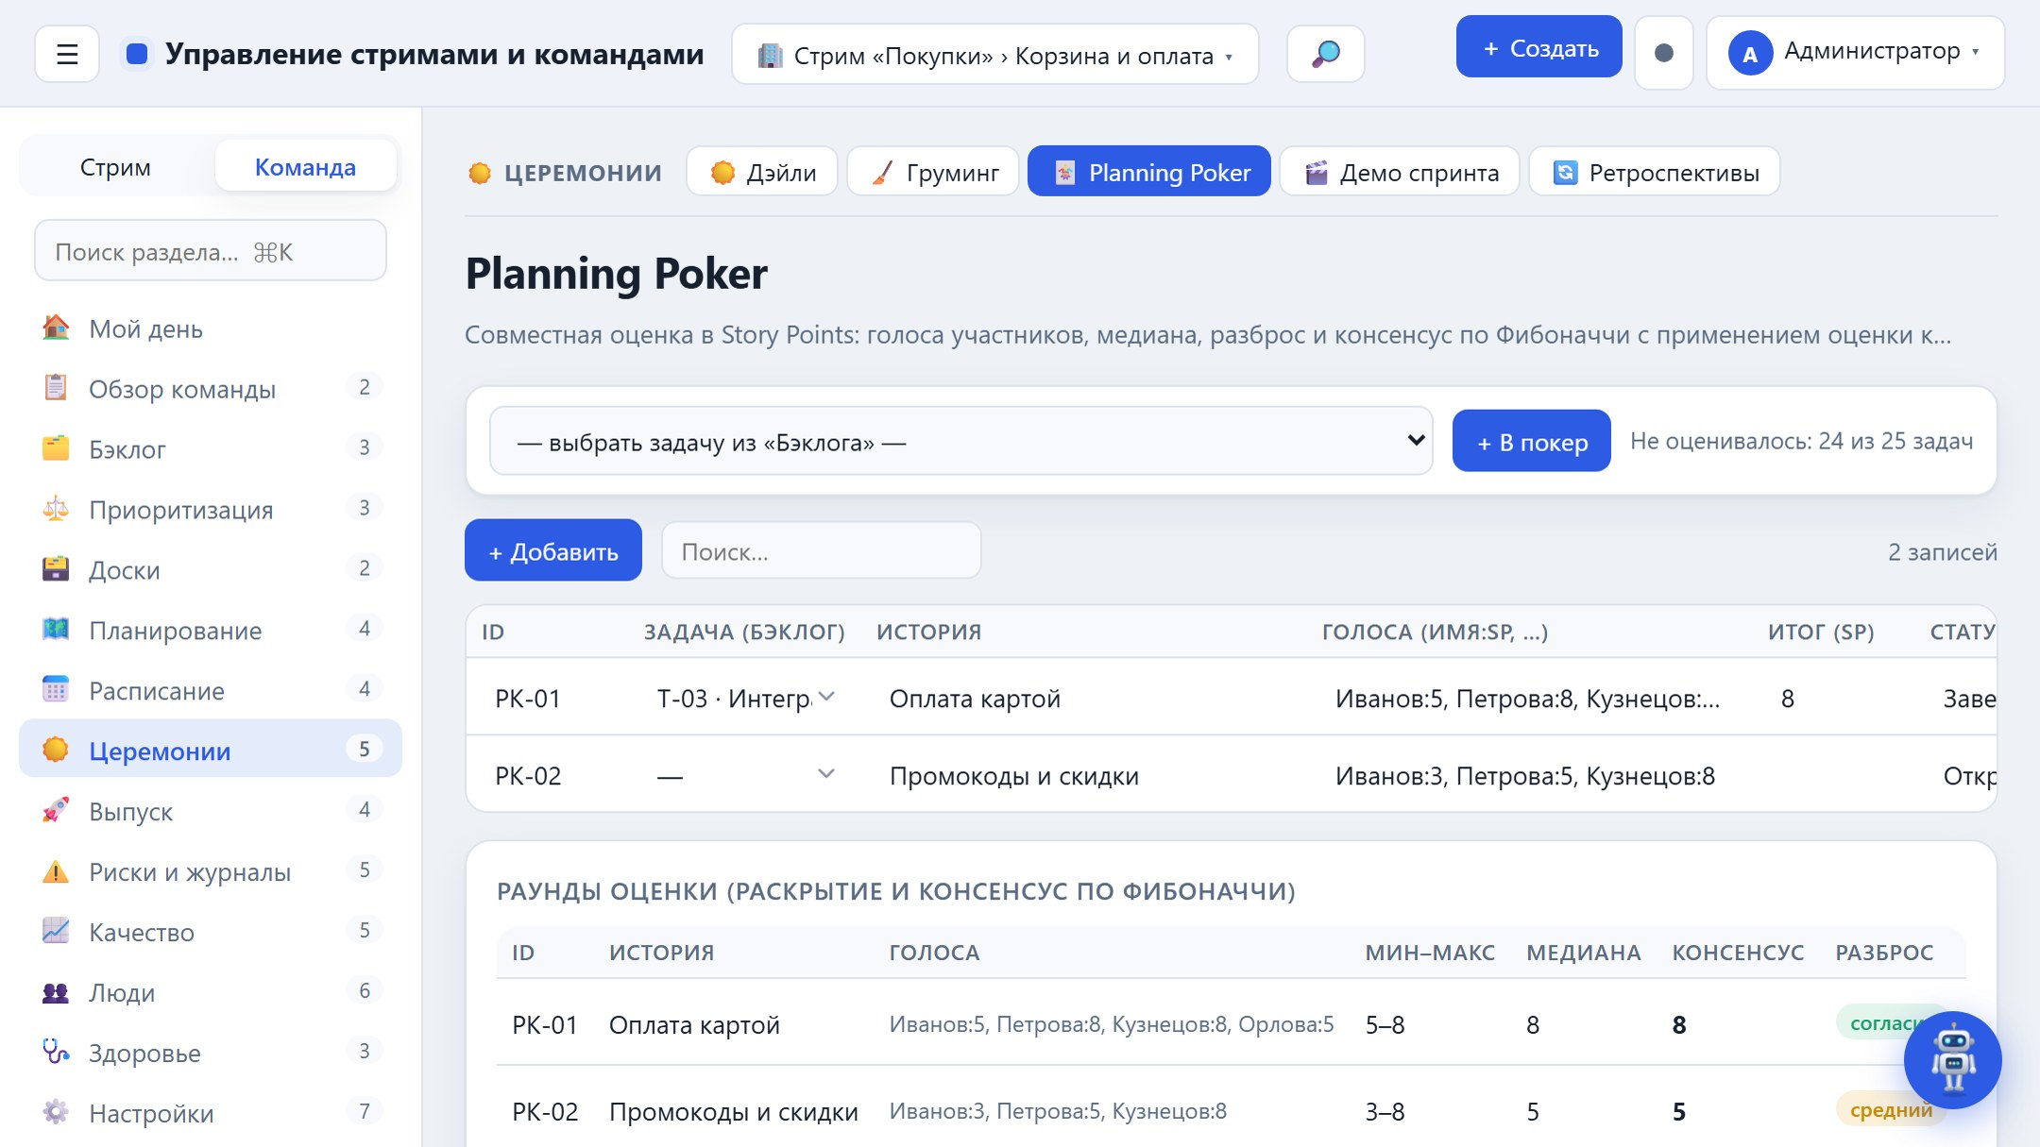

Демо спринта (Sprint Review)
Демонстрация инкремента заказчикам: что показывали, докладчик и участники, обратная связь и итог (принято / на доработку / отклонено).
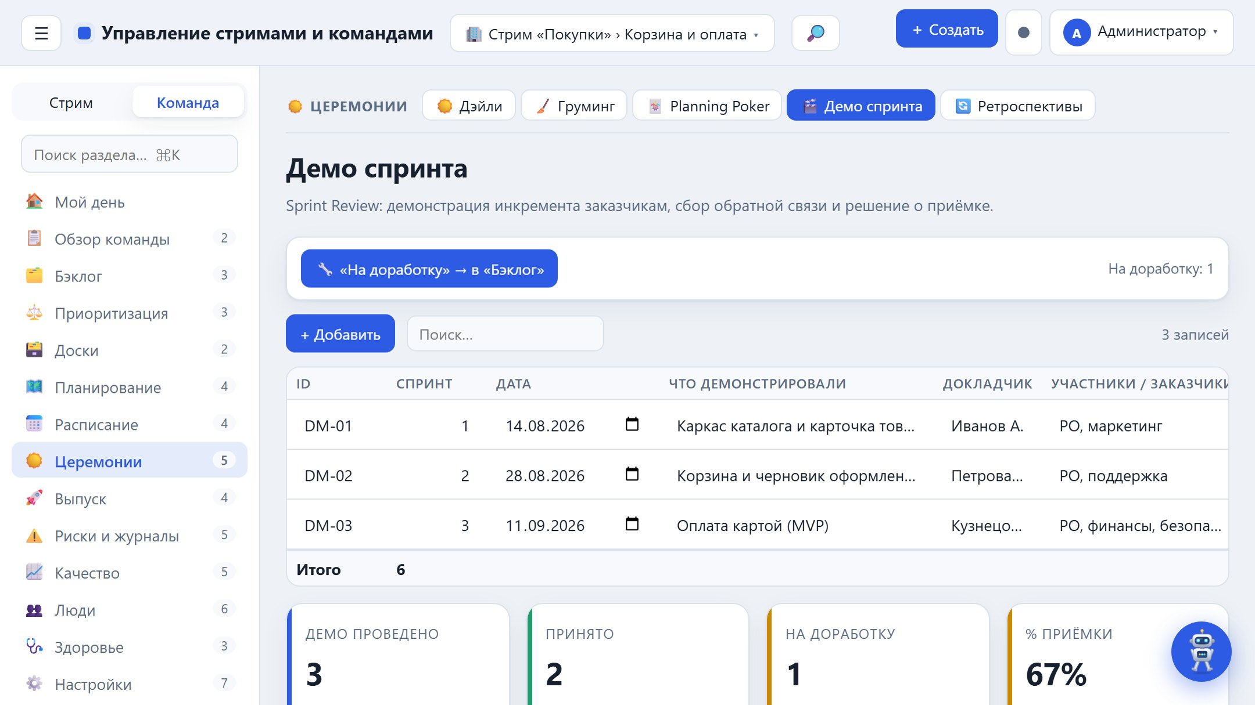
Демо спринта (Sprint Review)

Ретроспективы
Игровые практики Agile: форматы (Start/Stop/Continue, Sailboat, 4L, Starfish, DAKI), dot-voting и стрик закрытия action items.
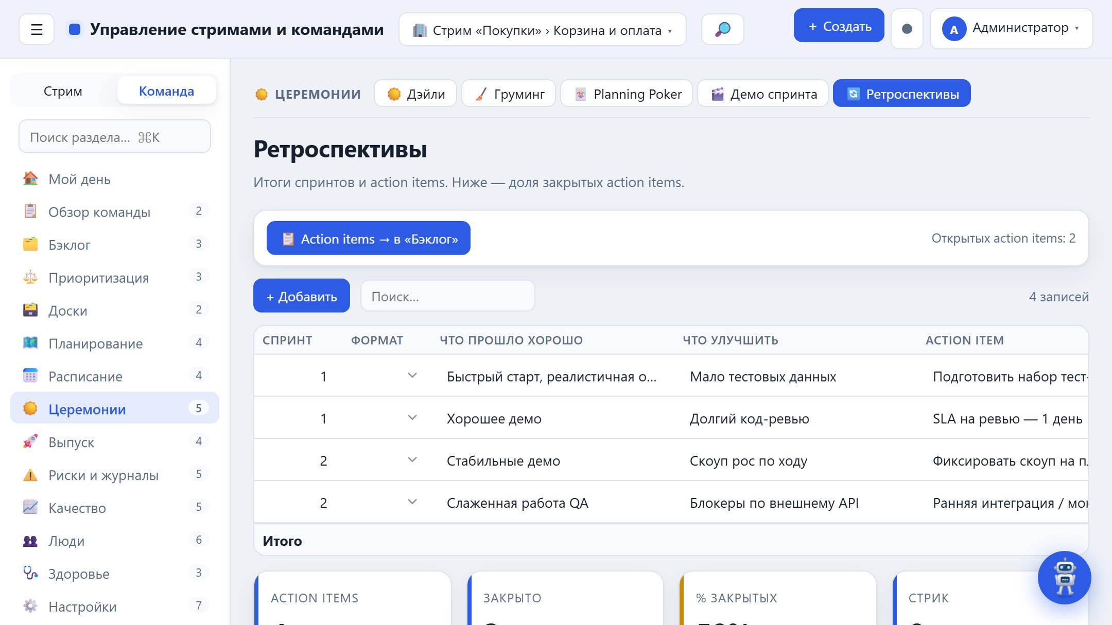
Ретроспективы

Ретроспективы — настроение и Team Radar
Настроение команды по спринтам, Kudos (благодарности), эксперименты как проверяемые гипотезы и радар-диаграмма самооценки команды (Team Radar).
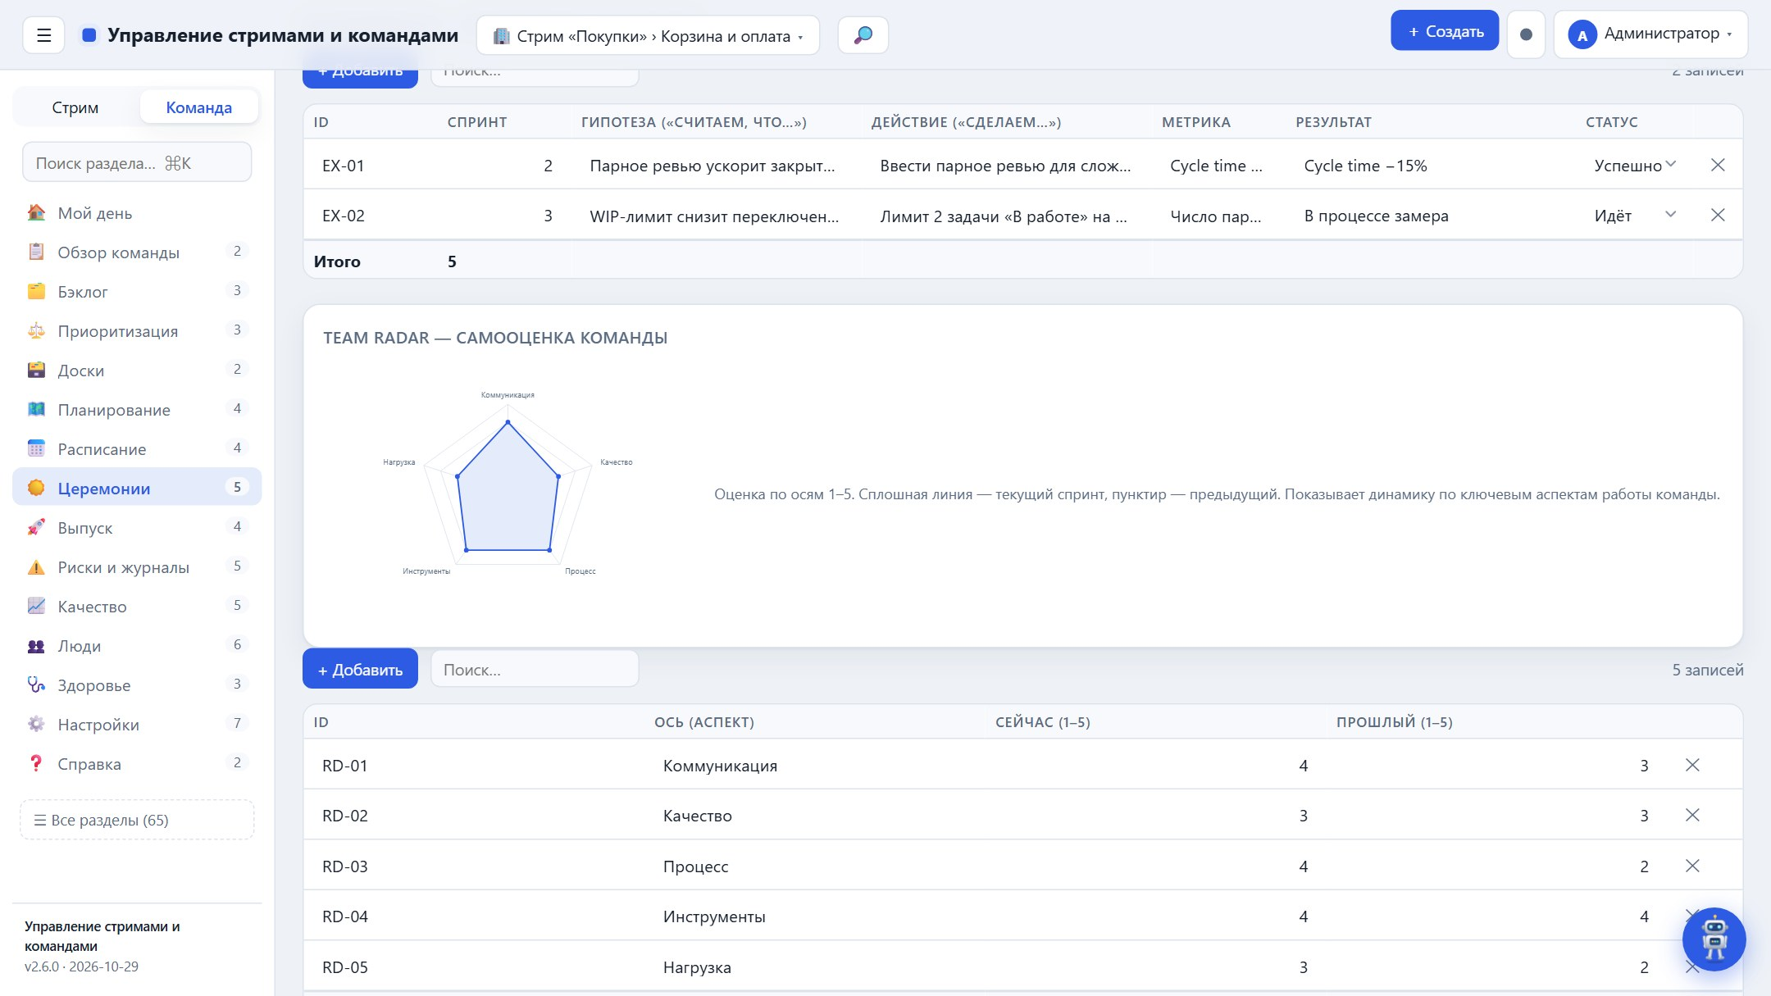
Ретроспективы — настроение и Team Radar

Здоровье и улучшения

Team Health Check
Периодическая самооценка здоровья команды по модели Spotify Squad: по каждому измерению — светофор (🟢/🟡/🔴) и тренд (↑/→/↓). Показывает самочувствие команды и системные проблемы; красные зоны — темы для ретро.
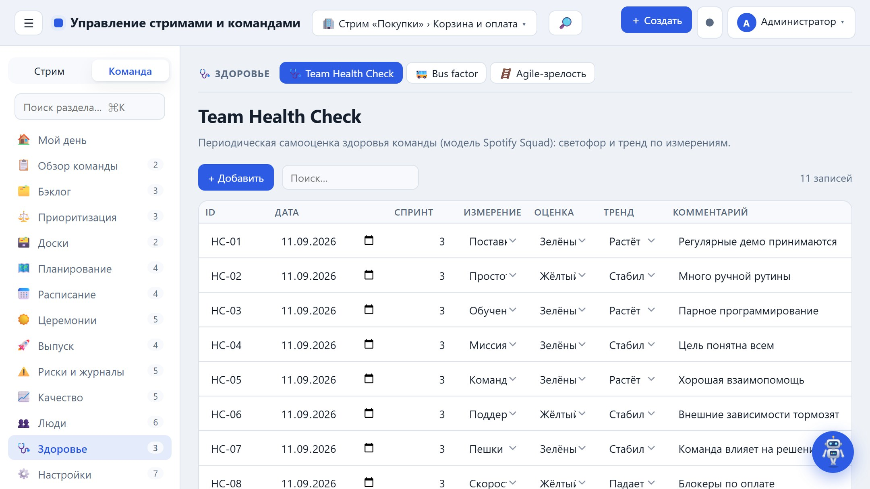

Импедименты
Журнал препятствий со «старением» (aging), владельцем и серьёзностью; залежавшиеся (> 5 дней) требуют эскалации. Пополняется из блокеров «Дэйли» одной кнопкой.
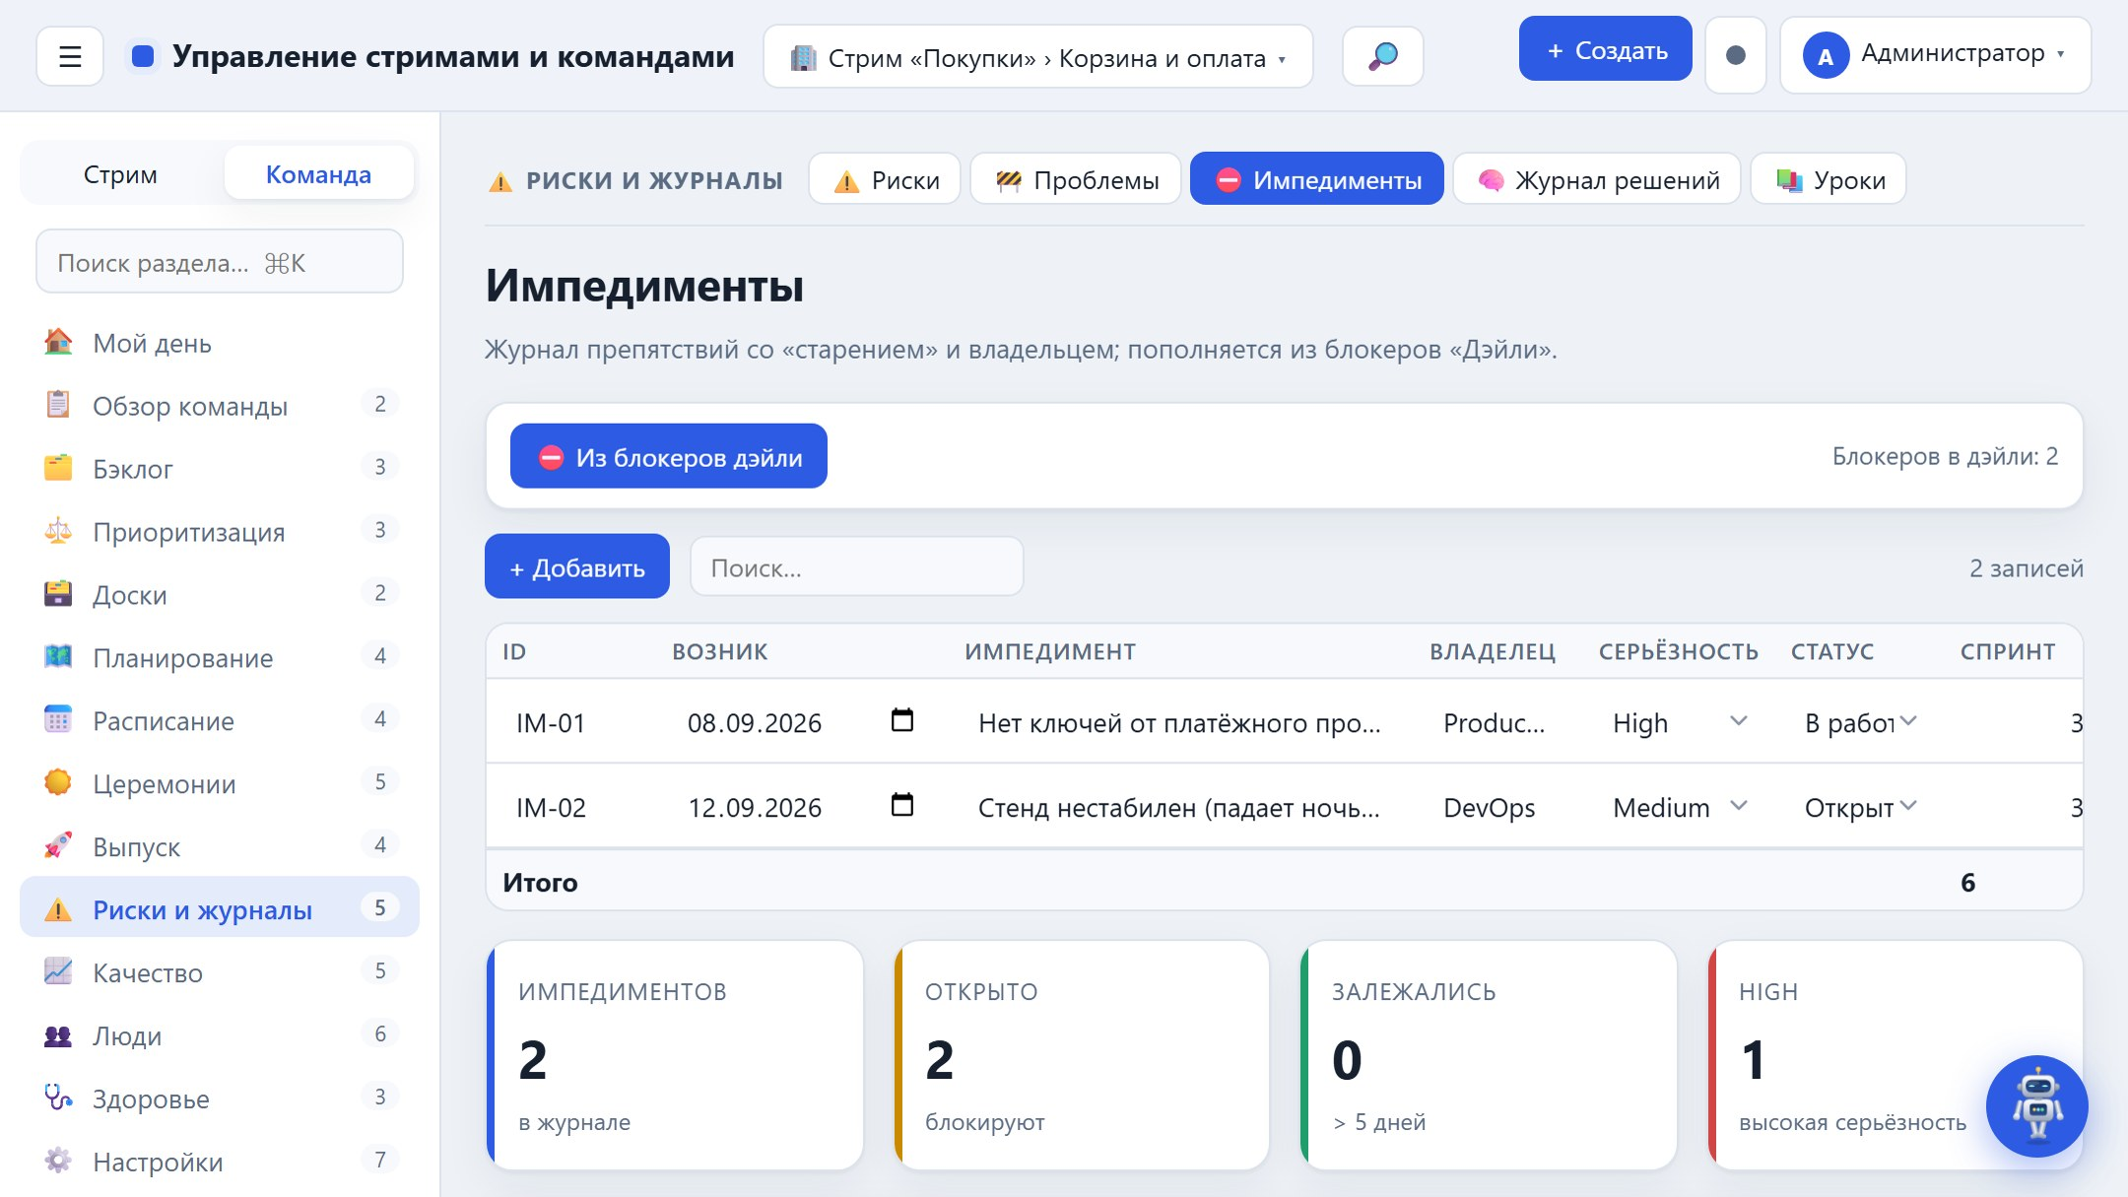

Реестр извлечённых уроков
База знаний команды: ситуация, извлечённый урок и рекомендация. Пополняется из ретроспектив. В отличие от разовых action items — это долговременные правила, снижающие повторение ошибок.
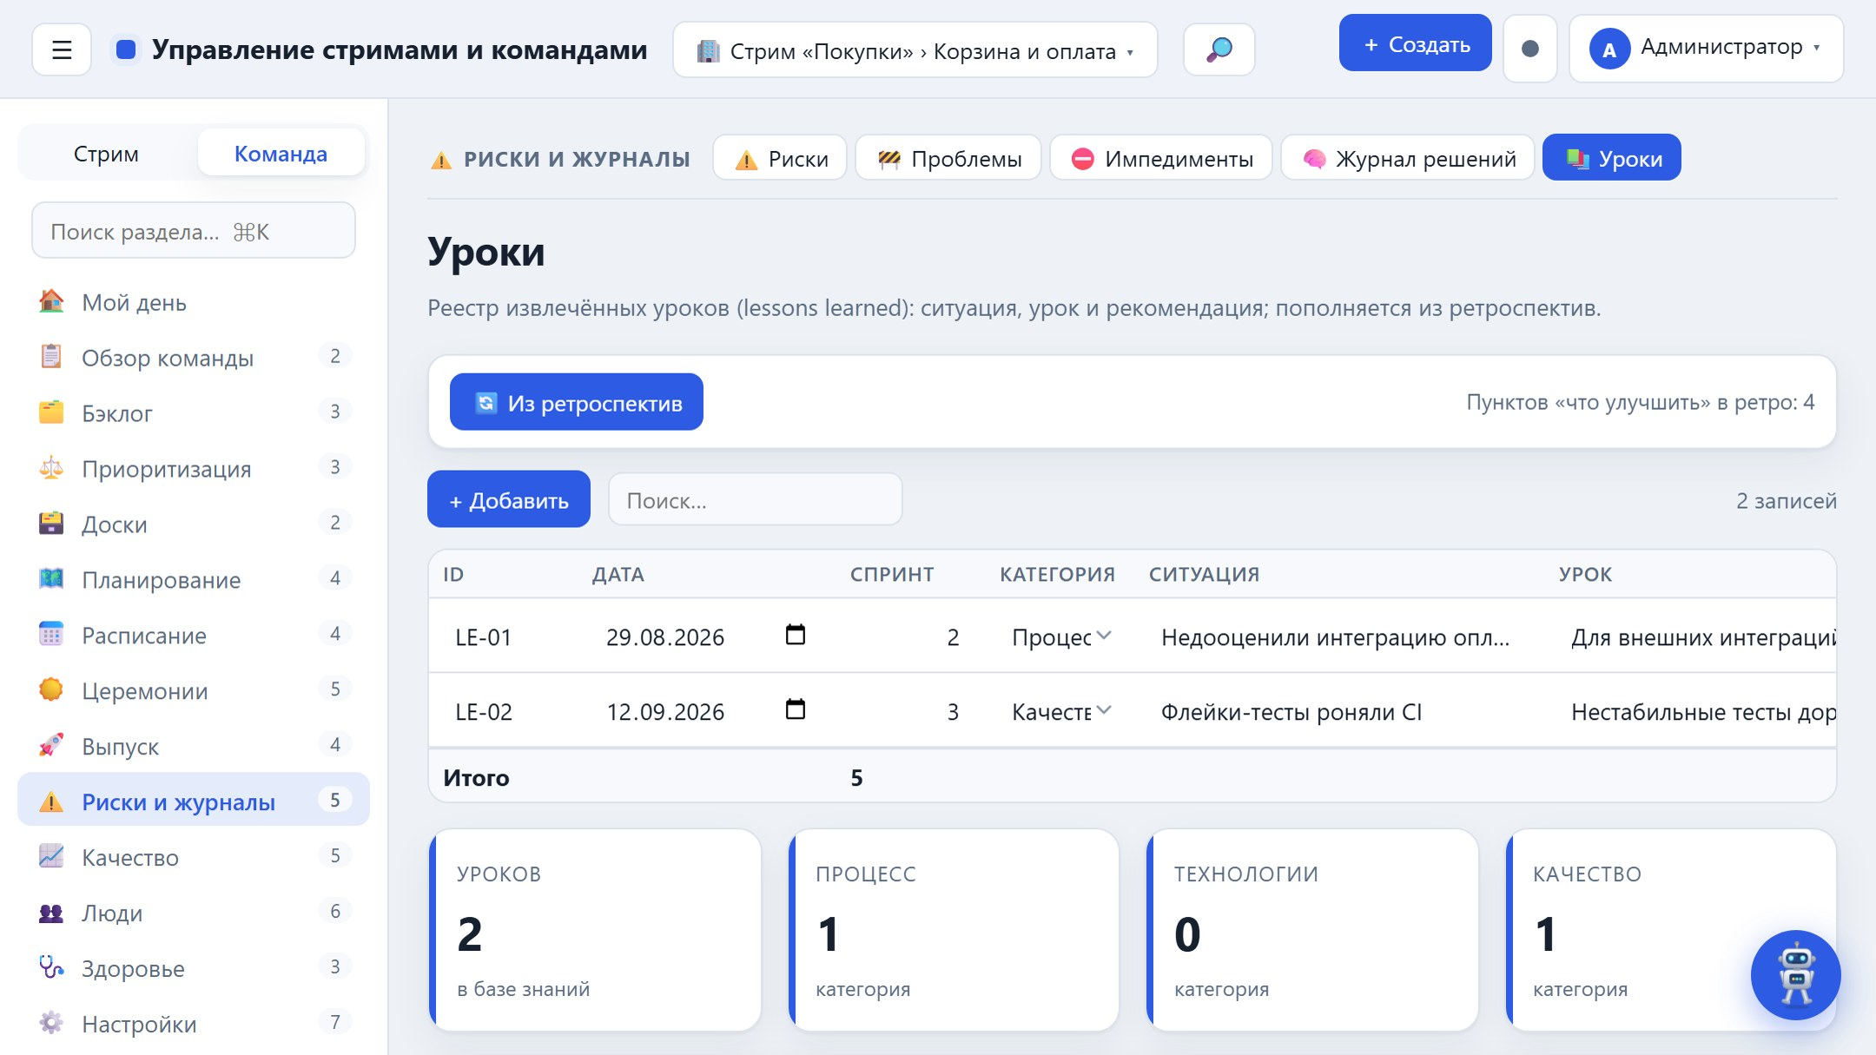

Журнал решений (ADR)
Ключевые проектные и архитектурные решения: контекст, рассмотренные варианты, принятое решение, обоснование и владелец. Сохраняет «почему мы так сделали».
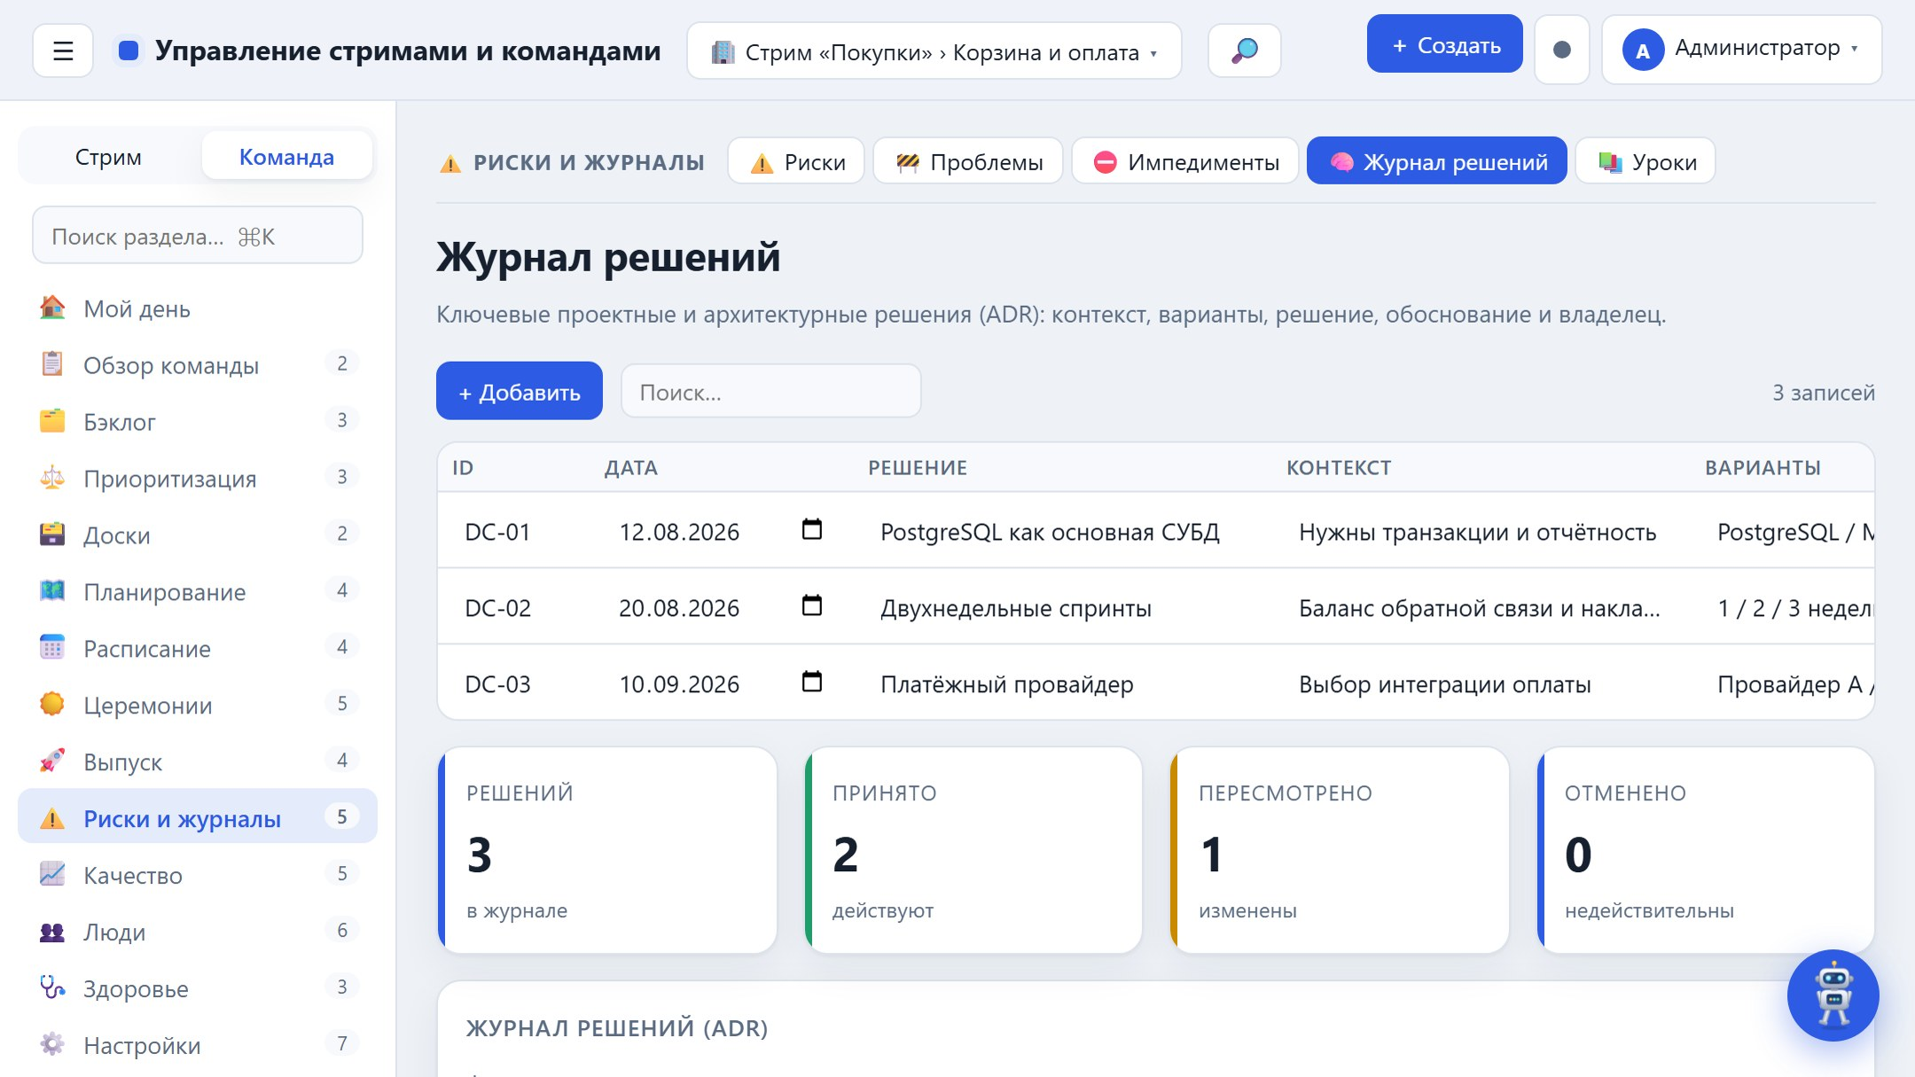

Уровень Agile-зрелости
Самооценка зрелости процессов по трём фреймворкам — Scrum, Kanban и SAFe (вкладки). Для каждого: профиль-радар по измерениям, шкала уровней (Начальный…Оптимизирующий), оценка по критериям с прогрессом, слабое место и рекомендации к следующему уровню.
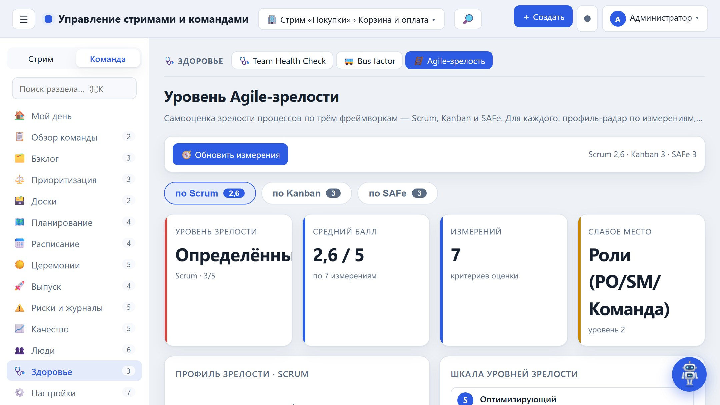
Уровень Agile-зрелости

Система

Параметры
Базовые параметры: старт проекта, focus factor, критерии готовности (DoD).
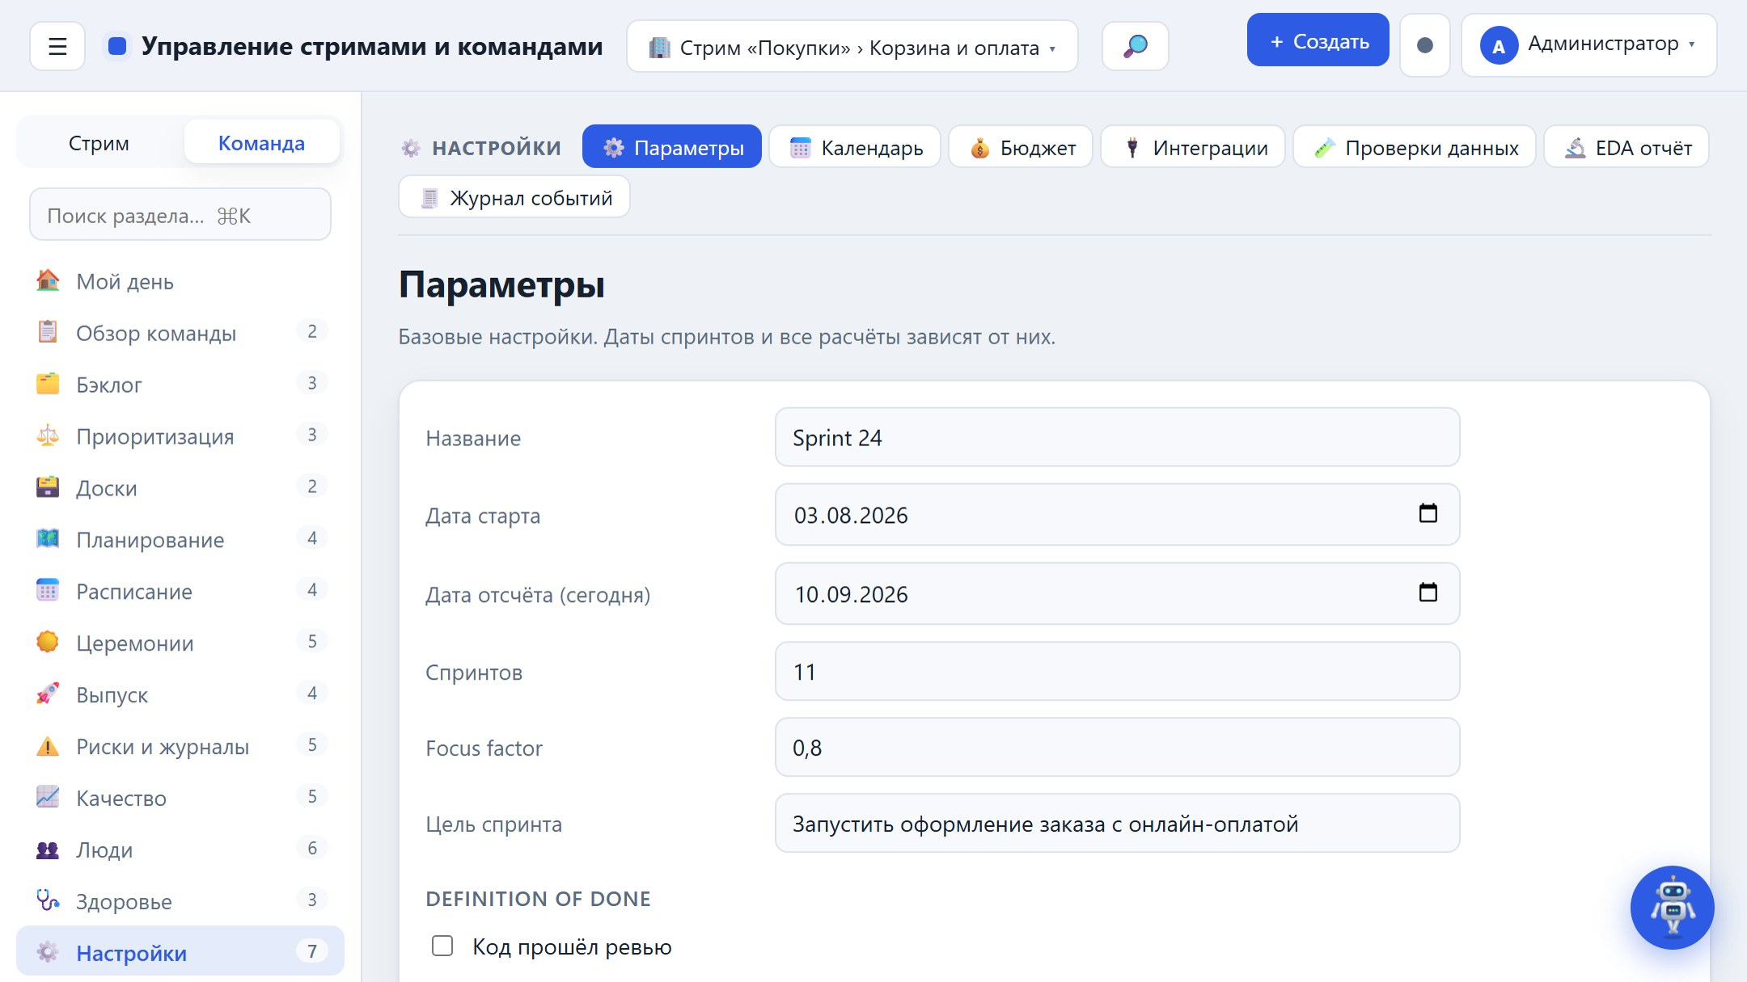
Параметры
Новое в v1.40: Definition of Ready как чеклист рядом с Definition of Done; DoR/DoD работают как «ворота» на доске.

Интеграции — Atlassian
Интеграция со всеми продуктами Atlassian: Jira, Jira Service Management, Jira Product Discovery, Confluence, Compass, Bitbucket, Trello, Opsgenie, Statuspage и Bamboo. Каталог продуктов со статусом подключения и проверкой; ключи задаются на сервере переменными окружения.
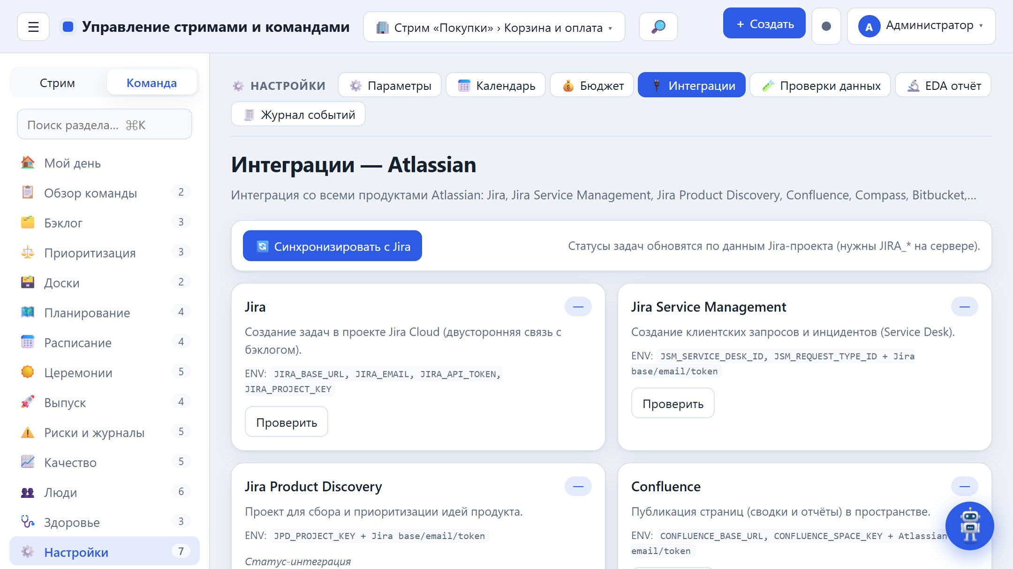
Интеграции — Atlassian

Календарь
Праздники и нерабочие дни; учитываются при расчёте рабочих дней и ёмкости спринтов.
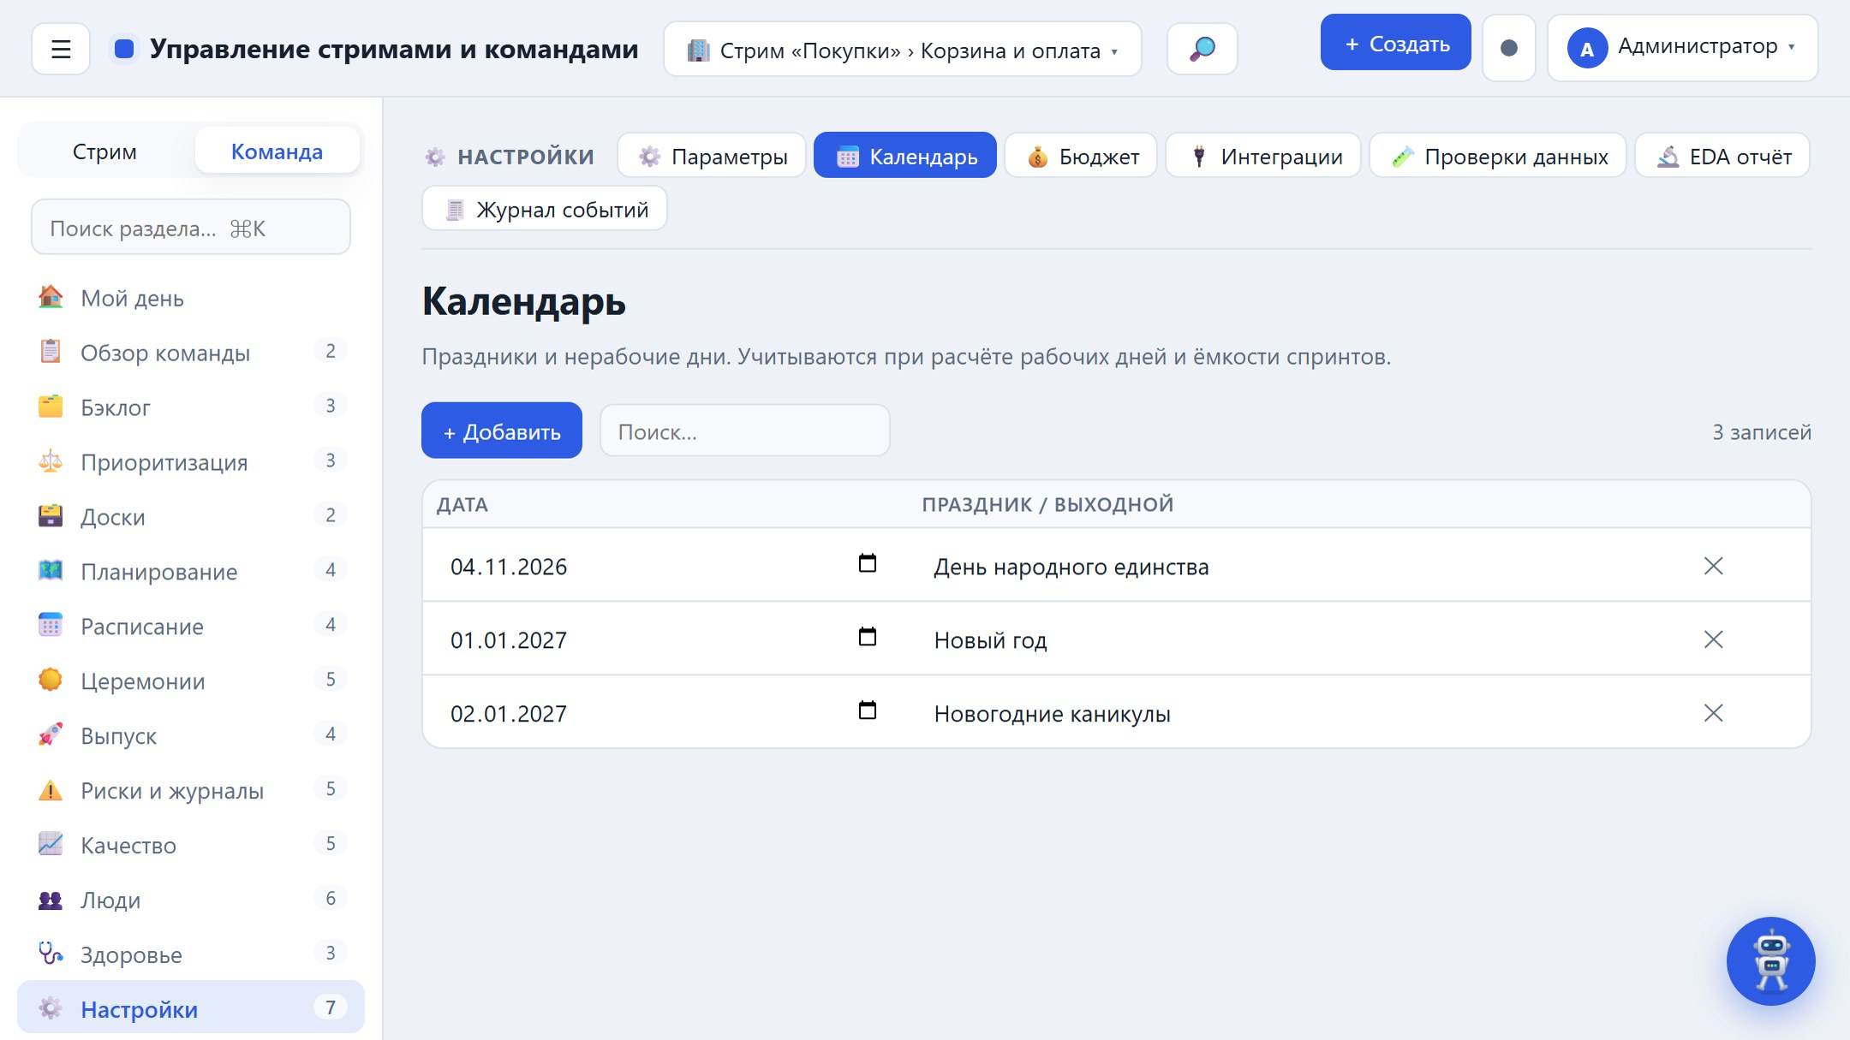
Календарь

Бюджет
Стоимость по ёмкости команды и накопленный расход проекта.
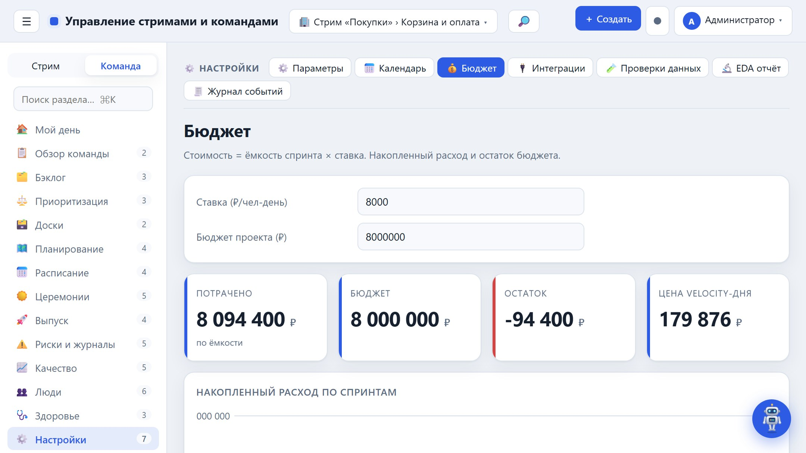
Бюджет

Проверки данных
Автоматический контроль целостности данных с авто-исправлением типичных проблем, а также контроль пересечения и пропусков диапазонов спринтов, циклов и конфликтов зависимостей.
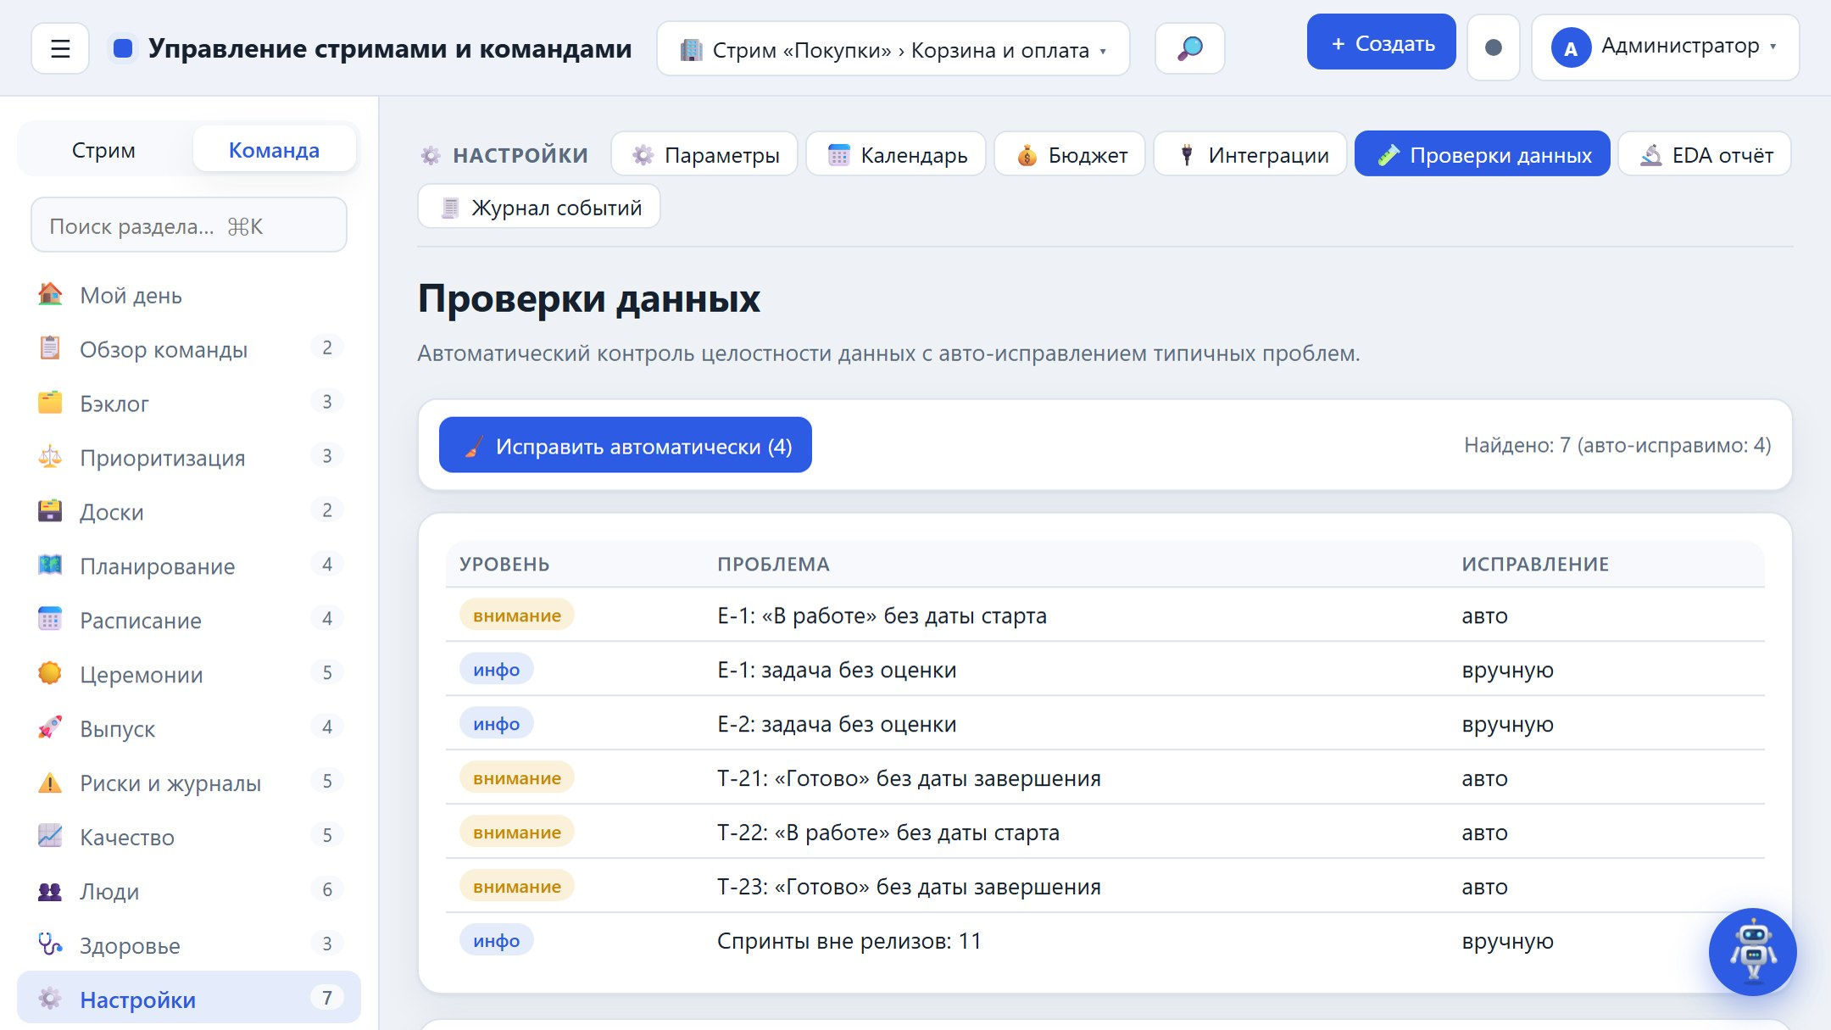
Проверки данных

EDA отчёт — разведочный анализ данных
Автоматический разведочный анализ (EDA) всех данных приложения: объём и полнота датасетов, сводная числовая статистика (мин/макс/среднее/медиана/σ), распределения категорий, кросс-таблица «спринт × статус», аномалии и качество данных; печать/PDF.
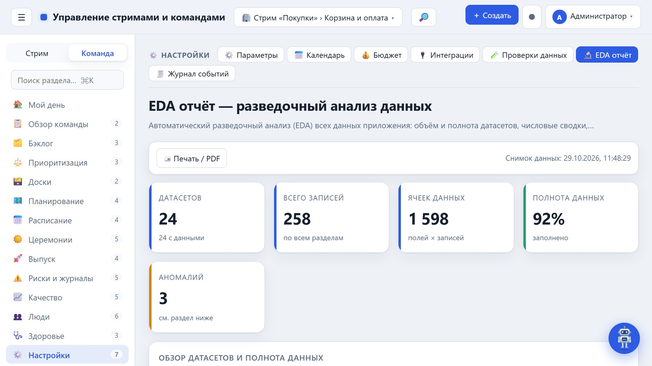
EDA отчёт — разведочный анализ данных

Журнал событий
«История изменений» (версии приложения) видна всем; полный журнал всех событий сервера — администратору (отдельная база PostgreSQL).
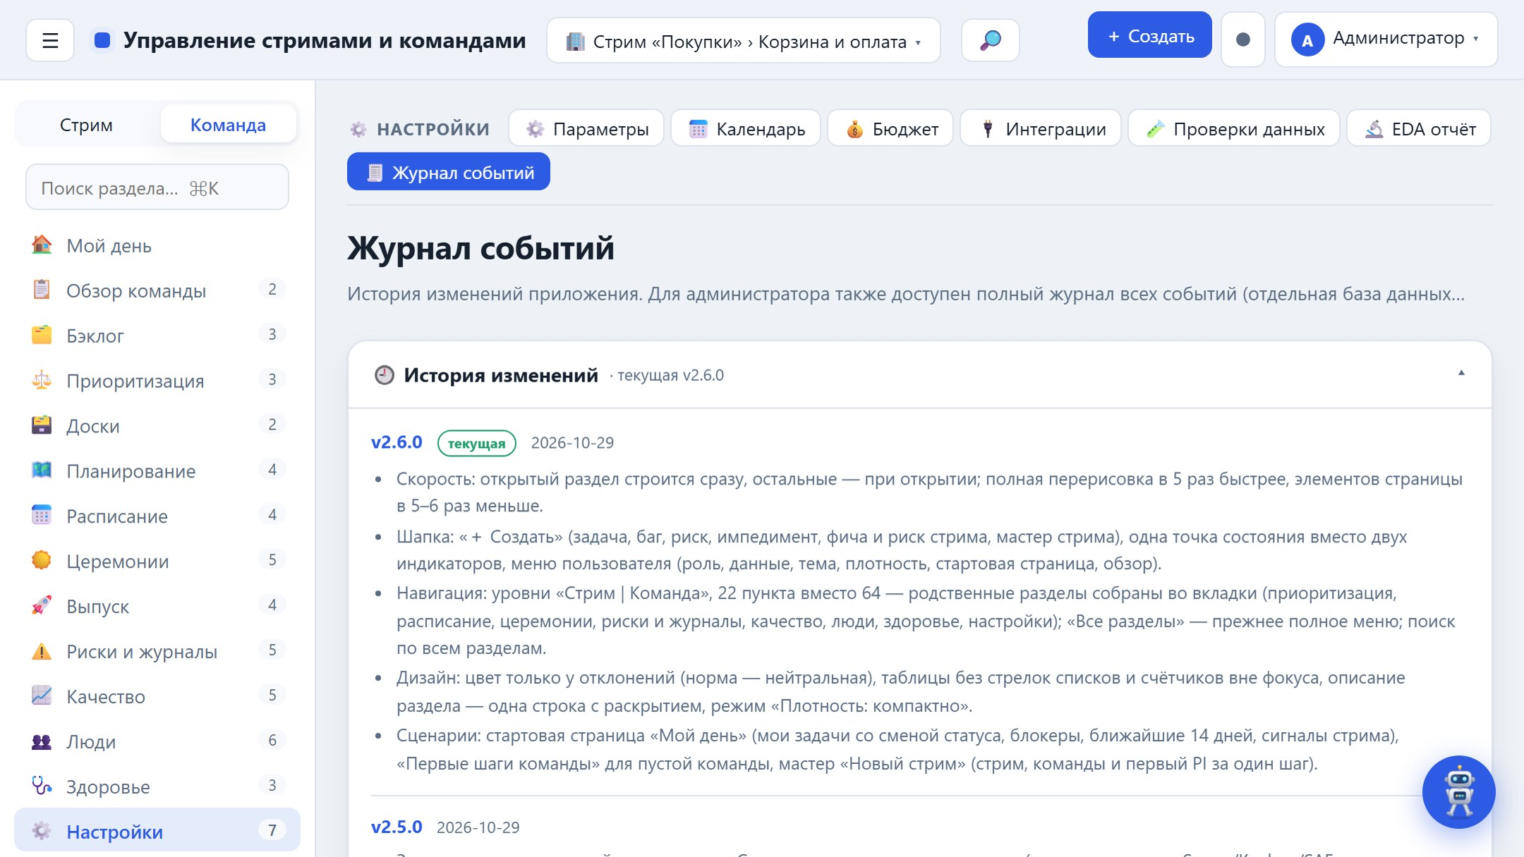
Журнал событий

Справка

FAQ — частые вопросы
Аккордеон вопросов с поиском по категориям; редактируемая таблица наполняется администратором и редактором.
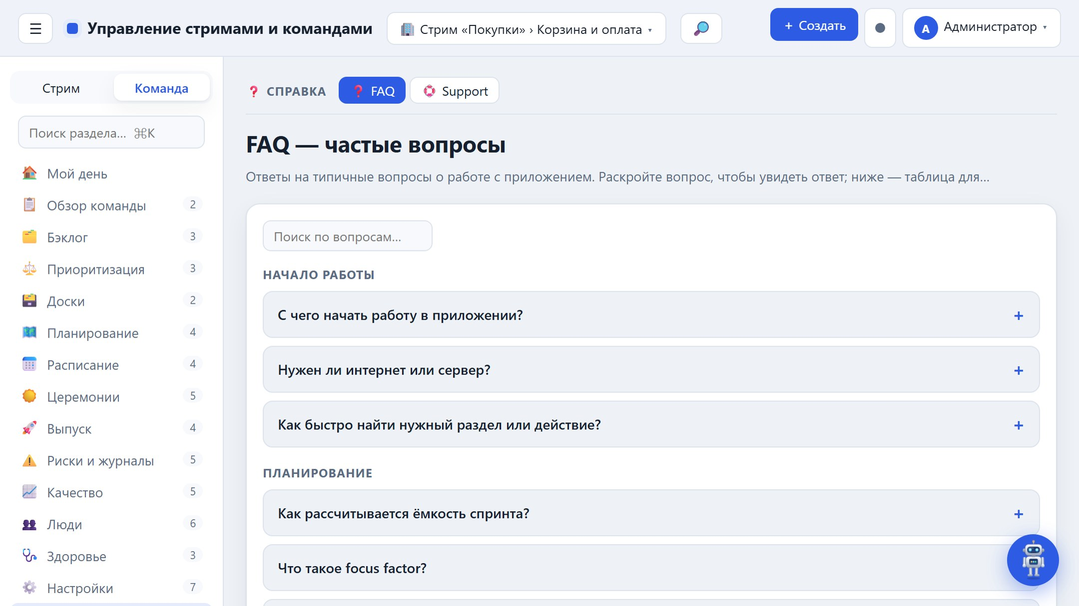
FAQ — частые вопросы

Support
Центр загрузки документов по приложению (руководство пользователя, иллюстрированное описание, презентация, видео-обзор) и каналы поддержки. Руководство администратора здесь не размещается.
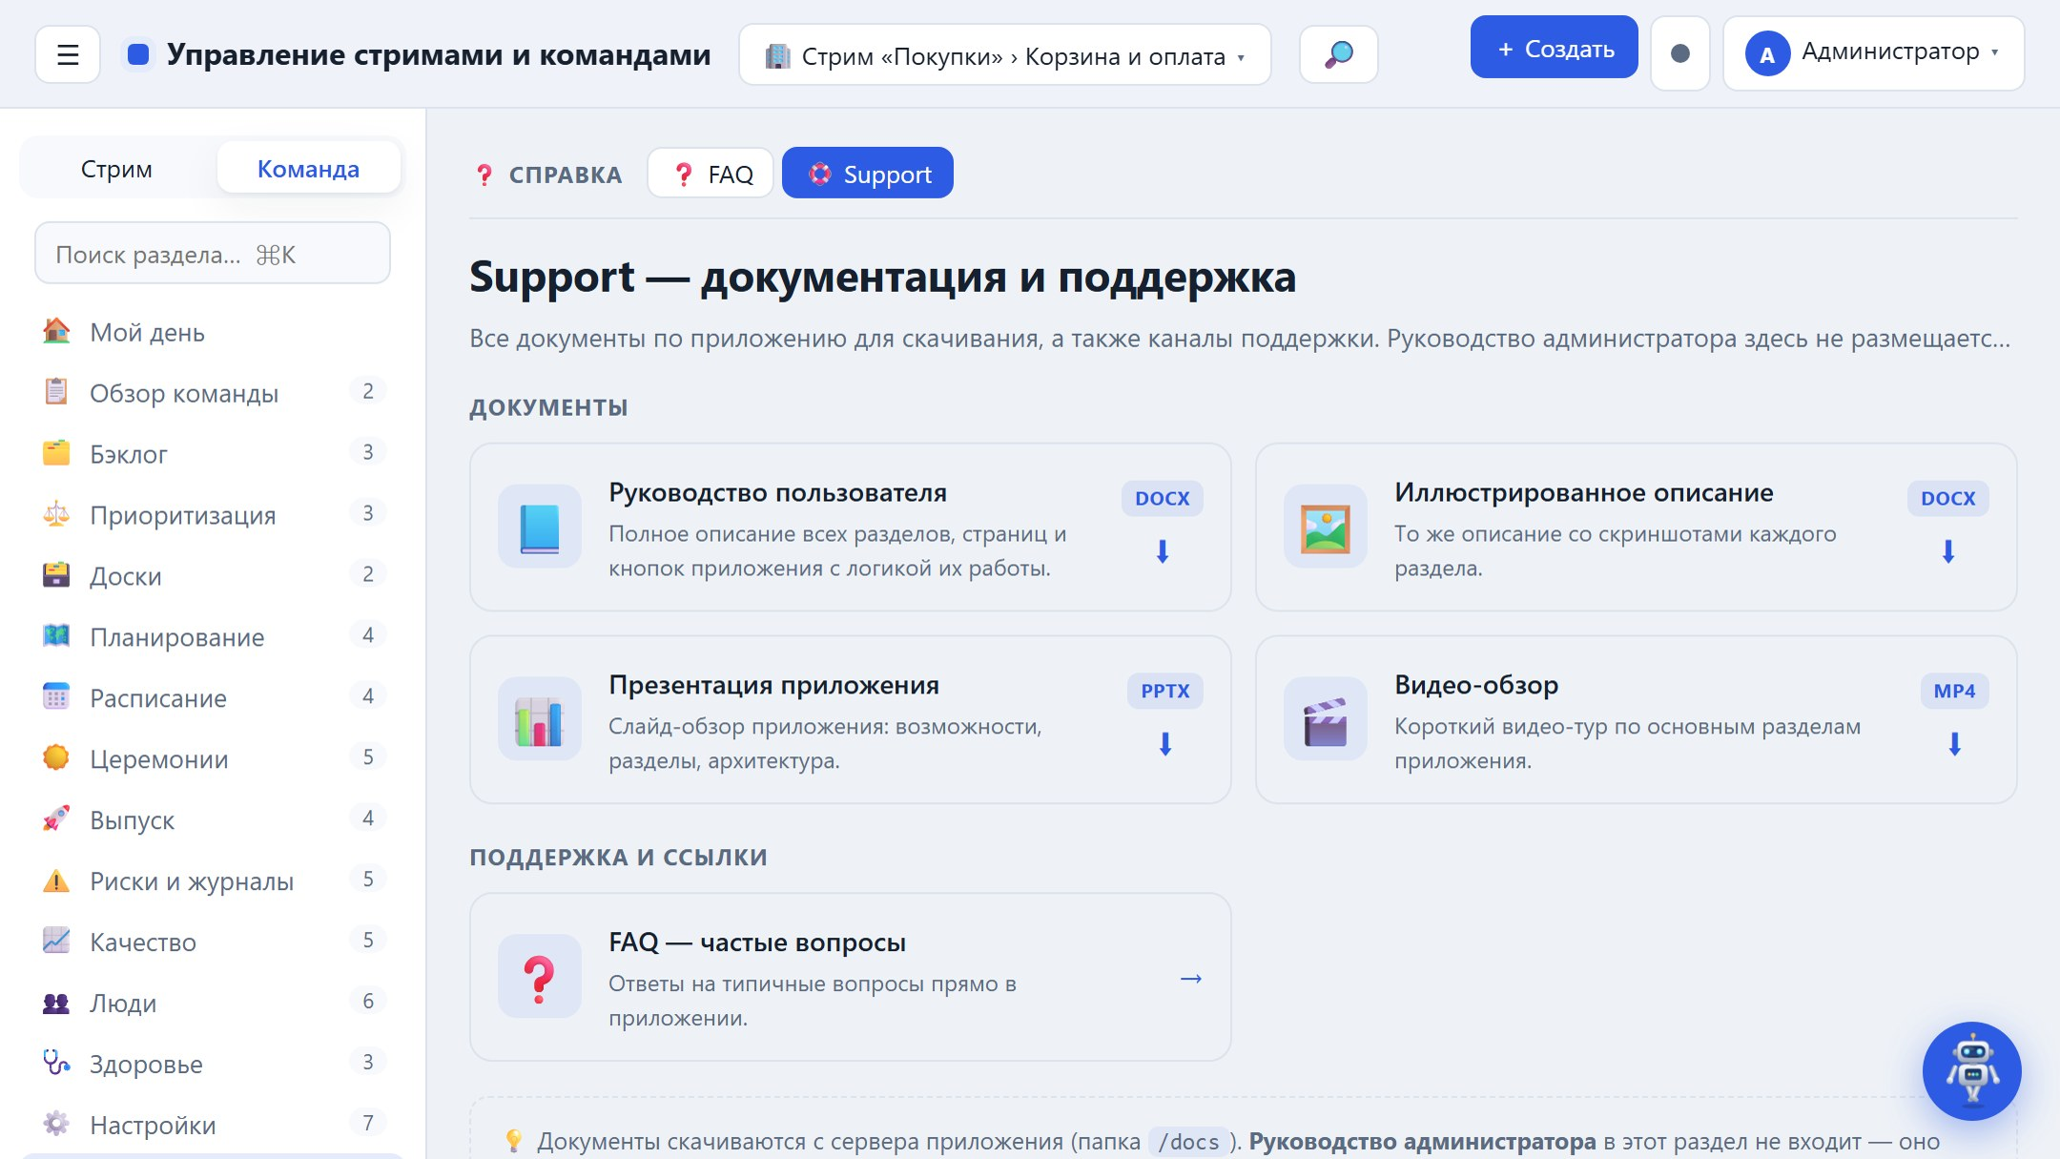
Support

Доступ, помощник и отчёт

Вход по логину и паролю
Серверная авторизация: вход по логину и паролю, роли хранятся в PostgreSQL (PBKDF2-хэши, bearer-сессии).
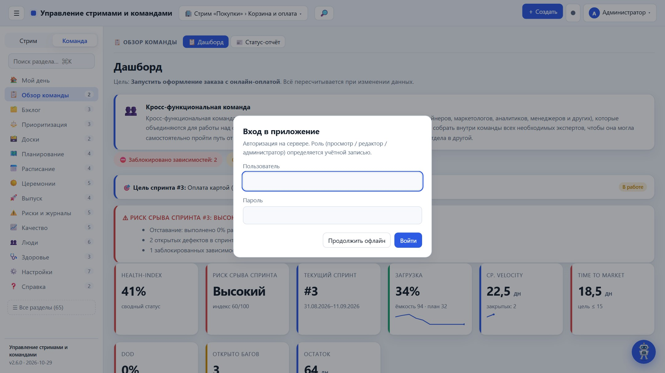
Вход по логину и паролю

Управление пользователями и ролями
Администратор управляет учётными записями: добавление, смена роли и пароля, отключение и удаление.
Управление пользователями и ролями

Помощник (чат-бот)
Встроенный ассистент по данным проекта: velocity, health, баги, зависимости, бюджет; открывает разделы и выполняет команды, работает офлайн. С v2.6.0 знает все разделы и функции: отвечает на вопрос о любом разделе, перечисляет их и рассказывает про новинки; база знаний самообновляется после каждого релиза.
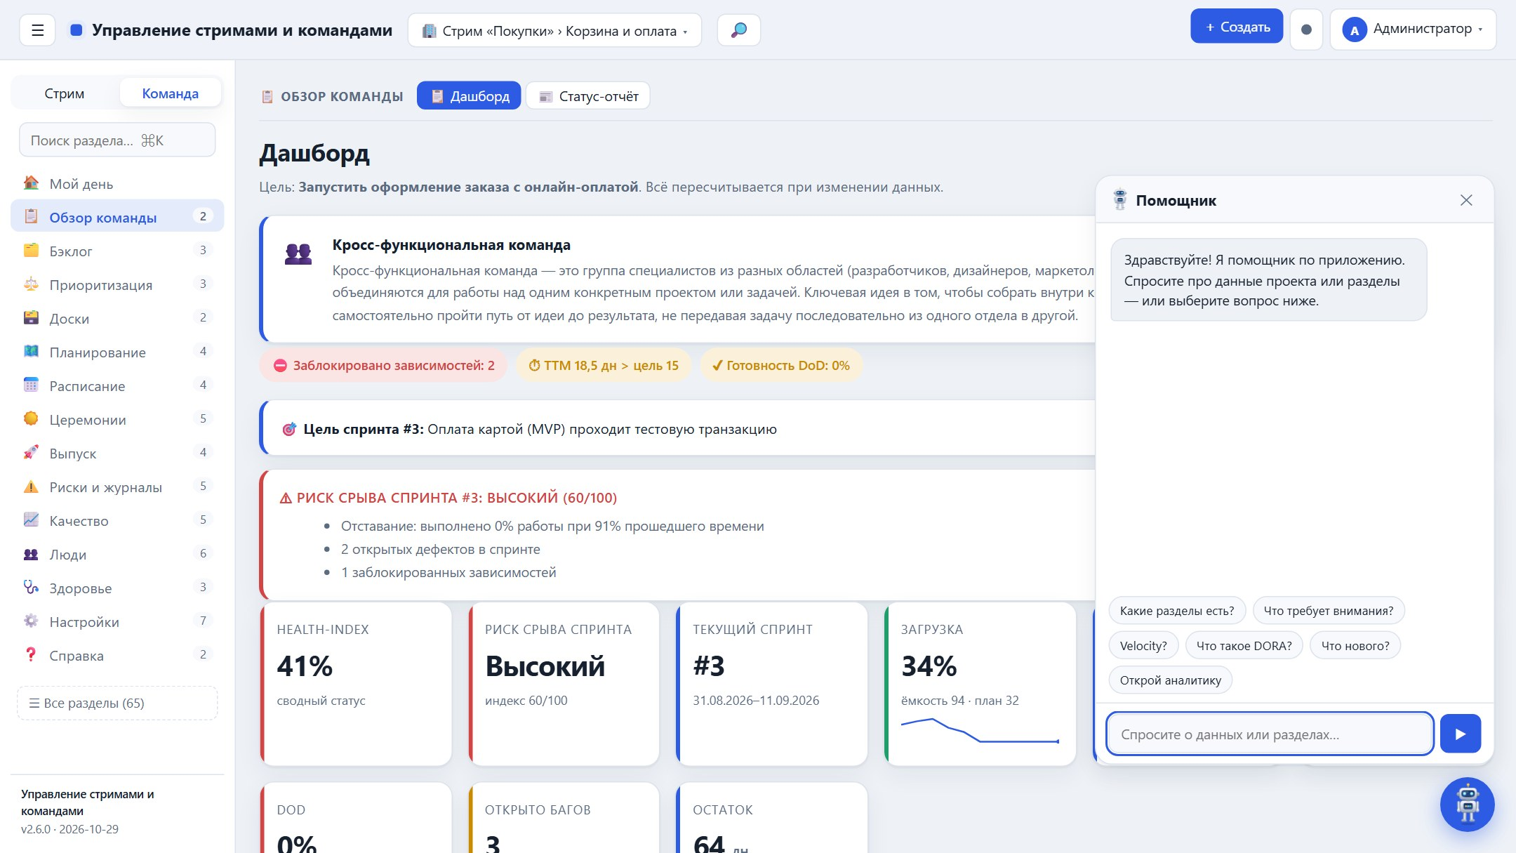
Помощник (чат-бот)

Отчёт-презентация по спринту
Кнопка «Отчёт» формирует презентацию (PPTX) по выбранному спринту или всему проекту с ключевыми метриками и всеми диаграммами приложения: аналитика (сгорание, CFD, cycle time, распределение, загрузка), дефекты, техдолг, OKR, RICE, Гант, Исикава и матрица рисков.
Отчёт-презентация по спринту

Релизная доска: состав и прогресс
Двусторонняя связь с разделом «Релизы»: на карточке релиза — его состав и прогресс-бар готовности; статус меняется перетаскиванием.
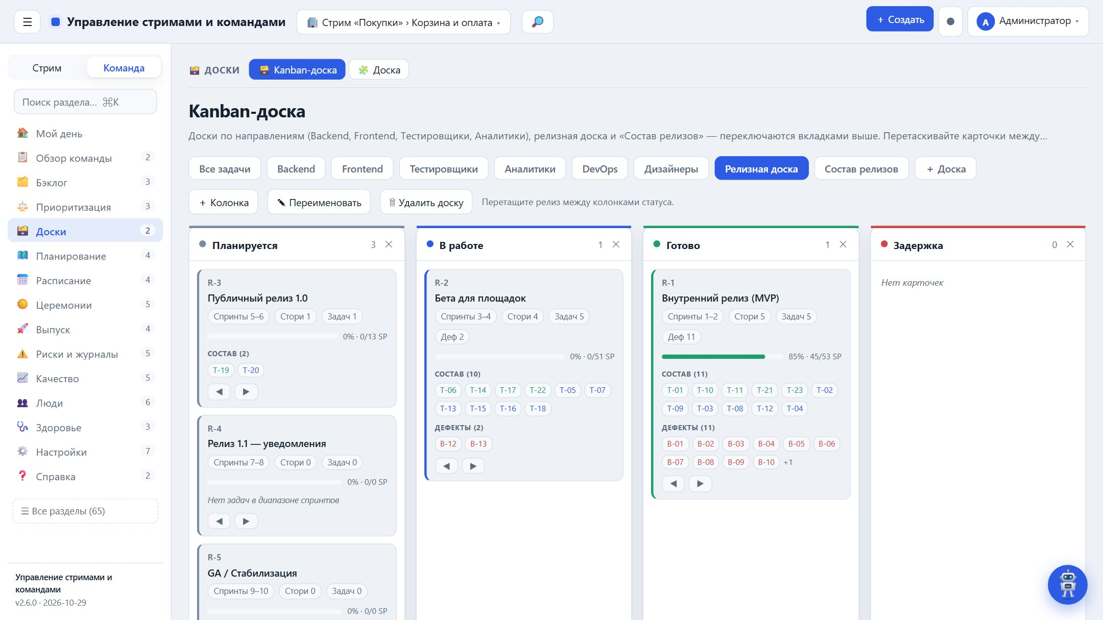
Релизная доска: состав и прогресс

Состав релизов: ручное формирование
Явная привязка задач к релизу перетаскиванием; поле «Релиз» у задачи — альтернатива авто-расчёту по спринтам.
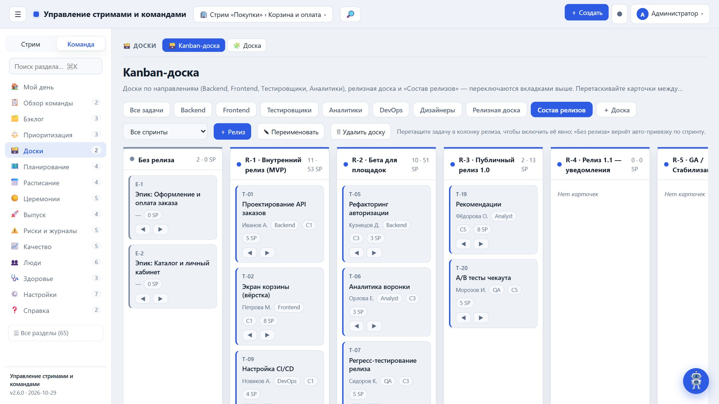
Состав релизов: ручное формирование

